
دانشكده مهندسی شیمی ، نفت و گاز

عنوان پروژه

مدلسازی و شبیه سازی فرایند جذب گاز دی اکسید کربن
با حلال های آمینی

نام دانشجو
محمدرضاحفاری

استاد :
دكتر قائمی



چکيده
گرمایش جهانی یکی از دغدغه های بسیار مهم جهانی است که به احتمال زیاد به دلیل افزایش غلظت دی‌اکسید کربن و سایر گازهای گلخانه‌ای در جو زمین و ناشی از فعالیت‌های انسانی به وجود آمده است. فرآیند جذب دی‌اکسید کربن با حلال‌های آمینی یکی از روش‌های مرسوم برای کاهش انتشار این گاز گلخانه‌ای از نیروگاه‌ها و صنایع است. در این روش، دی‌اکسید کربن گاز خروجی (گاز دودکش) از منبع احتراق با عبور از بستر حاوی حلال‌های آمینی، جذب حلال آمینی می‌شود. مکانیزم جذب به این گونه است که آمین‌ها به‌عنوان محلول آبی با دی اکسید کربن واکنش داده و کاربامات تشکیل می‌دهند. این واکنش، دی اکسید کربن را از جریان گاز حذف می‌کند.تاثیر حلال‌های آمینی در جذب دی اکسید کربن به خواصی چون دانسیته و ویسکوزیته نوع حلال آمینی ، فشار و دما بستگی دارد. پس از جذب، حلال‌های غنی شده با گاز دی اکسید کربن به یک واحد بازیابی انتقال می‌یابند که در آن دی اکسید کربن به وسیله گرما (با فرآیند دفع) از حلال جدا شده و برای ذخیره‌سازی یا استفاده‌های دیگر مهار می‌گردد. حلال آمینی پس از احیا، دوباره برای جذب دی اکسید کربن قابل استفاده است.خوردگی تجهیزات، تخریب حلال‌ها در طی زمان و هزینه‌های عملیاتی و سرمایه‌ای از جمله چالش‌های این فرآیند هستند. توسعه حلال‌های با کارایی بالاتر که این چالش‌ها را کاهش می دهند، مد نظر پژوهشگران است. فرآیند جذب دی‌اکسید کربن با حلال‌های آمینی به دلیل کارایی بالا و قابلیت اعمال در اندازه‌های مختلف نیروگاهی و صنعتی مطلوب می باشد. همچنین موجب کاهش قابل توجه انتشار دی اکسید کربن به محیط زیست می شود..این فرآیند توسط دانشمندان و پژوهشگران همواره در حال بهینه‌سازی است تا از نظر هزینه و اثربخشی زیست‌محیطی، نتایج بهتری را ارائه دهند. هدف از این پژوهش بررسی عوامل موثر بر میزان جذب گاز دی اکسیذ کربن از فاز گاز به مایع توسط حلال های آمینی مختلف و نهایتاً انتخاب یک حالت بهینه برای رسیدن به حداکثر جذب می باشد. 5 متغیر مستقل لحاظ شده در این مطالعه عبارتند از : نوع امین که با دو پارامتر دانسیته و ویسکوزیته آمین در مدلسازی ها اعمال شده است ، غلظت آمین ، فشار جزئی گاز دی اکسید کرین و دما . برای یافتن شرایط بهینه از روش سطح پاسخ (RSM) ، مدل های شبکه پرسپترون چند لایه (MLP) و تابع شعاعی (RBF) استفاده شده است. با نتایج به دست آمده از روش سطح پاسخ، میانگین مربعات خطا و ضریب تعیین به ترتیب <0.0001 و 0.9698 برآورد گردید. میانگین مربعات خطا و ضریب تعیین در شبکه عصبی MLP با سه لایه پنهان که هر کدام شامل 20 نورون می باشد به ترتیب0.000238 و 0.99975 و در شبکه عصبی RBF نیز با تعداد نورون 50 و Spread برابر با 0.001 به میانگین مربعات خطا و ضریب تعیین ترتیب 0.0055 و 0.9997 حاصل شد. نتایج بررسی های انجام شده حاکی از آن است که روش های سطح پاسخ و شبکه های عصبی مصنوعی در برآورد شرایط بهینه جذب دی اکسید کربن با حلال های مختلف آمین عملکرد مناسبی دارند. شبکه عصبی مصنوعی MLP نسبت به شبکه عصبی مصنوعی RBF به دلیل R² بالاتر و MSE کمتر، عملکرد بهتری در پیش بینی شرایط این فرایند دارد.
واژه‌هاي كليدي: دی اکسید کربن، جذب، شبکه عصبی مصنوعی، RSM ، MLP و RBF
فهرست مطالب
فصل 1: مقدمه
1-1-تئوری فرایند
1-2-فرایندهای مصداقی
3-1-جایگاه هوش مصنوعی
4-1- روش های بهینه سازی فرایندهای جذب دی اکسید کربن
1-4-1- روش سطح پاسخ
2-4-1- شبکه MLP
1-4-3- شبکه RBF
1-5- مروری بر منابع
فصل 2 : مدلسازی و بهینه سازی فرایند جذب دی اکسید کربن
2-1- مقدمه
2-2- روش های بهینه سازی فرایندهای جذب دی اکسید کربن
2-2-1- روش RSM
2-2-2- روش MLP
2-2-3- روش RBF
فصل 3: نتایج و بحث
3-1- مقدمه
3-2- نتایج RSM
3-3- نتایجMLP
3-4-نتایج RBF
فصل 4: نتیجه گیری و جمع بندی
4-1- نمودارهای سه بعدی RSM
4-2- نمودارهای سه بعدی MLP
4-3- نمودارهای سه بعدی RBF
مراجع

فهرست اشکال
شکل 1-1- تغییر مشاهده شده در دمای میانگین جهانی در سطح زمین
شکل2-1- سهم گازهای گلخانه‌ای مختلف در کل انتشار جهانی در سال ۲۰۰۴
شکل 1-3- انتشار جهانی CO₂ بر اساس بخش‌های مختلف در سال ۲۰۰۸
شکل 4-1- فرایند جذب و ذخیره‌سازی کربن (CCS) ( - منبع IPCC
شکل5-1- نمودار شماتیک فرایند جذب پس از احتراق
شکل 6-1-نمایش شماتیک فرآیند جذب CO₂ از گاز دودکش
شکل 7-1- نمودار شماتیک جذب پیش‌احتراق
شکل 8-1- احتراق سوخت با استفاده از اکسیژن
شکل9-1- شماتیک تکنولوژی CLC
شکل10-1- شماتیک تکنولوژی DACC
شکل 11-1- نمودار شماتیک مسیرهای موجود جذب دی اکسید کربن
شکل1-12- پارامترهای مختلف حلال موثر بر اقتصاد جذب CO² پس از احتراق
شکل1-13 - مشکلات موجود در حلال‌های تجاری مبتنی بر آمین
شکل 14-1- تصویر تکنولوژی‌های مختلف جذب CO₂با مواد مختلف
شکل 15-1- تعداد تعداد بهینه برای ساختار
شکل 16-1- نتایج نرمالایز ‌شده پیش‌بینی‌شده و تجربی در مدل RBF
شکل 17-1- شماتیک MLP
شکل 18-1- شماتیک RBF
شکل 19-1- شماتیک شبکه MLP
شکل 20-1- شماتیک شبکه MLP
شکل 21-1- شماتیک شبکه RBF
شکل 1-2- مراحل طراحی آزمایش
شکل 2-2- نمایش گرافیک CCFD
شکل 3-2- نمایش گرافیکی RSM
شکل 4-2- شماتیک MLP
شکل 5-2 – شماتیک پیاده‌سازی ANN برای پیش‌بینی داده‌ها در جذب دی اکسید
شکل 6-2 – نمودار بلوک فرآیند شبکه تعمیم یافته
شکل 7-2- شماتیک RBF
شکل 1-3- منحنی اختلال مدل RSM
شکل 2-3- نمودار رمپ مدل RSM
شکل های 3-3- نموداری سه بعدی RSM
شکل 4-3- نمودار میانگین مربعات خطاMLP
شکل 5-3- معماری شبکه MLP
شکل 6-3- نمودار های ضریب تعیین مدل MLP
شکل 7-3- نمودار های آموزش شبکه MLP
شکل 8-3- هیستوگرام خطا برای شبکه MLP
شکل 9-3 - معماری شبکه RBF
شکل 10-3- نمودار های ضریب تعیین مدل RBF
شکل 11-3- هیستوگرام خطا برای شبکه RBF

فهرست جداول
جدول 1-1- کاربردهای تجاری اصلی جداسازی و تصفیه گاز با استفاده از فناوری جذب
جدو ل 2-1- نتایج مطالعات اخیر مطالعات اخیر در استفاده از RSM برای بهینه‌سازی فرآیند جذبCO2
جدو ل 3-1- نتایج حاصل از MLP با الگوریتم‌های آموزش و توابع مختلف
جدو ل4-1- نتایج برخی مطالعات در مورد عملکرد جذب CO² با استفاده از شبکه‌های عصبی
جدول 5-1- متغیرهای مستقل موثر بر شار انتقال جرم دی اکسید کربن
جدو ل6-1- مقایسه نتایج روش RSM و شبکه های عصبی MLP و RBF
7-1- نتایج رگرسیون ومیانگین مربعات خطا برای مدل MLP
جدول1-3 اطلاعات متغیر های مستقل فرایند جذب دی اکسید کربن
جدول2-3- اطلاعات متغیر وابسته فرایند جذب دی اکسید کربن
جدول 3-3- ماتریس همبستگی مدل RSM
جدول 4-2- جدول ANOVA مدل RSM
جدول 5-3 – R² –Table مدل RSM
جدول 6-3- نتایج شبکه MLP برای فرایند جذب دی اکسید کربن
جدول 7-3- نتایج شبکه RBF برای فرایند جذب دی اکسید کربن
جدول 1-4- مقایسه نتایج RSM ، MLP و RBF

- مقدمه

  - تئوری فرایند
1-1-1- گرمایش جهانی
شواهد علمی زیادی وجود دارد که نشان می‌دهند ریسک تغییرات محیطی غیر قابل برگشت و احتمالا فاجعه‌آمیز، مانند ذوب غیرقابل توقف یخ‌های قطبی یا توندرای قطبی، به میزان قابل توجهی افزایش خواهد یافت. اگر گرمایش جهانی به ۲ درجه سانتی‌گراد یا بیشتر از دمای پیش‌صنعتی برسد، که تقریباً ۱.۲ درجه سانتی‌گراد بالاتر از سطح امروزی است، این اثر گرمایش جهانی به افزایش غلظت‌های CO2 و دیگر گازهای گلخانه‌ای در جو زمین نسبت داده می‌شود. شکل 1-۱ نمایشگر افزایش دمای سطح زمین در طی سال‌ها است. به گزارش هیأت بین‌المللی تغییرات اقلیمی سازمان ملل (IPCC)، انتظار می‌رود که گرمایش جهانی دست‌کم ۱.۸ تا ۴ درجه سانتی‌گراد در این قرن افزایش یابد و در بدترین شرایط ممکن، این افزایش به ۶.۴ درجه سانتی‌گراد برسد. این مسئله می‌تواند با کاهش انتشار گازهای گلخانه‌ای (GHG) توسط جامعه بین‌المللی جلوگیری شود. در میان گازهای گلخانه‌ای، CO2 به عنوان عامل اصلی شناخته می‌شود. [1]
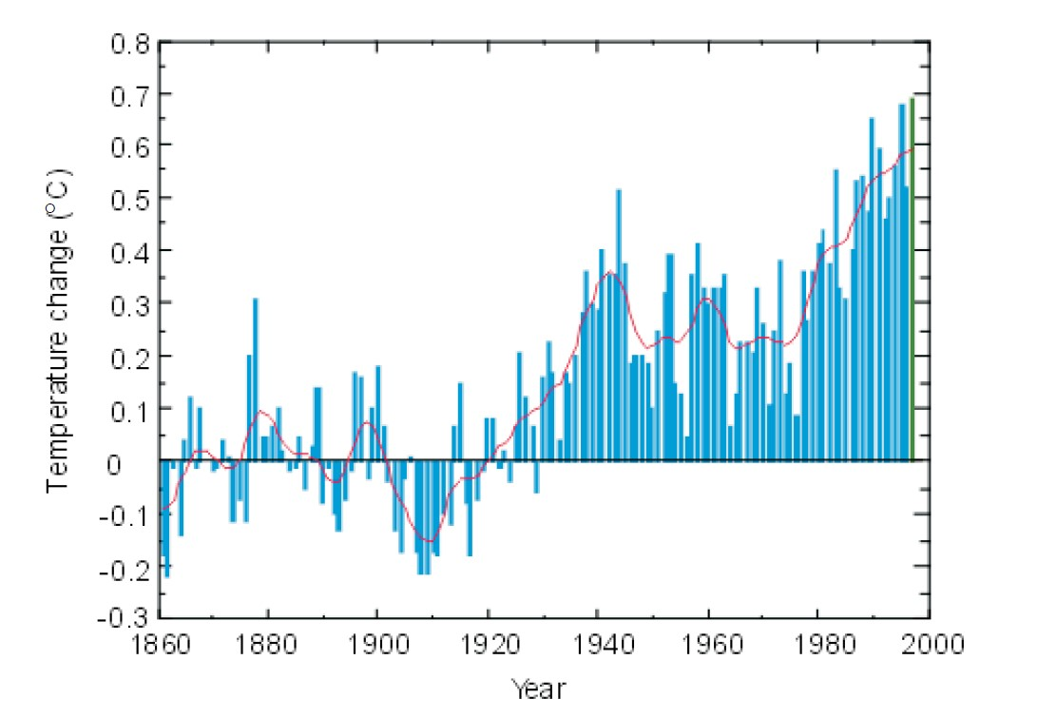شکل 1-1- تغییر مشاهده شده در دمای میانگین جهانی در سطح زمین(منبع: اداره هواشناسی بریتانیا) [1]
بر اساس پروتکل کیوتو (۱۹۹۷)، کشورهای توسعه یافته توافق کردند که انتشار CO2 خود را ۵.۲ درصد زیر سطح ۱۹۹۰ کاهش دهند. اتحادیه اروپا (EU) حتی در سال ۲۰۰۸ توافق کرد که انتشار گازهای گلخانه‌ای را تا سال ۲۰۲۰ به میزان ۲۰ درصد زیر سطوح ۱۹۹۰ کاهش دهد. اما با توجه به افزایش مصرف انرژی‌های فسیلی، سطح انتشار CO2 احتمالاً همچنان افزایش خواهد یافت، بنابراین به کاهش‌های بیشتری در انتشار CO2 در آینده نیاز خواهد بود. محاسبه شده که، برای مثال، ممکن است انتشار CO2 نیاز به کاهش بیش از ۶۰ درصدی تا سال ۲۱۰۰ داشته باشد تا غلظت جوی CO2 به بیش از ۵۰ درصد بالاتر از سطح فعلی تثبیت نشود.

2-1-1- انتشار CO2 و نقش منابع انرژی فسیلی
شکل‌های2-1 و 1-3 نشان‌دهنده روند صعودی انتشار CO2 در ابتدای قرن بیست و یکم هستند. سوخت‌های فسیلی به عنوان شکل غالب انرژی در جهان (۸۶٪) شناخته می‌شوند و تقریباً ۷۵٪ از انتشار CO2 ناشی از فعالیت‌های انسانی را به خود اختصاص می‌دهند (IPCC, 2001c).
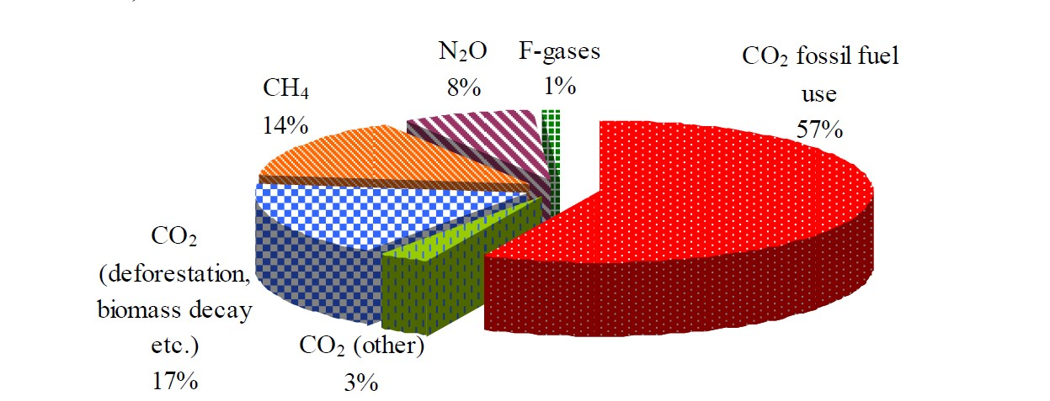
شکل2-1- سهم گازهای گلخانه‌ای مختلف در کل انتشار جهانی در سال ۲۰۰۴ ، (IPCC-2007) [1]
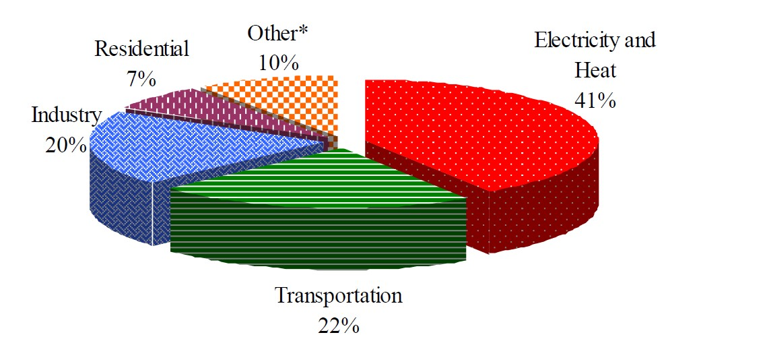
شکل 1-3- انتشار جهانی CO₂ بر اساس بخش‌های مختلف در سال ۲۰۰۸ را نشان می‌دهد (IEA, 2010).
بخش "سایر" شامل خدمات عمومی/تجاری، کشاورزی/جنگلداری، ماهیگیری، صنایع انرژی غیرمرتبط با تولید برق و حرارت و سایر انتشارهایی است که به طور خاص در جای دیگری مشخص نشده‌اند. [1]
3-1-1- جذب و ذخیره‌سازی کربن (CCS)
CCS به عنوان یک سیستم فناوری معرفی می‌شود که شامل مراحل جذب CO2، حمل‌ونقل و ذخیره‌سازی زمین‌شناسی CO₂ می‌باشد (شکل ۴ را ببینید). هر مرحله از CCS به طور اصولی از نظر فنی در دسترس بوده و برای سال‌ها به صورت تجاری استفاده شده است. با این حال، فناوری‌های مختلف با درجات مختلف تکامل، برای ارائه راه‌حل‌های کم‌هزینه برای هر مرحله از زنجیره ارزش CCS در حال رقابت هستند.
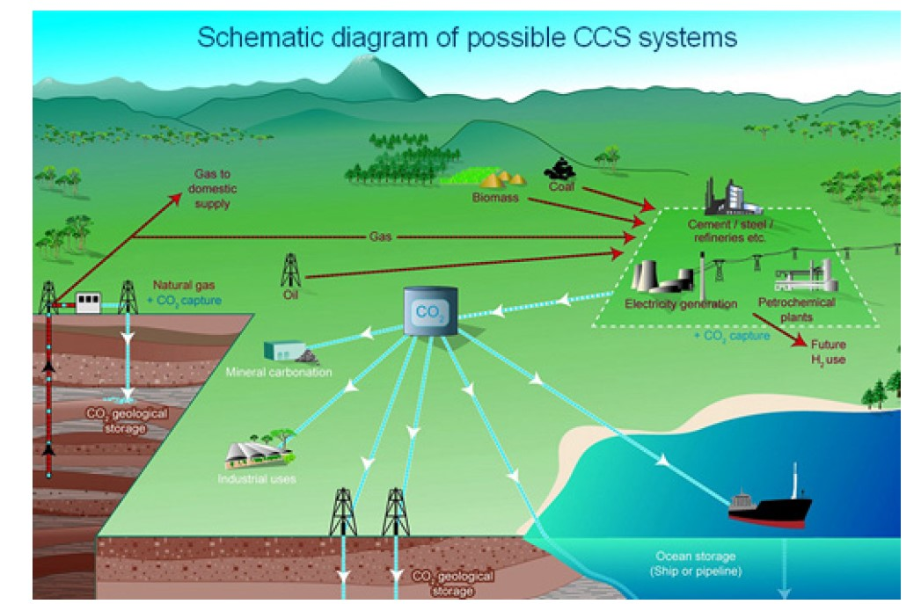
شکل 4-1- فرایند جذب و ذخیره‌سازی کربن (CCS) ( - منبع IPCC [1]

مراحل مختلف فرآیند CCS
- جذب CO₂
فناوری‌های مختلفی برای جذب CO₂ از جریان‌های گازی استفاده شده‌اند، جایی که این ماده به عنوان یک آلاینده نامطلوب یا محصولی که نیاز به جداسازی دارد، در نظر گرفته می‌شود.
پنج روش برای جذب CO₂ وجود دارد:
- جذب پس از احتراق: CO₂ از گاز دودکش فرآیند احتراق جدا می‌شود.
جذب دی‌اکسید‌کربن پس از احتراق به عنوان یکی از بالغ‌ترین فناوری‌های جذب در نظر گرفته می‌شود، زیرا تجربه و اعتبار خوبی از این نوع فناوری در بسیاری از کاربردهای صنعتی دیگر موجود است .
تجزیه از مخلوط‌های گازی یک فناوری تجاری اعمال شده است که در صدها مکان در سراسر جهان استفاده می‌شود. بسیاری از تأسیسات کوچک امروزه با استفاده از حلال‌های مبتنی بر آمین جریان‌های قابل توجهی از CO₂ را از گاز دودکش جذب می‌کنند. با این حال، این فناوری هنوز به طور کامل در مقیاس یک نیروگاه تجاری (تا 500 تن CO₂ در ساعت) به نمایش گذاشته نشده است. فرآیند عمومی جذب شیمیایی CO₂ از گاز دودکش به صورت شماتیک در شکل‌های 1-5 و 1-6 نشان داده شده است. این فرآیند بر اساس ویژگی برگشت‌پذیر واکنش‌های دما وابسته CO₂ و دیگر گازهای اسیدی با محلول‌های آبی جاذب‌های مبتنی بر آمین است. ابتدا گاز دودکش یک نیروگاه خنک (و گوگردزدایی) می‌شود قبل از اینکه با حلال تماس پیدا کند. گاز دودکش از طریق یک ستون جذب پمپاژ می‌شود که در آنجا CO₂ با جاذب مبتنی بر آمین در دماهایی بین ۴۰ تا ۶۰ درجه سانتی‌گراد واکنش می‌دهد. سپس گاز دودکش در بالای ستون جذب شسته می‌شود تا آب و قطرات/بخار حلال را حذف کند. حلال غنی از CO₂ به بالای ستون جداساز ارسال می‌شود. در این ستون، از حرارت برای آزاد کردن CO₂ استفاده می‌شود. [1]

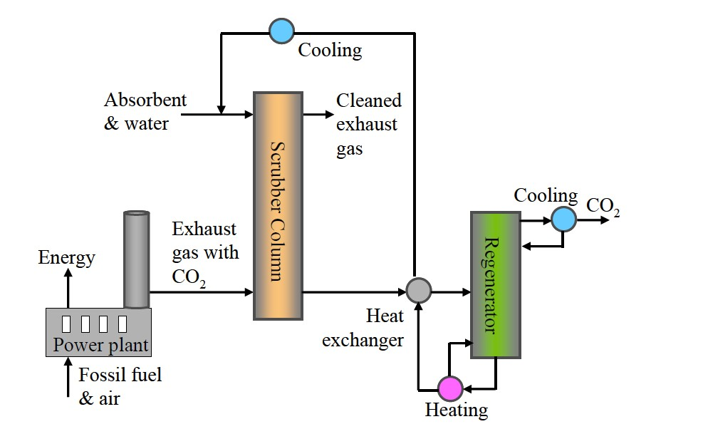
شکل5-1- نمودار شماتیک فرایند جذب پس از احتراق [1]
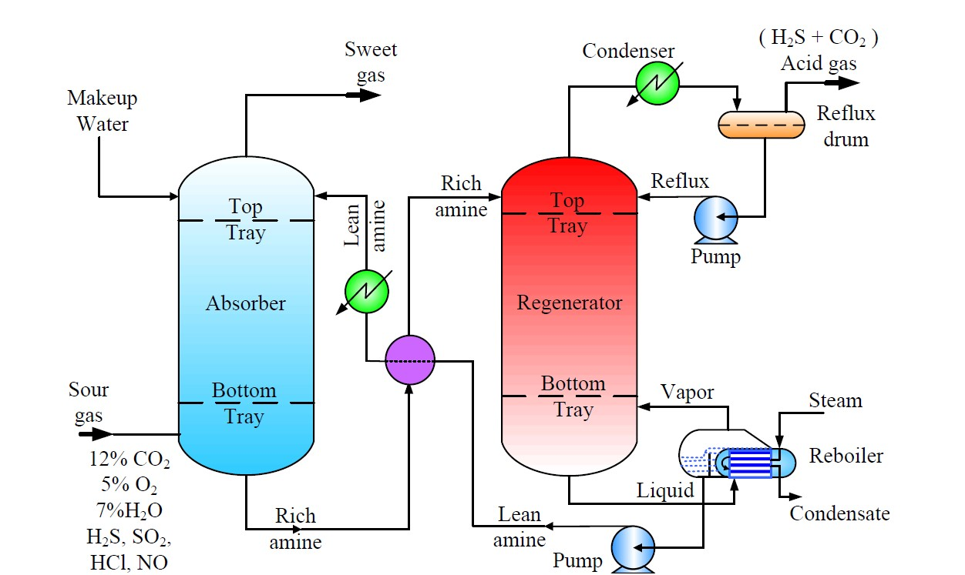
شکل 6-1-نمایش شماتیک فرآیند جذب CO₂ از گاز دودکش [1]
فرایند نشان داده شده در شماتیک بالا، شامل جداسازی CO₂ از گازهای دودکش پس از احتراق است، که فشار جزئی CO2 آن پایین است (0.03-0.2 bar) و یا غلظت CO₂ آن کم است (3-20%). جذب کربن از برخی منابع صنعتی مانند تولید سیمان، کارخانه‌های فولاد ضد زنگ نیز می‌تواند به جذب پس از احتراق طبقه‌بندی شود، هرچند که غلظت CO₂ از این فرآیندهای صنعتی بالاتر از گاز دودکش معمولی از نیروگاه‌های پس از احتراق است. فرآیند جذب پس از احتراق تجاری موجود، استفاده از محلول‌های آبی آمین مبتنی بر جذب شیمیایی است، مانند محلول 30 درصد مونواتانول‌آمین (MEA). جذب پس از احتراق به عنوان یک گزینه عملی‌تر برای نیروگاه‌های زغال‌سنگ سوز موجود در نظر گرفته می‌شود. [2]
- جذب پیش از احتراق: شامل گازی‌سازی سوخت و جداسازی CO₂ پیش از استفاده از هیدروژن تولیدشده به عنوان سوخت است.
در فرآیند جذب کربن قبل از احتراق، CO₂ قبل از فرآیند احتراق از سوخت فسیلی (زغال‌سنگ یا گاز -طبیعی) جدا می‌شود. شکل 1-7 تصویر شماتیک فرآیند جذب پیش از احتراق را نشان می‌دهد. اصل این فرآیند ابتدا تبدیل سوخت فسیلی به گاز سنتز (CO+H2) است.
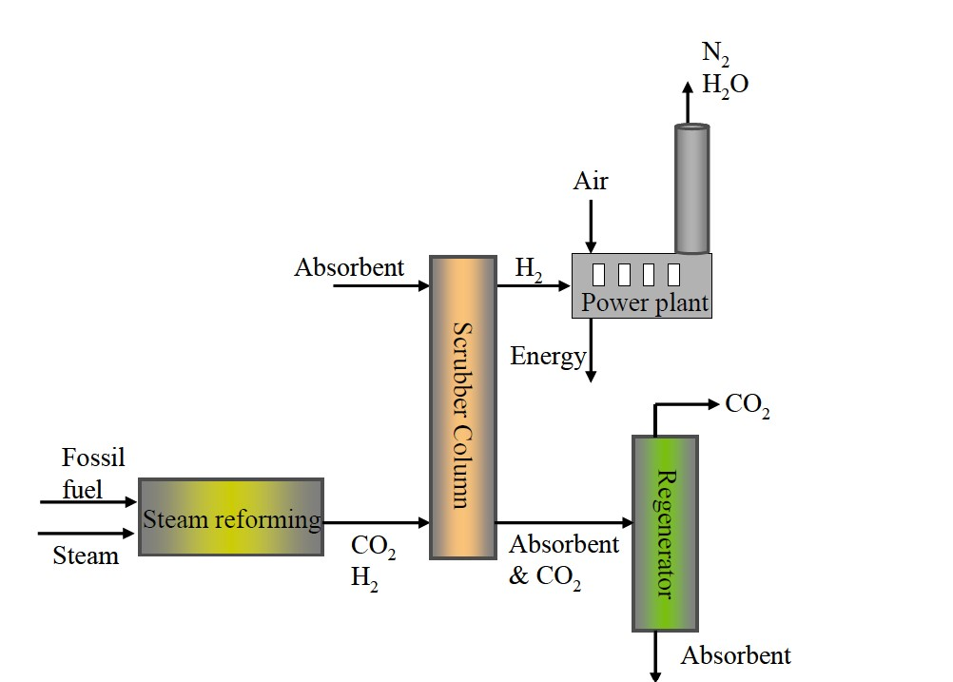

شکل 7-1- نمودار شماتیک جذب پیش‌احتراق [1]
در بسیاری از موارد، گازی‌سازی با اکسیداسیون جزئی با استفاده از اکسیژن و بخار استفاده می‌شود. این گاز سنتز به یک راکتور شیفت ارسال می‌شود و با بخار واکنش داده و ترکیبی از CO₂ و H2 تولید می‌کند. سپس CO₂ از ترکیب گازی (تحت فشار بالا) جدا شده و H2 به تجهیزاتی که سوختن هیدروژن در آن صورت می‌پذیرد، ارسال می‌شود. [1]
فرآیند جذب بخار
در این فناوری، پیشرفت‌های زیادی برای کاهش میزان بخار مورد نیاز برای انجام واکنش "شیفت گاز-بخار " از CO و بخار به CO₂ و H₂ در حال انجام است. ترکیب جذب CO₂ با فعالیت شیفت گاز-بخار یک فناوری جدید و امیدبخش در حال توسعه است. سایر فعالیت‌های توسعه‌ای بر افزایش کارایی توربین‌های گازی متمرکز هستند که برای سوختن H₂ استفاده می‌شوند. همچنین توسعه روش‌های جداسازی دیگر مانند جذب نوسانی فشار (PSA، جذب نوسانی الکتریکی (ESA، غشاهای جداسازی گازو فرآیندهای برودتی در دست اقدام است. [1]
فرایند جذب پیش از احتراق مبتنی بر فرآیندهای صنعتی مقیاس‌دار برای تولید هیدروژن و کالاهای شیمیایی است. سوخت‌های فسیلی (مانند زغال‌سنگ و گاز طبیعی) به گاز سنتزی (H₂ و CO) از طریق گازی‌سازی، اصلاح بخار، اصلاح خودگرم‌کن، یا اکسیداسیون جزئی تبدیل می‌شوند سپس CO به CO₂ توسط آب تبدیل می‌شود، با تولید بیشتر هیدروژن (واکنش جابجایی آب-گاز یا WGS)، و پس از آن سیستم جذب کربن برای حذف CO₂ به کار گرفته می‌شود. پس از جذب CO₂، گاز سوختی غنی از هیدروژن برای تولید برق و گرما در دستگاه‌هایی مانند بویلرها، توربین‌های گاز و پیل‌های سوختی استفاده می‌شود.پس از واکنش WGS، غلظت CO₂ در گاز دودکش نسبتا بالا است و در بازه 15–60 درصد (بر اساس خشک) در فشار کلی 2–7 مگاپاسکال قرار دارد بنابراین حلال‌های فیزیکی مانند Selexol و Rectisol معمولاً برای جذب پیش از احتراق استفاده می‌شوند نه حلال‌های شیمیایی. [2]
- احتراق سوخت با استفاده از اکسیژن: شامل احتراق سوخت با استفاده از اکسیژن خالص است که به تولید گازی غنی از CO₂ منجر می‌شود.فرآیند ابتدا تبدیل سوخت فسیلی به گاز سنتز (CO+H₂) است.
در نیروگاه‌های فسیلی سنتی، احتراق سوخت با استفاده از هوا صورت می‌گیرد و نیتروژن (N₂) موجود در هوا به گاز دودکش وارد می‌شود. با این حال، می‌توان از اکسیژن خالص (O₂) به همراه گاز دودکش بازیافت‌شده به عنوان جایگزینی برای هوا در احتراق سوخت استفاده کرد، که به آن فرآیند احتراق اکسی‌سوخت می‌گویند، شماتیک فرایند در شکل8-1- نشان داده شده است.
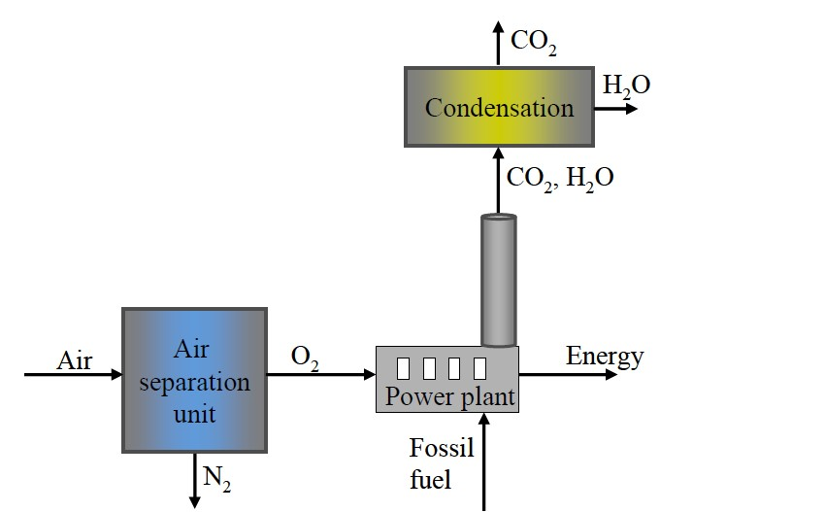
شکل 8-1- احتراق سوخت با استفاده از اکسیژن [1]
این فرآیند مزایایی دارد که گاز خروجی فقط بخار آب و CO₂ را شامل می‌شود، که به راحتی می‌توان آن‌ها را با خنک‌سازی جدا کرد. آب از طریق میعان جدا شده و پس از جداسازی فاز، جریان گازی غنی از CO₂ به دست می‌آید. در این فرآیند تا ۱۰۰ درصد CO₂ را می‌توان جذب کرد.
در فرآیندهای احتراق با اکسیژن، واحد جداسازی هوا به عنوان گران‌ترین بخش شناخته می‌شود.
این فناوری‌ها در حال پیشرفت و توسعه هستند و می‌توانند نقشی اساسی در کاهش انتشار گازهای گلخانه‌ای و مقابله با تغییرات اقلیمی ایفا کنند. [1]

این فرایند یک فناوری نسبتاً جدید است که شامل احتراق سوخت‌های فسیلی در محیطی تقریباً خالص از اکسیژن (95-99%) یا محیط غنی از O₂–CO₂ است، که منجر به گاز دودکش با غلظت بسیار بالای CO₂ می‌شود، جایی که جذب CO₂ معمولاً لازم نیست و CO₂ اساساً آماده برای ذخیره‌سازی است. با این حال، برای دستیابی به اکسیژن تقریباً خالص (>95%)، معمولاً واحد جداسازی هوا به صورت کریوژنیک برای جداسازی اکسیژن از هوا نیاز است، که این موضوع فرآیند را پرهزینه می‌کند. [2]
- احتراق حلقه‌ای شیمیایی (CLC):
یک فرآیند احتراق نوظهور است که مشابه با احتراق با اکسیژن عمل می‌کند و گاز دودکش غنی از CO₂ تولید می‌کند به‌طوری که جداسازی CO₂ از گاز سوختی (مثل فرآیند پیش از احتراق) یا گاز دودکش (مثل فرآیند پس از احتراق) لازم نیست. در یک فرآیند شیمیایی حلقه‌ای معمولی، یک حامل اکسیژن مانند فلزات Fe، Mn، Cu، Ni و Co در یک راکتور (به نام راکتور هوا) در هوا اکسید می‌شود، که سپس با سوخت هیدروکربنی در یک راکتور دیگر (به نام راکتور سوخت) کاهش می‌یابد تا فلز دوباره احیا شده و CO₂ و آب آزاد شود. سپس فلز به راکتورهای هوا و سوخت برگردانده می‌شود تا چرخه‌ای جدید شروع شود. راکتور هوا که گرمایی گرمازا و قدرت بالاتری تولید می‌کند، در حالی که راکتور سوخت می‌تواند گرما و قدرت کمتری نیز تولید کند. فرآیند CLC ابتدا توسط لوئیس و همکارانش معرفی شد و بعداً توسط ایشیدا و همکارانش برای کاهش CO₂ استفاده شد. از آن زمان، بیش از 900 ماده آزمایش شده‌اند و چندین مرور مقاله در این زمینه منتشر شده است. نسبت به احتراق با اکسیژن، CLC واحد جداسازی هوای گران‌قیمت را حذف می‌کند و بنابراین از لحاظ هزینه به‌صرفه‌تر است، اما این فرآیند نسبتاً پیچیده‌تر است و نیاز به مطالعات بیشتری دارد. برای رقابت بیشتر از نظر هزینه، انتخاب جفت مناسب فلز/اکسید فلز به‌عنوان حامل اکسیژن نقش حیاتی در فرآیند شیمیایی حلقه‌ای دارد. اخیراً، الگوریتم‌های یادگیری ماشین و شبکه‌های عصبی مصنوعی برای تخمین عملکرد مواد هترو و چندعنصری به‌عنوان حامل‌های اکسیژن در CLC استفاده شده است.در شکل 9-1 شماتیک این تکنولوژی قابل مشاهده است. [2]
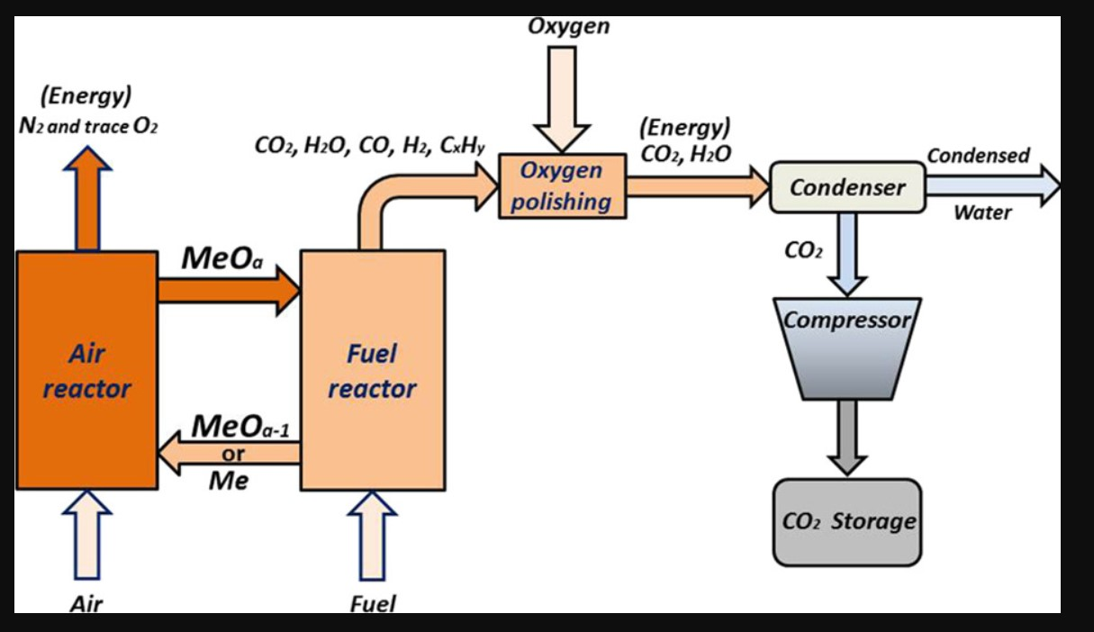
شکل9-1- شماتیک تکنولوژی CLC [7]

- DACC (Direct Air Capture of CO₂)

DACC یک فرآیند استخراج یا حذف CO₂ مستقیماً از جو است که برای اولین بار توسط لاکنر در سال 1999 برای کاهش تغییرات اقلیمی معرفی شد و در شکل 10-1 شماتیک این فرایند نشان داده شده است.
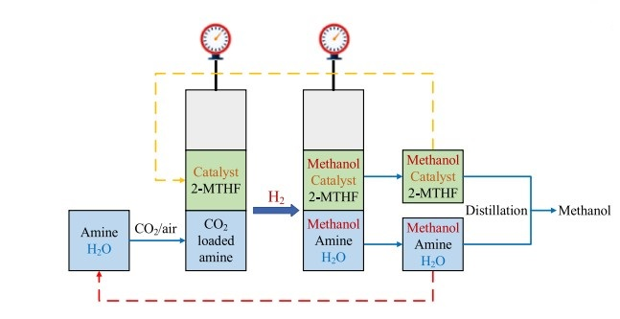

شکل10-1- شماتیک تکنولوژی DACC [8]

DACC می‌تواند نقش مهمی در جذب CO₂ از منابع انتشار غیرمتمرکز و متحرک مانند وسایل نقلیه، کشتی‌ها یا هواپیماها ایفا کند و بنابراین توجه بیشتری را جلب کرده است. در سال 2012، کولکارنی و شول یک فرآیند مبتنی بر بخار با استفاده از جاذب‌های آمینو سیلیکا توسعه دادند که می‌تواند CO₂ را با ظرفیت 1 تا 3 تن در واحد در سال بازیابی کند. در حال حاضر، چندین شرکت از جمله Carbon Engineering ، Climeworks و Global Thermostat در حال توسعه سیستم‌های DACC در مقیاس تجاری هستند. با این حال، این فرآیند به دلیل غلظت بسیار پایین CO₂ (حدود 400 ppm در هوا) چالش‌برانگیز است. این فرآیند نیاز به عبور حجم بسیار زیادی از هوا از طریق واحد جذب دارد و همچنین برای استخراج CO₂ به گرمای جذب بالایی نیاز دارد، که این ویژگی باعث می‌شود این مسیر از نظر انرژی و هزینه نسبت به حذف CO₂ از منابع غنی‌تر، پرهزینه‌تر و انرژی‌برتر باشد.
فرآیندهای صنعتی دیگر مانند تولید هیدروژن، سنتز آمونیاک و تولید متانول نیز گازهای خروجی‌ای آزاد می‌کنند که دارای غلظت بالایی از CO₂ هستند. این CO₂ می‌تواند پس از تصفیه به‌طور مستقیم جذب شده و مورد استفاده قرار گیرد یا برای ذخیره‌سازی منتقل شود. مشابه فرآیندهای احتراق با اکسیژن (Oxy-Combustion)واحتراق حلقه‌ای شیمیایی (CLC) معمولاً نیازی به واحد مستقل جذب CO₂ برای این فرآیندها وجود ندارد.
همان‌طور که در شکل 11-1 نشان داده شده است، تنها فرآیندهای جذب CO₂ پس از احتراق ، پیش از احتراق وجذب مستقیم از هوا به یک سیستم جذب CO₂ نیاز دارند. تاکنون، تکنیک‌های فناورانه متعددی برای سیستم‌های جذب کربن در دسترس هستند؛ با این حال، انتخاب یک فناوری خاص جذب به‌طور قابل توجهی به منابع و فرآیندهای تولید CO₂ بستگی دارد، که این امر منجر به تفاوت‌هایی در جریمه‌های انرژی مرتبط با هر روش می‌شود. [2]
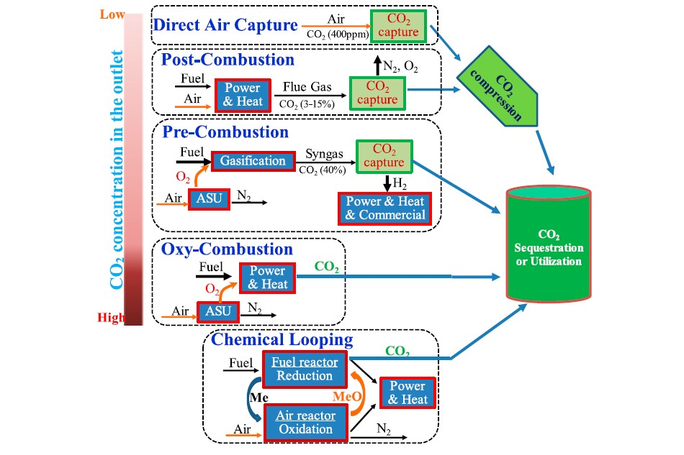
شکل 11-1- نمودار شماتیک مسیرهای موجود جذب دی اکسید کربن [2]

بسیاری از فرآیندهای صنعتی مانند تولید هیدروژن، سنتز آمونیاک و تولید متانول گازهای خروجی‌ای تولید می‌کنند که دارای غلظت بالایی از CO₂ هستند. این گازهای خروجی می‌توانند به‌طور مستقیم جذب شده و به‌عنوان یک منبع تجدیدپذیر برای استفاده‌های مختلف (مثلاً تولید سوخت‌های مبتنی بر کربن یا مواد شیمیایی) استفاده شوند. علاوه بر این، CO₂ می‌تواند به‌عنوان یک محصول فرعی مورد توجه قرار گیرد و پس از تصفیه، به‌طور مناسب ذخیره‌سازی شود.
یکی از ویژگی‌های مهم این فرآیندها این است که مشابه فرآیندهای احتراق با اکسیژن (که CO₂ غلیظ تولید می‌کند) و احتراق حلقه‌ای شیمیایی (CLC) ، به‌طور معمول نیازی به یک واحد مستقل برای جذب CO2 نیست. این به دلیل این است که در این فرآیندها، CO₂ به‌طور طبیعی در گازهای خروجی وجود دارد و فقط نیاز به تصفیه یا جداسازی به‌طور جزئی برای استفاده مجدد دارد. [2]

- حمل‌ونقل CO₂
حمل CO₂ برای بیش از ۳۰ سال در آمریکای شمالی انجام شده است. در هر سال، بیش از ۳۰ میلیون تن CO₂ از منابع طبیعی و انسانی از طریق ۶۲۰۰ کیلومتر خطوط لوله CO₂ در ایالات متحده و کانادا حمل می‌شود، که عمدتاً برای افزایش برداشت نفت (EOR) استفاده می‌شود .
- CO₂ با فشار بالا از طریق شبکه خطوط لوله حمل می‌شود. علاوه بر این، کشتی‌ها، کامیون‌ها و قطارها نیز در پروژه‌های اولیه نمایش CCS و در مناطقی که ذخیره‌سازی کافی ندارند، مورد استفاده قرار گرفته‌اند.
- ذخیره‌سازی CO₂
ذخیره‌سازی CO2 شامل تزریق CO₂ فوق بحرانی به یک سازه ژئولوژیکی است. در مقیاس‌های زمانی زمین‌شناسی، بخشی از این CO₂ از طریق واکنش‌های کربناته به صورت معدنی ثابت خواهد شد.
سه گزینه رایج برای ذخیره‌سازی ژئولوژیکی CO₂ وجود دارد: آبخوان‌های شور، مخازن نفت و گاز، و لایه‌های ذغال‌سنگ غیرقابل استخراج در عمق زمین. پیش‌بینی می‌شود که سازه‌های آبخوان شور بزرگ‌ترین ظرفیت‌های ذخیره‌سازی CO₂ را فراهم کنند، که پس از آن مخازن نفت و گاز قرار دارند. تعدادی پروژه در زمینه تزریق CO₂ به مخازن نفت انجام شده است که عمدتاً در ایالات متحده آمریکا و کانادا صورت گرفته‌اند. بیشتر این پروژه‌ها از CO₂ برای بازیابی نفت افزوده (EOR) استفاده می‌کنند.
4-1-1- حلال های تجاری برای فرآیند جذب CO₂ پس از احتراق
توسعه محلول‌های آبی آلکانول‌آمین‌ها به‌عنوان مایع جذب برای گازهای اسیدی آغاز شد .تری‌اتانول‌آمین (TEA) اولین آلکانول‌آمین بود که به‌طور تجاری در دسترس قرار گرفت و در این تأسیسات اولیه برای تصفیه گازها استفاده شد. سایر آلکانول‌آمین‌ها مثل مونواتانول‌آمین (MEA)، دی‌اتانول‌آمین (DEA) و متیل‌دی‌اتانول‌آمین (MDEA) به‌تدریج به‌عنوان جاذب‌های گازهای اسیدی وارد بازار شدند. آلکانول‌آمین‌هایی هستند که برای تصفیه گاز از اهمیت تجاری اصلی برخوردار هستند.تری‌اتانول‌آمین به دلیل ظرفیت جذب پایین‌تر خود (که ناشی از وزن معادل بالاتر است)، واکنش‌پذیری کمتر و پایداری نسبتاً ضعیف‌تر، جذابیت کمتری پیدا کرده است.
دی‌ایزوپروپانول‌آمین (DIPA) تا حدی در اسید آدیپیک و در فرآیند سولفینول، همچنین در فرآیند گازسازی زغال سنگ (SCOT) برای تصفیه گاز پسماند تأسیسات Claus استفاده شده بود، اما به‌تدریج توسط متیل‌دی‌اتانول‌آمین (MDEA) در این کاربردها جایگزین شد.
علاوه بر محلول‌های آبی از حلال‌های تک، مخلوط‌های بیشتری از آمین‌ها با افزودنی‌های مختلف (برای جلوگیری از خوردگی یا افزایش سرعت جذب) وارد بازار شده و در حال استفاده هستند. یک کلاس دیگر از جاذب‌های گاز اسیدی، آمین‌های استریکلی محدود (Sterically Hindered Amines) توسط شرکت تحقیقاتی و مهندسی EXXON معرفی شد.
حلال‌های تجاری در حال بهبود مداوم از نظر عملکرد خود برای جذب CO₂ هستند. در ادامه، نمای کلی از تأثیر ویژگی‌های حلال‌ها بر اقتصاد یک فرآیند جذب CO₂ پس از احتراق ارائه می‌شود، زیرا این ویژگی‌ها از جمله موارد دیگر مصرف انرژی (مثلاً برای بازسازی و گرم کردن/سرد کردن مایع جذب در حال گردش)، از دست رفتن حلال‌ها (از طریق تخریب و تبخیر) و هزینه‌های سرمایه‌ای (اندازه تجهیزات جذب و دسیوربر و مبدل‌های حرارتی) را تعیین می‌کنند. مهم‌ترین ویژگی‌ها که در شکل 1-12- خلاصه شده‌اند، ظرفیت بارگیری CO₂ حلال (ظرفیت چرخه‌ای)، انرژی پیوند شیمیایی، سرعت جذب و دماهای جذب و دفع هستند. زمانی که فشرده‌سازی CO₂ در نظر گرفته می‌شود، انرژی پیوند شیمیایی مسئول بیش از ۴۰٪ از نیازهای انرژی بازسازی و حدود ۲۵٪ از جریمه انرژی در فرآیندهای مبتنی بر مونواتانول‌آمین (MEA) در حد استاندارد است.
یک انرژی پیوندی پایین معمولاً با یک واکنش‌پذیری پایین‌تر نسبت به CO₂ همراه است و مشابه آن، یک نرخ جذب بالا معمولاً با انرژی پیوندی بالا همراه است. نرخ جذب ابعاد مورد نیاز برای ستون جذب را تعیین می‌کند و این امر مهم است زیرا هزینه‌های سرمایه‌ای ستون جذب حدود ۴۰٪ از هزینه‌های کل نیروگاه جذب CO2 پس از احتراق مبتنی بر آمین را تشکیل می‌دهد.
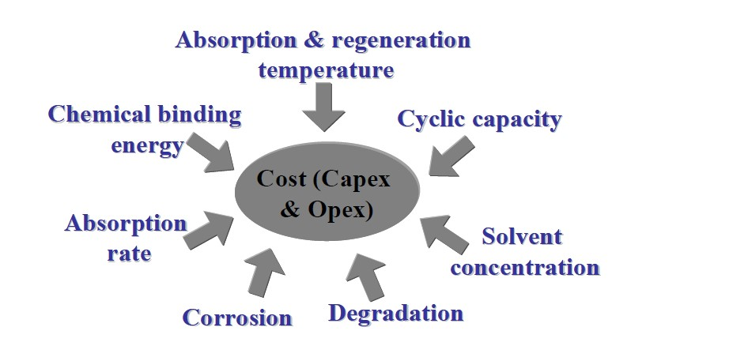
شکل1-12- پارامترهای مختلف حلال موثر بر اقتصاد جذب CO₂ پس از احتراق [1]
بارگیری چرخه‌ای حلال تفاوت بین بارگیری CO₂ در حالت کم (Lean) و غنی (Rich) (مطابق با شکل 1-6) از نظر مول CO₂ به‌ازای هر کیلوگرم حلال است. بارگیری چرخه‌ای بالا منجر به کاهش نرخ جریان حلال در گردش در کارخانه آمین می‌شود که بر ابعاد مبدل حرارتی حلال، پمپ‌های آمین، دیگ‌بخار، جاذب و لوله‌کشی تأثیر می‌گذارد. بارگیری چرخه‌ای بالا همچنین مصرف برق پمپ‌های آمین و انرژی مورد نیاز برای گرمایش حلال را کاهش می‌دهد. علاوه بر این، یک جاذب کوچک‌تر نیازهای انرژی دمنده گاز دودکش و ابعاد را کاهش خواهد داد.
دمای جذب، هزینه‌ها و نیازهای انرژی کولرهای گاز دودکش را تعیین می‌کند. نزدیک کردن دمای جذب به دمای دفع، هزینه‌های مبدل حرارتی حلال را کاهش می‌دهد. برای جذب CO₂ در یک محیط نیروگاهی، دمای دفع دمای بخاری را که باید از توربین بخار استخراج شود، تعیین می‌کند. Bolland و Undrum (2003) نشان دادند که یک وابستگی قوی بین خروجی انرژی چرخه بخار و دمای بخار وجود دارد. برای حلال‌های خاص، کاهش دمای دفع به معنای بارگیری CO₂ کم‌تر و در نتیجه یک بارگیری چرخه‌ای کوچک‌تر است.
مقابله با این امر با استفاده از غلظت بالاتر حلال همیشه ممکن نیست، به دلیل ماهیت خورنده حلال‌های مبتنی بر آمین. پایداری حلال مبتنی بر آمین و هزینه‌های خاص حلال نیز با توجه به هزینه‌های عملیاتی (Opex) مهم هستند و بر هزینه‌های مواد انجام‌دهنده و جایگزینی تأثیر می‌گذارند. علاوه بر این، خسارات تبخیری و خطرات سلامتی مرتبط و تأثیر بر محیط زیست به طور فزاینده‌ای مهم می‌شوند. هزینه جایگزینی حلال به شدت وابسته به هزینه‌های حلال است. برای MEA، سهم هزینه‌های جایگزینی حلال حدود ۸٪ از هزینه افزایشی برق (COE) است. تصور می‌شود که تشکیل محصولات تخریب‌شده نقش مهمی در خوردگی داشته باشد. خوردگی عمدتاً بر ستون جداساز، دیگ‌بخار و مبدل‌های حرارتی ضعیف-غنی تأثیر می‌گذارد. کاهش نرخ تخریب کاهش هزینه‌های عملیاتی و سرمایه‌ای(CAPEX) بخش‌های حیاتی در نیروگاه جذب CO₂ منجر خواهد شد.
با وجود تحقیقات متعدد در مورد حلال‌های آمینی آبی در گذشته، مشکلات موجود در این حلا ل ها ذکر شده در شکل 13-1 هنوز به طور کامل توسط حلال‌های تجاری موجود برای جذب CO₂ برآورده نمی‌شوند.
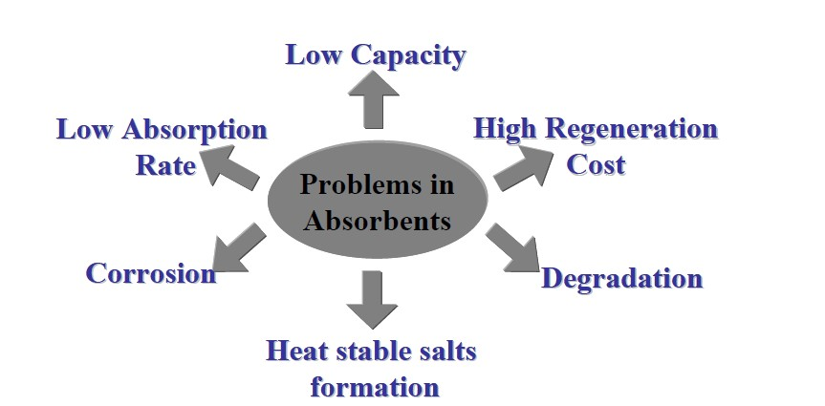
شکل1-13 - مشکلات موجود در حلال‌های تجاری مبتنی بر آمین [1]
درک بهتری از رابطه بین ساختار مولکولی حلال مبتنی بر آمین و عملکرد آن به‌عنوان جاذب CO₂ مطلوب است تا بتوان حلال‌های بهبودیافته برای جذب CO₂ در آینده توسعه داد.
5-1-1- فرآیند های مختلف جذب CO₂ از گاز دودکش
فرآیند جذب CO₂ از گاز دودکش یکی از روش‌های مهم و کارآمد برای کاهش انتشار دی‌اکسید کربن به اتمسفر است که می‌تواند به مقابله با تغییرات اقلیمی کمک کند. این فرآیند معمولاً تحت عنوان جذب و ذخیره‌سازی کربن (CCS) شناخته می‌شود. در این فرآیند، CO₂ موجود در دودکش‌های صنعتی و نیروگاه‌های تولید برق از جریان گاز خروجی جدا شده و سپس به مکان‌های زیرزمینی یا دیگر مکان‌های ذخیره‌سازی منتقل می‌شود. روش‌های مختلفی برای جذب CO₂ وجود دارد که بسته به شرایط و نوع صنایع می‌توانند به‌طور متفاوتی اجرا شوند.
1-5-1-1- جذب CO₂ به روش جذب فیزیکی (Physical Absorption)
در این روش، CO₂ از گاز دودکش از طریق فرآیندهای فیزیکی جذب می‌شود، به‌ویژه زمانی که CO₂ تحت فشار و دمای پایین قرار دارد. برخی از حلال‌ها و مواد جذب‌کننده که دارای ویژگی‌های فیزیکی خاصی هستند، می‌توانند CO₂ را از گاز دودکش جدا کنند.
- حلال‌های آبی یا محلول‌های بر پایه آمین یکی از رایج‌ترین روش‌ها برای جذب CO₂، استفاده از محلول‌های آمینی است که در فرآیند به نام آمین‌زدایی (amine scrubbing) شناخته می‌شود. در این روش، محلول‌های آمینی (مانند MEA یا MDEA) به گاز دودکش تزریق می‌شوند. این محلول‌ها CO₂ را جذب کرده و به‌صورت موقتی در خود نگه می‌دارند. سپس، CO₂ جذب‌شده از محلول خارج شده و به ذخیره‌سازی می‌رود.
- جذب توسط مواد جامد: در این روش، مواد جامدی مانند زئولیت‌ها، کربن فعال یا مواد مشابه برای جذب CO₂ از گاز دودکش استفاده می‌شوند. این مواد به‌صورت فیزیکی یا شیمیایی CO₂ را به سطح خود جذب می‌کنند و سپس می‌توانند به‌وسیله گرما یا فشار تغییر یافته، CO₂ را آزاد کنند.

2-5-1-1- جذب CO₂ به روش جذب شیمیایی (Chemical Absorption)
در این فرآیند، CO₂ از گاز دودکش از طریق واکنش‌های شیمیایی جذب می‌شود. این روش معمولاً با استفاده از مواد شیمیایی خاص انجام می‌شود که در واکنش با CO₂، ترکیبات جدیدی تشکیل می‌دهند.
- فرآیند جذب با آمین‌ها (Amines): این یکی از رایج‌ترین و مؤثرترین روش‌ها برای جذب CO₂ است که در آن، گاز دودکش به محلول‌های آمینی (مانند MEA یا MDEA) تماس داده می‌شود. این ترکیبات شیمیایی با CO₂ واکنش می‌دهند و آمین‌های کربناته یا آمینی ایجاد می‌کنند. سپس این محلول‌ها برای بازیابی CO₂ به دمای بالاتر منتقل می‌شوند تا CO₂ از آن‌ها آزاد شود.
- جذب توسط کربنات‌ها: در این روش، CO₂ با مواد کربناتی واکنش می‌دهد. به‌طور کلی، کربنات‌های قلیایی مانند هیدروکسید سدیم یا کربنات آمونیوم می‌توانند CO₂ را جذب کرده و واکنش‌های شیمیایی ایجاد کنند که در آن CO₂ به ترکیبات کربناته تبدیل می‌شود.
3-5-1-1- جذب سطحی فیزیکی برای فرآیند جذب CO₂ از گازهای دودکش
جذب سطحی فیزیکی به فرآیندی اطلاق می‌شود که در آن مولکول‌های گاز مانند CO₂ به طور موقت بر روی سطح یک جاذب جامد جمع می‌شوند. این فرآیند عمدتاً تحت تأثیر نیروهای واندروالسی (نیروهای ضعیف بین مولکولی) انجام می‌شود و معمولاً بدون تشکیل پیوندهای شیمیایی است. در فرآیند جذب CO2 از گازهای دودکش، جذب فیزیکی روشی کارآمد برای کاهش انتشار CO₂ به اتمسفر از طریق تماس فیزیکی با مواد جاذب مانند کربن فعال، زئولیت‌ها، و چارچوب‌های آلی فلزی (MOFs) است.
در این فرآیند، گاز دودکش حاوی CO₂ از میان بستر جاذب عبور می‌کند و مولکول‌های CO₂ به سطح جاذب می‌چسبند. بهره‌وری این تکنیک به ویژگی‌هایی مانند مساحت سطح جاذب، تخلخل آن، دما و فشار عمل بستگی دارد. اغلب، جذب فیزیکی در دماهای پایین و فشارهای بالا مؤثرتر است. مزیت این روش نسبت به برخی دیگر از روش‌های جذب، نیاز کمتر به انرژی و امکان بازسازی و استفاده مجدد از مواد جاذب می‌باشد.
4-5-1-1- جذب سطحی شیمیایی برای فرآیند جذب CO₂ از گازهای دودکش
جذب شیمیایی (Chemical Adsorption) در فرآیند جذب CO₂ از گازهای خروجی (Flue-Gas CO₂ Absorption Process) به روشی اطلاق می‌شود که در آن مولکول‌های CO₂ به‌طور شیمیایی با ماده جاذب واکنش می‌دهند. این فرآیند معمولاً شامل استفاده از جاذب‌هایی مانند آمین‌ها یا سایر ترکیبات شیمیایی است که قادر به ایجاد پیوندهای شیمیایی با مولکول‌های CO₂ هستند. جذب شیمیایی بر خلاف جذب فیزیکی به دلیل واکنش‌های شیمیایی و پیوندهای قوی‌تری که شکل می‌گیرد، معمولاً برگشت‌پذیری کمتری دارد و ممکن است با صرف انرژی بیشتر برای بازتولید جاذب همراه باشد. این روش به‌ویژه در فرآیندهایی که نیاز به جذب CO₂ از گازهای با غلظت کم و در دماهای پایین دارند، بسیار مؤثر است.
5-5-1-1- جذب CO₂ به روش جذب غشایی (Membrane Separation)
در این روش از غشاهایی برای جداسازی CO₂ از دیگر گازها استفاده می‌شود. این فناوری می‌تواند در مقیاس‌های کوچک و بزرگ کاربرد داشته باشد و معمولاً انرژی کمتری مصرف می‌کند. در این روش، گاز دودکش از طریق یک غشاء نفوذپذیر عبور داده می‌شود که CO₂ را از سایر گازها جدا می‌کند. این غشاء‌ها می‌توانند از مواد مختلفی ساخته شوند، از جمله پلیمرها یا مواد سرامیکی که به‌طور خاص طراحی شده‌اند تا اجازه دهند CO₂ از گازهای دیگر جدا شود.
- غشاهای پلیمری: این غشاها قادرند CO₂ را از گاز دودکش به‌طور انتخابی از سایر گازها جدا کنند. این نوع غشاها به‌طور معمول برای جداکردن CO₂ از سایر گازهای طبیعی یا صنعتی استفاده می‌شوند.
- غشاهای سرامیکی: این نوع غشاها با استفاده از فناوری‌های پیشرفته برای جدا کردن CO₂ از گازهای صنعتی در دماهای بالا و فشارهای بالا طراحی شده‌اند.
6-5-1-1- جذب کریوژنیک (Cryogenic capture)
در این روش، CO₂ در دماهای بسیار پایین مایع می‌شود و سپس جدا می‌شود. این روش معمولاً به‌دلیل هزینه‌های بالای انرژی کمتر استفاده می‌شود. در این فرآیند، گاز دودکش سرد می‌شود تا CO₂ به‌طور فیزیکی جدا شود. CO₂ به‌عنوان یک گاز سنگین‌تر در دماهای بسیار پایین‌تر از سایر گازها مایع می‌شود و بنابراین می‌توان آن را جدا و جمع‌آوری کرد.
7-5-1-1- روش‌های بیولوژیکی برای جذب CO₂
روش‌های بیولوژیکی شامل استفاده از میکروارگانیسم‌ها و گیاهان برای جذب CO₂ است. این روش‌ها هنوز در مراحل تحقیقاتی قرار دارند، اما می‌توانند در آینده به‌عنوان راهکاری مکمل در کنار سایر روش‌ها مطرح شوند.
- میکروارگانیسم‌ها: برخی از باکتری‌ها و جلبک‌ها می‌توانند CO₂ را از محیط اطراف خود جذب کرده و آن را در فرآیندهای بیولوژیکی مانند فتوسنتز مصرف کنند. این نوع از فرآیندها می‌تواند در ایجاد تصفیه طبیعی یا استفاده در سیستم‌های تولید بیوگاز مفید باشد.
- جذب CO₂ توسط گیاهان: استفاده از گیاهان برای جذب CO₂ یکی دیگر از روش‌های بیولوژیکی است که به‌عنوان بخشی از راهکارهای مقابله با تغییرات اقلیمی مطرح شده است. در این فرآیند، گیاهان CO₂ را در طی فرایند فتوسنتز جذب کرده و به اکسیژن تبدیل می‌کنند.
مقایسه فناوری‌ها
- جذب شیمیایی: معمولاً بسیار مؤثر است اما نیاز به انرژی بالایی دارد.
- جذب فیزیکی : مزایای انرژی کمتری را دارد اما نیاز به مواد جاذب خاصی دارد که باید به‌طور مداوم بازسازی شوند.
- غشاءها: می‌توانند به‌طور کارآمد و با هزینه کم کار کنند اما در مقیاس‌های بزرگ هنوز محدودیت‌هایی دارند.
در نتیجه، انتخاب تکنولوژی مناسب برای جذب CO₂ به عوامل مختلفی از جمله نوع گازهای خروجی، میزان CO₂ موجود، و هزینه‌های انرژی بستگی دارد.
پیشرفت‌های اخیر در فناوری‌های جذب CO₂ نشان‌دهنده امیدواری‌هایی برای مقابله با تغییرات اقلیمی و کاهش انتشار CO₂ از فرآیندهای صنعتی هستند. هر یک از این تکنولوژی‌ها مزایا و چالش‌های خاص خود را دارند، و انتخاب بهترین گزینه به‌طور چشم‌گیری بستگی به ویژگی‌های خاص هر فرآیند صنعتی و هدف نهایی دارد. به‌طور کلی، جذب شیمیایی و فیزیکی رایج‌ترین روش‌ها در حال حاضر هستند و تحقیقات در زمینه غشاها و جذب زیستی به‌طور مداوم در حال پیشرفت است. [2]
تکنولوژهای جداسازی CO₂ در شکل 14-1 قابل مشاهده است :
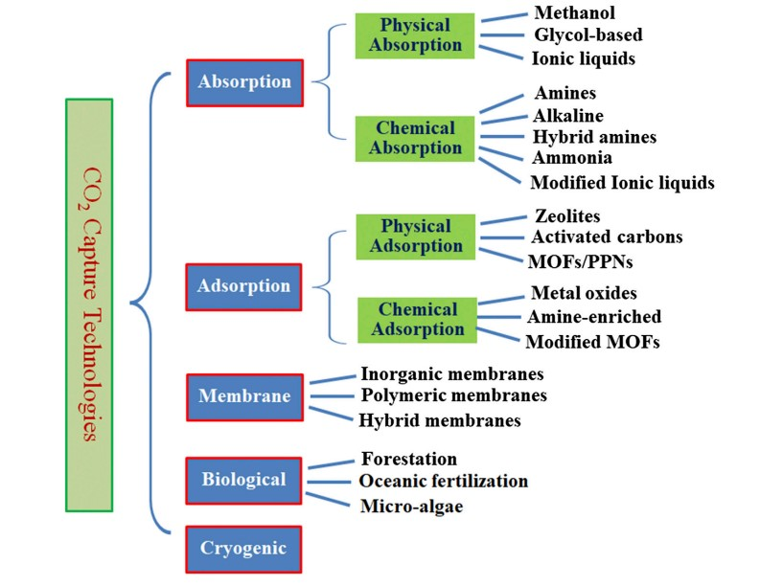
شکل 14-1- تصویر تکنولوژی‌های مختلف جذب CO₂با مواد مختلف [2]
نتیجه‌گیری
فرآیندهای جذب CO₂ از گاز دودکش به‌طور کلی از روش‌های مختلف فیزیکی، شیمیایی، غشایی و بیولوژیکی تشکیل شده‌اند که هرکدام ویژگی‌ها و مزایای خاص خود را دارند. انتخاب روش مناسب بستگی به عواملی همچون نوع گاز دودکش، مقیاس عملیاتی، هزینه‌ها و نیازهای صنعتی دارد. در نهایت، هدف اصلی این فرآیندها کاهش انتشار CO₂ به جو و کمک به کاهش تغییرات اقلیمی است

1-6-1-1- کابردهای دی اکسید کربن
با افزایش علاقه جهانی به تغییرات آب‌وهوایی، مطالعات متعددی با هدف کاهش انتشار CO₂ در حال انجام است. توافق‌نامه پاریس متعهد به کاهش 32 درصدی انتشار کربن تا سال 2050 می‌باشد و بنابراین باید مسیرهای استراتژیک برای دستیابی به این هدف بزرگ ترسیم شوند. فناوری‌های استفاده از دی‌اکسید کربن به عنوان یکی از عملی‌ترین روش‌ها برای دستیابی به کاهش چشمگیر CO₂ در نظر گرفته می‌شوند، اما برای دستیابی به حداکثر کارایی در کاهش انتشار CO₂، نیاز به تحلیل دقیق و برنامه‌های کاربردی وجود دارد.
کنترل میزان انتشار گازهای گلخانه‌ای و به تبع آن کاهش گرمایش جهانی و مشکلات مرتبط با تغییرات اقلیمی، به عنوان یک وظیفه جهانی در نظر گرفته می‌شود. دی‌اکسید کربن مهم‌ترین عامل در گرمایش جهانی و تغییرات اقلیمی است، که انتشار جهانی آن از سوختن انرژی و فرآیندهای صنعتی در سال 2021 به میزان 36.3 گیگاتن رسید . توافقنامه چهارچوب ملل متحد برای تغییرات اقلیمی (UNFCCC) توافقنامه‌ای برای محدود کردن گرمایش جهانی به کمتر از 2 درجه سانتی‌گراد، و ترجیحاً به 1.5 درجه سانتی‌گراد، یعنی توافق‌نامه پاریس در سال 2015 پیشنهاد کرد. پیامدهای افزایش دمای جهانی بیش از 1.5 درجه سانتی‌گراد جدی و گسترده هستند، همانطور که در گزارش اخیر پنل بین‌دولتی تغییرات اقلیمی (IPCC) آمده است.
در میان گزینه‌های مختلف برای کاهش دی‌اکسید کربن (CO₂)، استفاده از دی‌اکسید کربن (CDU) به عنوان یک گزینه قابل‌اجرا در کوتاه‌مدت تا میان‌مدت در نظر گرفته می‌شود. ایده اصلی CDU این است که CO₂ جذب‌شده به محصولات ارزشمندی مانند سوخت‌ها، مواد شیمیایی و مواد معدنی تبدیل شود، یا از آن‌ها در کاربردهای تجاری مانند بازیابی نفت بهبود یافته (EOR) استفاده گردد. در حالی که مطالعات مختلف آینده روشنی را برای کاربردهای مختلف CDU پیش‌بینی می‌کنند، اما بسیاری از این گزینه‌ها شرایط سه جنبه مهم CDU را ندارند: تثبیت بلندمدت کربن، قابلیت اقتصادی، و کاربرد در مقیاس وسیع. اغلب پیش می‌آید که برخی از کاربردهای ظاهراً پایدار CDU قادر به دستیابی به سودآوری کافی نیستند یا برای کاهش CO₂ در مقیاس‌های بزرگ که شامل میلیون‌ها تن در سال می‌شود، مناسب نیستند.
برای انتخاب مؤثر گزینه‌های کاهش و تجاری‌سازی فرآیندها در ارتباط با بخش صنعتی، مهم است که مراحل توسعه گزینه‌های مختلف CDU و پتانسیل آن‌ها برای کاربرد صنعتی در نظر گرفته شود.
علاوه بر جنبه‌های تکنولوژیکی، ضروری است که کاربردهای CDU در رابطه با روندهای بازار و سیاست‌های مربوطه نیز مورد بحث قرار گیرد. از آنجا که کاربردهای CDU تمایل دارند در مقیاس ملی اجرا شوند، سیاست‌های مرتبط با سازمان‌دهی یک اقتصاد سبزتر، مانند اعتبار کربن، مالیات کربن و یارانه‌های دولتی برای صنایع، برای تحریک پروژه‌ها حیاتی هستند. شکل‌گیری بازارهای محصولات CDU نیز به‌شدت تحت تأثیر این سیاست‌ها قرار می‌گیرد.
در مجموع، برای تعیین پروژه‌های خاص CDU مورد علاقه و تمرکز بر روی فناوری‌های منتخب برای توسعه، ضروری است که روندهای بازار و سیاست‌های مرتبط با CDU، همراه با توسعه تکنولوژیکی فناوری‌های مختلف، درک شوند.
فناوری‌های مختلف CDU به سه دسته تقسیم شده‌اند: فناوری‌هایی که در مرحله آزمایشی هستند، فناوری‌هایی که در مرحله توسعه قرار دارند و پتانسیل کاربرد در مقیاس وسیع دارند، و فناوری‌هایی که در مرحله توسعه قرار دارند و پتانسیل کاربرد در مقیاس کوچک دارند [3] .
استفاده از CO₂ نه تنها می‌تواند به کنترل انتشار گازهای گلخانه‌ای کمک کند، بلکه انرژی پاک و تجدیدپذیر نیز فراهم می‌آورد. فناوری استفاده از CO₂ یک فناوری مهم برای کنترل انتشار کربن است. فناوری‌های فوتوکاتالیز، فناوری سوخت مایع سنتزی، فناوری سوخت گازی سنتزی، و فناوری سنتز استفاده از CO₂ می‌تواند تولید پاک‌تر و کاهش انتشار کربن را تقویت می‌کنند.
افزایش دماهای جهانی چندین مشکل جدی محیط‌زیستی را ایجاد کرده است. بسیاری از دانشمندان بر این باورند که برای کنترل افزایش دمای زمین، باید انتشار گازهای گلخانه‌ای، به خصوص CO₂، کاهش یابد.برای کاهش انتشار، اقدامات مؤثری انجام شده است، مانند افزایش کارایی انرژی و کاهش استفاده از مواد اولیه ، افزایش استفاده از انرژی پاک (خورشیدی، بادی، هیدروژنی) برای کاهش و حذف تأثیرات منفی بر محیط‌زیست و سلامت انسان.مقامات دریایی سیستم‌های پیشرانه الکتریکی را به منظور کاهش مصرف انرژی بهینه‌سازی کرده‌اند و سوخت‌های پاک مانند انرژی خورشیدی، بادی، جزر و مدی، امواج، و سوخت‌های جایگزین در بنادر برای کاهش انتشار کربن استفاده می‌شوند.
مهندسی شیمی زمینه‌ای با منشأ بسیار اولیه است که تغییرات ماده و انرژی را در فرآیند تجزیه و سنتز مولکولی مواد منعکس می‌کند. مهندسی شیمی می‌تواند فرآیند انتقال مواد و تبادل انرژی را در سطح مولکولی توضیح دهد. فقط با تحلیل فناوری و فرآیند کاهش انتشار CO₂ از دیدگاه مهندسی شیمی می‌توان به کلید اصلی مشکل پی برد.
برای کاهش انتشار کربن، مسیرهای تکنولوژیکی جریان اصلی فعلی عمدتاً شامل بهینه‌سازی تبادل حرارت و فرآیند تولید، بهبود کارایی انرژی ، و توسعه انرژی پاک برای توسعه پایدار می‌باشند. همه‌گیری COVID-19 طی سه سال گذشته تأثیر قابل‌توجهی بر فرصتها و چالش‌های استراتژی‌های انرژی پایدار فعلی و آینده داشته است.روش‌ها و نظریه‌های بهینه‌سازی مسائل کلیدی در بهبود عملکرد فرآیندهای انتقال گرما و تولید هستند.به عنوان مثال به‌طور جامع کاربرد مهندسی بهینه‌سازی غیرمقید را بررسی کردند.
تبدیل دی‌اکسید کربن به انرژی پاک و پایدار می‌تواند هم انتشار دی‌اکسید کربن را کاهش دهد و هم انرژی پاک فراهم آورد و بهترین راه برای کنترل سطوح جهانی دی‌اکسید کربن است. روش‌های فعلی عمدتاً شامل جداسازی کربن و استفاده از منابع است. بازیافت CO₂ یک راه مهم برای کاهش انتشار کربن است .تصعید مصنوعی یک تکنیک مهم برای تبدیل دی‌اکسید کربن محسوب می‌شود. Dogutan و Nocera (2019) نشان دادند که با توسعه مواد فوتوکاتالیتیک، کارایی تصعید مصنوعی به مراتب از تصعید طبیعی فراتر رفته است.
فناوری های مهم جهت کاهش انتشار CO₂ عبارتند از : فناوری فوتوکاتالیز، فناوری سوخت مایع سنتزی، فناوری سوخت گازی سنتزی، و فناوری سنتز آمین. [4]

تکنولوژیهای فرایند CDU شامل موارد ذیل می باشد :
- سنتز متانول : (Metrhanol synthesis) : فرآیند سنتز متانول به‌طور گسترده‌ای در صنعت استفاده می‌شود و کاربردهای متنوعی در صنایع شیمیایی و سوخت‌های تجدیدپذیر دارد.
- سنتز اوره : (Urea synthesis) فرآیندی شیمیایی است که در آن آمونیاک (NH₃) و دی‌اکسید کربن (CO₂) با یکدیگر واکنش می‌دهند تا اوره (CO(NH₂)₂) تولید کنند. اوره یکی از مهم‌ترین مواد شیمیایی در صنعت کشاورزی است که به‌عنوان کود شیمیایی مورد استفاده قرار می‌گیرد. همچنین اوره در تولید مواد شیمیایی دیگر مانند رزین‌ها و پلاستیک‌ها و حتی در برخی فرآیندهای صنعتی نیز کاربرد دارد. فرآیند سنتز اوره معمولاً در مقیاس صنعتی تحت شرایط خاصی از دما و فشار انجام می‌شود. فرآیندهای مختلف سنتز اوره شامل:
فرآیند باسل: در این فرآیند، اوره به‌صورت مستقیم از دی‌اکسید کربن و آمونیاک در یک راکتور تحت فشار تولید می‌شود. این فرآیند مزایای زیادی دارد، از جمله نرخ بالای تبدیل و استفاده از مواد اولیه در حداقل مقدار.
فرآیند کوکومو: این فرآیند مشابه فرآیند باسل است، اما در اینجا استفاده از کاتالیست‌های جدیدتر موجب افزایش بازده فرآیند و کاهش هزینه‌ها می‌شود.
فرآیند ریکاردو: این فرآیند بر پایه استفاده از مواد افزودنی و کاتالیست‌های پیشرفته برای کاهش انرژی مصرفی و افزایش بازدهی طراحی شده است.
- سنتز پلیمر : سنتز پلیمر فرآیند پیچیده‌ای است که با استفاده از انواع مختلف مونومرها و
روش‌های شیمیایی خاص انجام می‌شود.سنتز پلیمر به مجموعه‌ای از فرآیندهای شیمیایی گفته می‌شود که طی آن مولکول‌های کوچک به نام مونومر به یک زنجیره بزرگتر و پیچیده‌تر به نام پلیمر تبدیل می‌شوند. پلیمرها مواد شیمیایی هستند که از واحدهای تکراری مونومر تشکیل شده‌اند و ویژگی‌های منحصر به ‌فردی چون مقاومت بالا، انعطاف‌پذیری، و استحکام دارند. پلیمرها در انواع مختلف مانند پلاستیک‌ها، لاستیک‌ها، و الیاف‌ها استفاده می‌شون [3].
دی‌اکسید کربن (CO₂) یکی از ترکیبات شیمیایی بسیار مهم و رایج در کره زمین است که در بسیاری از فرآیندهای طبیعی و صنعتی نقش دارد. اگرچه CO₂ به‌طور عمومی به‌عنوان یک گاز گلخانه‌ای شناخته می‌شود که در تغییرات اقلیمی نقش دارد، اما این ترکیب کاربردهای گسترده‌ای در صنایع مختلف دارد. در اینجا به برخی از مهم‌ترین کاربردهای دی‌اکسید کربن اشاره می‌کنیم:
- صنعت کشاورزی و کودهای شیمیایی
دی‌اکسید کربن به‌عنوان یک منبع نیتروژن برای تولید کودهای شیمیایی، به‌ویژه کود اوره، استفاده می‌شود. در فرآیند سنتز اوره که پیش‌تر توضیح داده شد، CO₂ نقش اساسی دارد. دی‌اکسید کربن با آمونیاک (NH₃) واکنش داده و در نهایت اوره تولید می‌شود. این کود شیمیایی به‌عنوان یک منبع نیتروژن برای تغذیه گیاهان در کشاورزی استفاده می‌شود.
- صنعت غذا و نوشیدنی
در صنعت غذا و نوشیدنی، دی‌اکسید کربن کاربردهای متعددی دارد:
- گاز کردن نوشیدنی‌ها: CO₂ به‌طور وسیعی در گازدار کردن نوشیدنی‌ها مانند آب معدنی گازدار، نوشابه‌ها، و آب‌میوه‌ها استفاده می‌شود. CO₂ در این نوشیدنی‌ها به‌عنوان عامل گازدارکننده عمل کرده و به آن‌ها طعم و ویژگی‌های خاصی می‌بخشد.
- نگهداری و انجماد : CO₂ مایع در فرآیندهای نگهداری مواد غذایی به‌ویژه در بسته‌بندی مواد غذایی یا در روش‌های انجماد سریع کاربرد دارد.
- کنترل pH: دی‌اکسید کربن در تنظیم pH مواد غذایی نیز به‌کار می‌رود، به‌ویژه در فرآیندهایی که نیاز به تعادل خاصی در اسید-باز دارند.

- صنعت داروسازی و پزشکی
در صنعت داروسازی و پزشکی، CO₂ در چندین کاربرد مختلف استفاده می‌شود:
- حفظ محیط‌های بی‌هوازی: دی‌اکسید کربن در محیط‌های کشت سلولی و باکتری‌ها به‌عنوان یک گاز بی‌اثر برای حفظ شرایط بی‌هوازی و متابولیسم مناسب استفاده می‌شود.
- بیهوشی: CO₂ در ترکیب با اکسیژن برای تولید گاز بیهوشی و کمک به فرایندهای تنفسی در برخی جراحی‌ها کاربرد دارد.
- فرآیندهای درمان : دی‌اکسید کربن در برخی از درمان‌های پزشکی مانند درمان‌های جراحی خاص و در فرآیندهایی مانند
- کیسه گاز CO₂ برای درمان‌: برای بهبود گردش خون و کاهش درد در برخی مناطق بدن استفاده می‌شود.
- صنعت نفت و گاز
دی‌اکسید کربن در صنعت نفت و گاز نیز کاربردهای قابل توجهی دارد:
- فرآیند EOR (Enhanced Oil Recovery): در این روش، CO₂ به‌طور مستقیم به میدان‌های نفتی تزریق می‌شود تا فشار لازم برای استخراج نفت از لایه‌های زیرزمینی افزایش یابد. این تکنیک باعث افزایش بازده استخراج نفت از میدان‌های نفتی قدیمی می‌شود.
- تزریق CO₂ به چاه‌های نفت: در فرآیند تزریق CO₂ به چاه‌های نفت، دی‌اکسید کربن به‌عنوان یک سیال فشاردهنده به زیر سطح زمین ارسال می‌شود تا به استخراج بیشتر نفت از منابع موجود کمک کند.

- تولید انرژی و سوخت‌های فسیلی
CO₂ به‌عنوان یک گاز حاصل از سوخت‌های فسیلی شناخته می‌شود، اما در حال حاضر پژوهش‌های گسترده‌ای برای استفاده از این گاز در تولید انرژی‌های نوین و سوخت‌های پایدار در جریان است. برخی از این فناوری‌ها شامل:
- تبدیل CO₂ به سوخت‌های مایع: فرآیندهایی برای تبدیل دی‌اکسید کربن به سوخت‌های مایع مانند متانول یا اتیلن در حال توسعه هستند. این فرآیندها می‌توانند به تولید سوخت‌های پایدارتر و کم‌کربن کمک کنند.
- تکنولوژی‌های Capture and Storage (CCS): این فناوری‌ها به‌طور موقت CO₂ را از منابع تولید گازهای گلخانه‌ای جدا کرده و آن را در ذخایر زیرزمینی نگه می‌دارند تا از انتشار آن به جو جلوگیری کنند. این روش‌ها به کاهش اثرات تغییرات اقلیمی کمک می‌کنند.
- صنعت شیمیایی
در صنعت شیمیایی، دی‌اکسید کربن در تولید مواد مختلف استفاده می‌شود:
- تولید مواد شیمیایی پایه: CO₂ در سنتز مواد شیمیایی مختلف مانند متانول، اوره، اسید فرمیک، و کربنات سدیم (Na₂CO₃) به‌کار می‌رود.
- تولید پلاستیک‌ها: در برخی از فرآیندهای تولید پلیمرها، CO₂ به‌عنوان ماده اولیه یا به‌عنوان یک واکنش‌دهنده در ترکیب با مونومرها استفاده می‌شود.
- کشاورزی و کشت محصولات :
در کشاورزی، استفاده از CO₂ در گلخانه‌ها برای افزایش بازدهی محصولات کشت‌شده به‌ویژه در تولید محصولات گلخانه‌ای بسیار رایج است. دی‌اکسید کربن در این محیط‌ها برای تسریع فرآیند فتوسنتز و افزایش رشد گیاهان استفاده می‌شود. این روش باعث می‌شود که گیاهان سریع‌تر رشد کرده و محصولاتی با کیفیت‌تر و بیشتر تولید کنند.
- پژوهش‌های علمی و صنعتی
دی‌اکسید کربن در آزمایشگاه‌ها و پژوهش‌ها نیز کاربرد زیادی دارد:
- CO₂ به‌عنوان یک گاز حامل: در آزمایش‌های کروماتوگرافی، به‌ویژه کروماتوگرافی گازی، CO₂ به‌عنوان گاز حامل برای انتقال ترکیبات مختلف استفاده می‌شود.
- شبیه‌سازی و مدل‌سازی محیط‌های متابولیکی: دی‌اکسید کربن در پژوهش‌های علمی برای شبیه‌سازی شرایط محیطی و مدل‌سازی‌های متابولیکی و واکنش‌های شیمیایی استفاده می‌شود.
- نانو فناوری
دی‌اکسید کربن در تحقیقات نانو به‌طور گسترده استفاده می‌شود. یکی از کاربردهای مهم آن استفاده از CO₂ به‌عنوان حلال در تولید نانوذرات و در فرآیندهای سنتز نانو مواد است. CO₂ فوق بحرانی (supercritical CO₂) به‌عنوان یک حلال جایگزین برای بسیاری از حلال‌های آلی مورد استفاده قرار می‌گیرد.
- صنعت محیط زیست
در برخی از پروژه‌های محیط زیستی و زیست‌محیطی، از دی‌اکسید کربن برای کمک به تصفیه و کنترل آلاینده‌ها استفاده می‌شود:
- کنترل آلاینده‌ها: CO₂ می‌تواند در فرآیندهای تصفیه آب و هوا برای کاهش آلاینده‌ها و گازهای سمی استفاده شود.
- کنترل آلودگی‌های صنعتی: CO₂ به‌عنوان یک ماده شیمیایی برای خنثی‌سازی و کاهش اثرات آلاینده‌های صنعتی در برخی از فرآیندهای تولید و تصفیه به‌کار می‌رود.
با مطالب عنوان شده می توان نتیجه گرفت که دی‌اکسید کربن که به‌طور عمومی به‌عنوان یک آلاینده شناخته می‌شود، در حقیقت نقش‌های مهم و متنوعی در صنایع مختلف ایفا می‌کند. از کاربرد آن در صنعت کشاورزی و تولید کودهای شیمیایی گرفته تا استفاده در تولید انرژی و سوخت‌های فسیلی، CO₂ به‌عنوان یک ماده اولیه و واکنش‌دهنده در فرآیندهای مختلف اهمیت بسیاری دارد. همچنین تلاش‌های زیادی برای استفاده از CO₂ در فناوری‌های جدید برای کاهش اثرات زیست‌محیطی و تبدیل آن به منابع پایدارتر در حال انجام است.
2-1- فرایندهای مصداقی
در این قسمت به بیان کاربردهای فرایندهای جذب گازها و جذی دی اکسید کربن در صنایع مختلف می پردازیم :
جداسازی و خالص‌سازی مخلوط‌های گازی از طریق جذب در طی 30 سال گذشته کاربردهای صنعتی زیادی پیدا کرده است. تحقیق و توسعه گسترده در این زمینه به واسطه (الف) طبیعت بسیار انعطاف‌پذیر طراحی فرآیندهای جذب چرخه‌ای، (ب) در دسترس بودن بسیاری از جاذب‌ها برای جداسازی و (ج) انتخاب‌های متعدد از ترکیب‌های طراحی جاذب-فرآیند برای دستیابی به اهداف جداسازی مطلوب، در حال گسترش است. روند موجود بر بهبود کیفیت محصول و کارایی جداسازی، همچنین افزایش مقیاس کاربرد این فناوری متمرکز است. طراحی فرآیندهایی با استفاده از چرخه‌های سریع‌تر و بهره‌گیری از پیکربندی‌های نوآورانه برای جاذب‌ها دو جهت‌گیری جدید هستند. مفاهیم ترکیبی برای جداسازی و تولید گازها مانند غشاهای جاذب و طرح‌های همزمان جذب-واکنش، حوزه‌های نوظهوری هستند که ممکن است مرزهای جدیدی از کاربرد را برای این فناوری باز کنند.
: جداسازی و خالص‌سازی مخلوط‌های گازی از طریق جذب در صنایع شیمیایی، پتروشیمی، محیط‌زیست، پزشکی و گازهای الکترونیکی کاربردهای تجاری زیادی پیدا کرده است.جدول 14-1 برخی از کاربردهای کلیدی این فناوری را فهرست کرده است.

جدول 14-1- کاربردهای تجاری اصلی جداسازی و تصفیه گاز با استفاده از فناوری جذب [5]
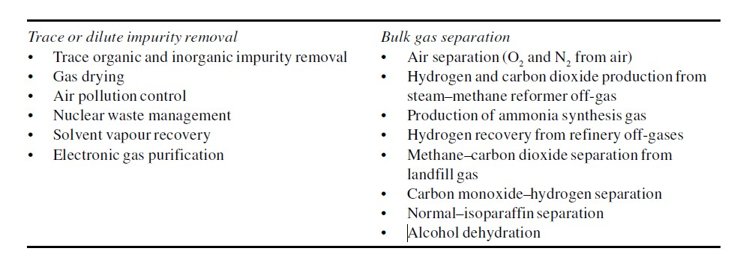
این کاربردها را به طور کلی می‌توان به دو دسته تقسیم کرد: (الف) حذف ناخالصی‌های جزئی یا رقیق از یک مخلوط گازی و (ب) جداسازی عمده مخلوط‌های گازی.
به‌طور کلی، جداسازی بر اساس جذب انتخابی یک یا چند جزء از یک مخلوط گازی ورودی بر روی یک جاذب جامد انجام می‌شود تا جریانی از گاز تولید شود که در آن اجزای کمتر جذب‌شده غنی‌شده باشند، و سپس با اعمال گاززدایی اجزای جذب‌شده، جاذب برای استفاده مجدد تمیز می‌شود. دو مفهوم عمومی فرآیند چرخه‌ای به نام‌های جذب دمایی (TSA) و جذب فشار (PSA) برای انجام مراحل اساسی جذب و گاززدایی به همراه مجموعه‌ای از مراحل تکمیلی دیگر به کار گرفته می‌شوند تا مشخصات و کارایی جداسازی مطلوب حاصل شود . در فرآیندهای TSA، جذب در دماهای نسبتاً سردتر انجام می‌شود، در حالی که گاززدایی با گرم‌کردن جاذب به‌صورت مستقیم یا غیرمستقیم انجام می‌شود. در فرآیندهای PSA، مرحله جذب در فشارهای جزئی نسبتاً بالاتر از اجزای انتخابی جذب‌شده مخلوط گازی ورودی انجام می‌شود، در حالی که گاززدایی با کاهش فشارهای جزئی آنها روی جاذب حاصل می‌شود:
هر کدام از این فرآیندها دارای تنوع زیادی هستند که به چندین عامل وابسته‌اند: (الف) مشخصات محصول (فشار، خلوص و بازیافت از ورودی)، (ب) انرژی جداسازی، (ج) تعداد محصولات بهینه از مخلوط گاز ورودی، (د) ترتیب و شیوه عملکرد مراحل موجود در فرآیند چرخه‌ای کلی، (ه) شرایط عملیاتی برای این مراحل و زمان‌های چرخه‌ای آنها، (و) نوع جاذب استفاده‌شده و غیره. کاربردهای خالص‌سازی گاز عمدتاً از فرآیندهای TSA استفاده می‌کنند با برخی استثناها (مثل خشک‌کردن گاز)، در حالی که کاربردهای جداسازی عمده گاز فقط از فرآیندهای PSA استفاده می‌کنند. چنین فرآیندهایی معمولاً از چندین جاذب موازی با شیرهای سوئیچ‌کننده استفاده می‌کنند، تا هر جاذب در هر زمان خاص یک مرحله از فرآیند چرخه‌ای را اجرا کند در حالی که اجازه ورود و خروج مداوم گازهای ورودی و فرآیندی به ترتیب به سیستم جداسازی داده می‌شود.
دامنه کاربرد برای جداسازی و خالص‌سازی گازها از طریق جذب بسیار گسترده و در حال رشد است. فعالیت‌های پژوهشی و توسعه قوی در این حوزه توسط انعطاف‌پذیری طراحی فرآیندهای جذبی (PSA و TSA) و همچنین دسترسی به طیف وسیعی از جاذب‌های جدید و قدیمی با منافذ میکرو و مزو تسهیل می‌شود. نوآوری از طریق یک ترکیب هوشمندانه بین خواص جاذب و طرح فرآیند ترویج می‌شود.
انتظار می‌رود توسعه فرآیندهای جذبی و مواد جدید در آینده ادامه یابد. این توسعه‌ها به سمت بهبود کارایی جداسازی در کاربردهای موجود و خدمت به بازارهای جدید هدایت خواهند شد. یک روند متمایز، گسترش مقیاس کاربرد این فناوری با استفاده از فرآیندهای چرخه‌ای سریع‌تر و طراحی‌های جدید جاذب است.
مفاهیم جداسازی و تولید گاز هیبریدی مانند غشاء‌های جاذب و فرآیندهای همزمان جذب-واکنش دو حوزه امیدوارکننده برای کاربردهای نوآورانه فناوری جذب هستند. هیچ شکی نیست که پژوهش و توسعه در زمینه جذب، دانشمندان و مهندسان را برای سال‌های بسیاری به چالش خواهد کشید. [5]
پس جذب گاز یک فرآیند شیمیایی یا فیزیکی است که در بسیاری از صنایع کاربرد دارد.
- صنایع نفت و گاز: جذب گاز برای حذف گازهای ناخواسته مانند دی‌اکسید کربن و سولفید هیدروژن از گاز طبیعی استفاده می‌شود. این فرآیند باعث بهبود کیفیت گاز طبیعی می‌شود.
- صنایع شیمیایی: جذب گاز برای جدا کردن یا خالص‌سازی گازها در فرآیندهای تولید مواد شیمیایی به کار می‌رود. به عنوان مثال، در تولید آمونیاک، جذب گاز برای جذب هیدروژن مورد استفاده قرار می‌گیرد.
- صنایع غذایی و نوشیدنی: جذب گازهای ناخواسته می‌تواند به افزایش ماندگاری محصولات کمک کند. به عنوان مثال، جذب اکسیژن از بسته‌بندی مواد غذایی برای جلوگیری از اکسیداسیون و فساد محصول.
- حفاظت محیط زیست: جذب گازهای گلخانه‌ای مانند دی‌اکسید کربن برای کاهش انتشار گازهای گلخانه‌ای و مبارزه با تغییرات اقلیمی به کار می‌رود.
- صنعت پتروشیمی: در فرآیندهای مختلف برای جدا کردن و خالص‌سازی محصولات گازی استفاده می‌شود، که به افزایش بهره‌وری و کاهش ضایعات کمک می‌کند.
- صنایع دارویی: برای تولید مواد فعال دارویی گازهای خاص جذب و جدا می‌شوند تا ترکیبات خالص‌تری به دست آید.
جذب دی‌اکسید کربن (CO₂) در صنایع مختلف به دلایل و کاربردهای گوناگونی انجام می‌شود. در زیر به برخی از این کاربردها اشاره می‌کنم:
- بهبود بازیافت نفت : در این فرآیند، CO₂ به میادین نفتی تزریق می‌شود تا فشار مخازن افزایش یابد و بازیابی نفت خام تسهیل گردد.
- صنایع شیمیایی: CO₂ به عنوان ماده اولیه در تولید مواد شیمیایی مانند اوره، متانول و پلی‌کربنات‌ها استفاده می‌شود. این فرآیندها هم مصرف CO₂ را کاهش می‌دهند و هم محصولات مفیدی تولید می‌کنند.
- صنایع غذایی و نوشیدنی: برای تولید نوشیدنی‌های گازدار و همچنین در فرآیندهای نگهداری مواد غذایی به کار می‌رود.
- کنترل آلودگی: در نیروگاه‌های حرارتی و صنایع سنگین، جذب و جداسازی CO₂ به کاهش انتشار کربنی و مقابله با تغییرات اقلیمی کمک می‌کند.
- صنعت بتن و ساختمانی : در فرآیندهایی مانند کربناسیون استفاده می‌شود که باعث افزایش مقاومت مواد ساختمانی می‌گردد و می‌تواند به عنوان یک روش برای کاهش انتشار کربنی صنعت ساختمان عمل کند.
- صنایع پتروشیمی: به عنوان یک واسط یا خوراک در فرآیندهای تولید برخی از مواد پتروشیمیایی کاربرد دارد.
- کشاورزی : در گلخانه‌ها به عنوان کود کربنی برای افزایش رشد گیاهان استفاده می‌شود.
این کاربردها نشان می‌دهند که جذب و استفاده از CO₂ نه تنها می‌تواند به کاهش اثرات منفی زیست‌محیطی کمک کند، بلکه می‌تواند در فرآیندهای صنعتی فرصت‌های اقتصادی و فنی جدیدی ایجاد نماید.

3-1- جایگاه هوش مصنوعی
هوش مصنوعی به‌عنوان یکی از مهم‌ترین دستاوردهای علمی و فناوری در دنیای مدرن، جایگاه ویژه‌ای در تمامی حوزه‌ها پیدا کرده است. این فناوری نه‌تنها در زمینه‌های علمی و تحقیقاتی بلکه در صنایع مختلف، امور روزمره، و حتی در زندگی شخصی افراد به یک ابزار کلیدی تبدیل شده است. برای درک جایگاه هوش مصنوعی در دنیای امروز، می‌توان به چندین جنبه مختلف اشاره کرد که در اینجا به آن‌ها پرداخته خواهد شد.
- هوش مصنوعی در صنایع مختلف
یکی از برجسته‌ترین جنبه‌های هوش مصنوعی، حضور آن در صنایع مختلف است که با سرعتی چشمگیر در حال تحول هستند. در این زمینه، AI توانسته است فرآیندهای مختلف را بهینه‌سازی کرده و موجب افزایش بهره‌وری و کاهش هزینه‌ها شود. از جمله صنایعی که بیشترین استفاده را از AI دارند می‌توان به موارد زیر اشاره کرد:
- صنعت خودروسازی :
خودروسازان بزرگ جهان از هوش مصنوعی برای توسعه خودروهای خودران (Autonomous Vehicles) استفاده می‌کنند. تکنولوژی‌های AI مانند بینایی کامپیوتری (Computer Vision) و یادگیری ماشین (Machine Learning) برای تجزیه و تحلیل داده‌های محیطی و تصمیم‌گیری در لحظه در خودروهای خودران به‌کار می‌روند.
- صنعت پزشکی:
در پزشکی، AI توانسته است به تشخیص دقیق‌تر بیماری‌ها، پیش‌بینی روندهای پزشکی، و شخصی‌سازی درمان‌ها کمک کند. از تجزیه و تحلیل داده‌های پزشکی گرفته تا استفاده از ربات‌ها در جراحی‌های دقیق، AI توانسته است استانداردهای درمان را ارتقاء دهد.

- صنعت مالی:
در صنعت بانکداری و مالی، هوش مصنوعی در بخش‌های مختلف مانند ارزیابی ریسک، شبیه‌سازی بازار، تحلیل داده‌های مالی و پیش‌بینی‌های اقتصادی کاربرد دارد. سیستم‌های هوش مصنوعی به بانک‌ها کمک می‌کنند تا تصمیمات مالی بهتری بگیرند و از خطرات احتمالی پیشگیری کنند.
- صنعت سرگرمی:
در حوزه سرگرمی و رسانه‌ها، هوش مصنوعی نقش مهمی در شخصی‌سازی تجربه کاربران و تحلیل داده‌های مربوط به رفتار کاربران ایفا می‌کند. الگوریتم‌های یادگیری ماشینی به شرکت‌ها کمک می‌کنند تا محتواهای دقیق‌تری به مخاطبان خود ارائه دهند و در نتیجه رضایت بیشتری ایجاد کنند.
- هوش مصنوعی در زندگی روزمره
در زندگی روزمره، هوش مصنوعی به‌طور فزاینده‌ای در حال نفوذ است و کاربردهای آن به‌طور گسترده در حال گسترش هستند. برخی از این کاربردها عبارتند از:
- دستیارهای هوشمند:
دستیارهای صوتی هوشمند مانند سیری (Siri) ، الکسا (Alexa) ، و گوگل اسیستنت (Google Assistant) که با استفاده از پردازش زبان طبیعی و یادگیری ماشینی، به کاربران کمک می‌کنند تا کارهای مختلف را سریع‌تر و آسان‌تر انجام دهند.
- پیشنهادات شخصی‌سازی‌شده:
بسیاری از سرویس‌ها مانند نتفلیکس، اسپاتیفای، و آمازون از الگوریتم‌های AI برای توصیه محصولات، فیلم‌ها، موسیقی‌ها و موارد دیگر استفاده می‌کنند. این سیستم‌ها با تحلیل رفتار گذشته کاربران و استفاده از مدل‌های پیش‌بینی، تجربه‌ای منحصر به‌فرد برای هر کاربر ایجاد می‌کنند.

- خانه‌های هوشمند:
با استفاده از AI و اینترنت اشیا (IOT)، خانه‌های هوشمند به‌طور فزاینده‌ای در حال رشد هستند. سیستم‌های هوشمند می‌توانند دما، روشنایی، امنیت و دیگر جنبه‌های خانه را کنترل کنند تا راحتی و صرفه‌جویی در مصرف انرژی را افزایش دهند.
- چالش‌ها و فرصت‌ها
- چالش‌ها:
هرچند که هوش مصنوعی توانسته است پیشرفت‌های قابل توجهی داشته باشد، اما هنوز چالش‌های متعددی وجود دارد که نیاز به توجه ویژه دارند. از جمله چالش‌ها می‌توان به موارد زیر اشاره کرد:
- مسائل اخلاقی و انسانی:
یکی از بزرگ‌ترین نگرانی‌ها در مورد AI، مشکلات اخلاقی مرتبط با تصمیم‌گیری‌های خودکار است. آیا باید به الگوریتم‌های AI اجازه داد که تصمیمات مهم زندگی انسان‌ها را اتخاذ کنند؟ برای مثال، در خودروهای خودران، در موقعیت‌های بحرانی، ماشین باید چه تصمیمی بگیرد؟ این مسائل نیاز به بحث‌های گسترده در سطح جامعه دارند.
- امنیت و حریم خصوصی:
استفاده از AI در زمینه‌های مختلف می‌تواند تهدیداتی را برای حریم خصوصی ایجاد کند. داده‌های شخصی که توسط سیستم‌های هوش مصنوعی جمع‌آوری می‌شوند، می‌توانند در دسترس افراد یا سازمان‌های غیرمجاز قرار بگیرند. همچنین، حملات سایبری که هدفشان دستکاری یا اختلال در الگوریتم‌های AI است، یک نگرانی جدی به‌حساب می‌آید.

- شکاف‌های اجتماعی و اقتصادی:
با پیشرفت فناوری‌های AI، نگرانی‌هایی در مورد ایجاد شکاف‌های جدید اجتماعی و اقتصادی به‌وجود آمده است. در صورتی که کارگران نتوانند خود را با تغییرات فناوری وفق دهند، ممکن است این تغییرات منجر به بیکاری و افزایش نابرابری‌های اجتماعی شوند.
- فرصت‌ها:
با وجود چالش‌های موجود، هوش مصنوعی فرصت‌های زیادی را نیز ایجاد کرده است که می‌تواند به بهبود کیفیت زندگی انسان‌ها و حل مشکلات جهانی کمک کند:
- پیشرفت‌های علمی و تحقیقاتی:
AI می‌تواند در علوم مختلف مانند فیزیک، شیمی، و زیست‌شناسی برای تحلیل داده‌ها، شبیه‌سازی‌های پیچیده، و پیش‌بینی‌های دقیق‌تر استفاده شود. این تکنولوژی می‌تواند به تسریع کشف داروهای جدید، مدل‌سازی تغییرات اقلیمی، و حل معماهای علمی پیچیده کمک کند.
- بهبود تصمیم‌گیری‌ها:
با استفاده از هوش مصنوعی، سازمان‌ها و دولتها می‌توانند تصمیم‌گیری‌های بهتری انجام دهند. سیستم‌های AI می‌توانند داده‌های عظیم را پردازش کرده و نتایج را برای سیاست‌گذاران و مدیران تصمیم‌گیرنده تجزیه و تحلیل کنند.
- پشتیبانی از انسان‌ها در کارهای روزمره:
AI می‌تواند به‌طور مستقیم در زندگی روزمره افراد کمک کند، مثلاً در ارتقاء دستیارهای شخصی، سیستم‌های مراقبت از سالمندان، و بهبود روندهای پزشکی از طریق تشخیص‌های دقیق‌تر و شخصی‌سازی درمان‌ها.

- آینده هوش مصنوعی
آینده هوش مصنوعی بسیار امیدوارکننده است و می‌توان پیش‌بینی کرد که در سال‌های آینده نقش پررنگ‌تری در دنیای فناوری، صنعت و جامعه ایفا خواهد کرد. از جمله چشم‌اندازهای آینده AI می‌توان به موارد زیر اشاره کرد:
- هوش مصنوعی عمومی (AGI):
هوش مصنوعی عمومی به سیستم‌هایی اطلاق می‌شود که قادر به انجام هر کاری هستند که انسان‌ها می‌توانند انجام دهند، و حتی ممکن است بتوانند خلاقیت و تفکر انتقادی مشابه انسان‌ها داشته باشند. این موضوع هنوز در مرحله تحقیق است و تحقق آن می‌تواند انقلاب بزرگی در دنیای تکنولوژی به‌وجود آورد.

- هوش مصنوعی و کارآفرینی
AI می‌تواند به کارآفرینان کمک کند تا ایده‌های نوآورانه خود را با سرعت بیشتری پیاده‌سازی کنند. هوش مصنوعی با تحلیل داده‌ها، بهبود فرآیندها، و شبیه‌سازی بازار می‌تواند به کسب‌وکارها کمک کند تا در دنیای رقابتی امروز موفق شوند.

- همکاری انسان و ماشین:
انتظار می‌رود که در آینده‌ای نزدیک، انسان‌ها و سیستم‌های AI بتوانند به‌طور مؤثر و هماهنگ با یکدیگر کار کنند. این نوع همکاری می‌تواند در بسیاری از زمینه‌ها مانند پزشکی، آموزش، و مهندسی باعث پیشرفت‌های بزرگ شود.
با جمع بندی مطالب عنوان شده در فوق، می توان گفت هوش مصنوعی امروزه به یک نیروی قدرتمند در بسیاری از بخش‌های مختلف زندگی انسان تبدیل شده است. از صنعت و فناوری گرفته تا پزشکی و زندگی روزمره، این فناوری توانسته است فرآیندها را بهینه‌سازی کند، کارایی را افزایش دهد و مشکلات پیچیده را حل کند. اما در عین حال، همچنان با چالش‌های اخلاقی، امنیتی و اجتماعی مواجه است که باید به‌دقت مورد بررسی قرار گیرند. در آینده، هوش مصنوعی نه‌تنها می‌تواند به بهبود شرایط کنونی کمک کند بلکه ممکن است دنیای جدیدی از امکانات را نیز برای انسان‌ها ایجاد کند.
1-4- مروری بر منابع
در این بخش به ارائه خلاصه ای از نتایج برخی مطالعات انجام شده در زمینه مدلسازی و بهینه سازی فرایند جذب CO2 با RSM ، MLP و RBF می پردازیم :
1-4-1- قائمی و همکاران (2023) مدل‌سازی و بهینه‌سازی جریان انتقال جرم CO₂ (NCO₂) مورد بررسی قرار دارند. ترکیب آمین‌های پیپرزین (PZ) و مونواتانول‌آمین (MEA) برای جذب CO₂ استفاده شده است. شبکه‌های عصبی مصنوعی (ANN) و روش سطح پاسخ (RSM) برای دستیابی به اهداف به‌کار رفته‌اند. در رویکرد RSM، از مدل درجه دوم استفاده شده است. شبکه‌های عصبی مصنوعی بهینه‌شده و ساختاری با کمترین خطا و بیشترین تطابق با داده‌های تجربی به‌دست آمد.
نتایج چند نمونه از مطالعات انجام شده در خصوص جذب دی اکسید کربن توسط حلال های آمینی و بهینه سازی فرایند و یافتن نقطه عملکرد بهینه با روش سطح پاسخ در جدول 2-1 ارائه شده است. [6]

جدو ل 2-1- نتایج مطالعات اخیر مطالعات اخیر در استفاده از RSM برای بهینه‌سازی فرآیند جذب CO2 [6]
NO | Sorbent | Variable | Response | Design | R2,Adjusted R2 | Ref.
1 | CTEPA , CDEA , CMECH | CTEPA , CDEA , CMECH | q_{CO}2 | FFD,CCD | 0.953 | [9]
2 | activated carbon | T, P_{CO}2 | q_{CO}2 , T_{b} | FFD | 0.999 , 0.998 | [10]
3 | activated carbon | T, P_{CO}2 | q_{CO}2 , T_{b} | FFD | 0.990, 0.984 | [10]
4 | activated carbon | T_{activation}, D_{burn off} | q_{CO}2 | FFD | 0.970, 0.949 | [11]
5 | TEPA, b-CHT | αTEPA , CCO₂ , T, W/ ratio | q_{CO}2 | Face CCD , FFD | n.d, 0.917 | [12]
6 | HMPD, AEEA | PCO2 , CHMPD, CAEEA | α_{CO}2 , absorption rate | n.d. | 0.962, 0.949 | [13]
7 | HMPD, AEEA | PCO2 , CHMPD, CAEEA | α_{CO}2 , absorption rate | n.d. | 0.969, 0.967 | [13]
8 | MEA, glycerol | C_{MEA}, C_{glycerol}T, Q_{g} | q_{CO}2 , Q_{reb}, Qcooling | CCD | 0.953, 0.935 | [14]
9 | DGA, DEPG | P, T, P_{CO}2 | q_{CO}2 , Q_{reb}, Qcooling | CCD | 0.999, 0.998 | [15]
10 | DGA, DEPG | P, T, P_{CO}2 | q_{CO}2 , Q_{reb}, Qcooling | CCD | 0.997, 0.944 | [15]
11 | DGA, DEPG | P, T, P_{CO}2 | q_{CO}2 , Q_{reb}, Qcooling | CCD | 0.961, 0.907 | [15]
12 | MEA, DGA DEA | ns,absorber , Camine , ns,stripper , Tstripper , Qreb | CO2 capture | FFBB , CCD | n.d. | [16]
13 | MDEA, TEA | Tamination | CO2 CO2 .des | CCD | 0.976, 0.964 | [17]
14 | aminated activated carbons | Tamination | CO2 CO2 .des | CCD | 0.998, 0.982 | [17]
15 | PZ | CO₂ removal efficiency, α_{CO}2 , CO₂ capture | CO₂ removal efficiency, α_{CO}2 , CO₂ capture | CCD | 0.944–0.999 | [18]

اگرچه الگوریتم شبکه عصبی مصنوعی (ANN) ابزار مناسبی برای پیش‌بینی متغیرهای دلخواه در فرآیندهای پیچیده است، آموزش خوب شبکه ضروری است؛ در غیر این صورت، تخمین خوب غیرقابل دستیابی خواهد بود. بنابراین، آموزش مناسب پیش‌نیاز عملکرد شبکه است. در بررسی توابع آموزشی مختلف، با توجه به هدفی که تابع آموزشی باید کمترین MSE و بالاترین نتایج R² را بدهد، تابع trainlm از میان توابع مختلف با بررسی نتایج آن‌ها انتخاب شد. توابع فعال‌سازی لایه‌ی پنهان می‌توانند به قابلیت پیش‌بینی شبکه غیرخطی اضافه کنند. الگوریتم Levenberg-Marquardt به عنوان الگوریتمی انتخاب شد که کمترین MSE برابر با 0.00106 و حداکثر مقدار همبستگی (R²) را برای تجزیه و تحلیل مقایسه‌ای، همان‌طور که در جدول 2-2 نشان داده شده است، ثبت کرد. [6]
جدو ل 3-1- نتایج حاصل از MLP با الگوریتم‌های آموزش و توابع مختلف [6]
Backpropagation algorithms | Function | Testing (MSE) | Regression R² value | Epoch
Levenberg- Marquardt | Trainlm | 0.00106 | 0.9914 | 50
Bayesian Regularization | Trainbr | 0.00311 | 0.9783 | 70
Scaled Conjugate Gradient | Trainscg | 0.00182 | 0.9828 | 20

در شبکه‌های رادیال بیس فنکشن (RBF)، تنها یک لایه پنهان وجود دارد و از یک تابع خطی برای خروجی استفاده می‌شود. ممکن است RBF به تعداد بیشتری از نورون‌ها (سلول‌ها) در لایه پنهان نسبت به شبکه‌های پیش‌خوراک نیاز داشته باشد. با این حال، معمولاً می‌تواند در مدت زمان بسیار کوتاه‌تری به خطای مطلوب برسد و همگرا شود. طبق شکل 15-1 ، تعداد بهینه نورون‌ها برای مدل RBF در لایه‌ی تک‌لایه 35 بود. عملکرد بهترین اعتبارسنجی MSE مدل RBF در 60 دوره (epoch) برابر با 0.00052 بود.
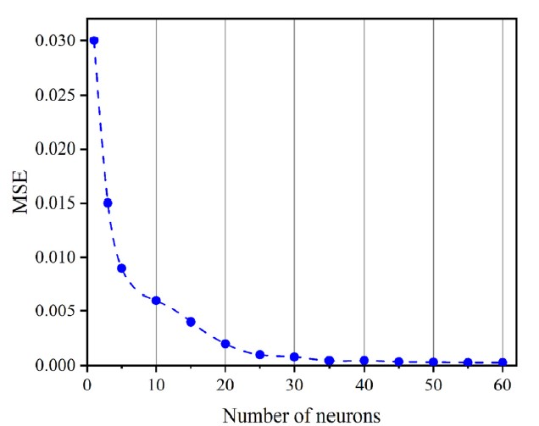
شکل 15-1- تعداد تعداد بهینه برای ساختار [6]
در شکل 1-16 ، نتایج نرمالایز ‌شده پیش‌بینی‌شده و تجربی مدل RBF برای فرآیند جذب تطبیق داده شده‌اند. این نتایج نشان می‌دهند که مدل پیش‌بینی‌شده به خوبی با داده‌های تجربی جذب تطابق دارد.
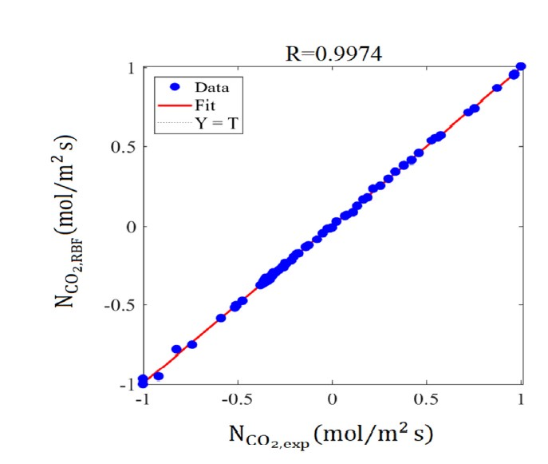
شکل 16-1- نتایج نرمالایز ‌شده پیش‌بینی‌شده و تجربی در مدل RBF [6]
نتایج مطالعات اخیر در مورد شبیه‌سازی جذب CO2 توسط شبکه‌های عصبی مصنوعی (ANN) در جدول 1-4 قابل مشاهده است :

جدو ل4-1- نتایج برخی مطالعات در مورد عملکرد جذب CO2 با استفاده از شبکه‌های عصبی مصنوعی [6]

Ref | MSE | R² | Network | Author
19 | 0.001–0.108 | 0.981–1.0 | MLP-RBF | Kaiyun Fu (2014)
20 | 0.0168–0.0911 | 0.9971–0.999 | MLP-RBF | Chen (2015)
21 | 0.0002-0.0034 | 0.993 | MLP | Garg et al. (2017)
22 | _ | 0.7849-0.9967 | MLP-ANFIS-LSSVM | Yarveicy et al. (2018)
23 | 0.002 | 0.9981 | MLP | Pakzad et al. (2020)
24 | 0.00011-0.0091 | 0.996 | MLP-RBF | Hemmati et al. (2020)
25 | 0.0000236 | 0.9996 | MLP | Sodeifian et al. (2021)

شماتیک شبکه های MLP وRBF این پژوهش به ترتیب در شکل های 16-1 و 17-1 ارائه شده است. متغیرهای مستقل موثر برشار انتقال جرم دی اکسید کربن نیز در شکل ها ی فوق قابل مشاهده است .

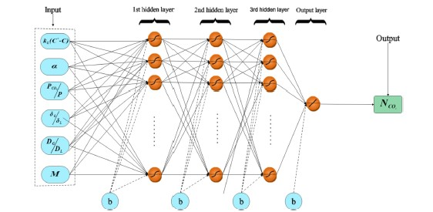

شکل 17-1- شماتیک MLP [6]

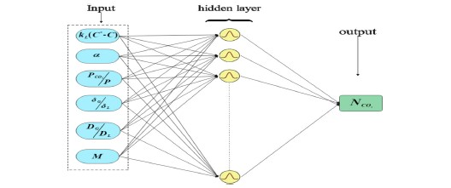

شکل 18-1- شماتیک RBF [6]

متغیر های مستقل موثر بر شار انتقال جرم دی اکسید کربن در جدول 5-1 ارائه شده است :

جدول 5-1- متغیرهای مستقل موثر بر شار انتقال جرم دی اکسید کربن
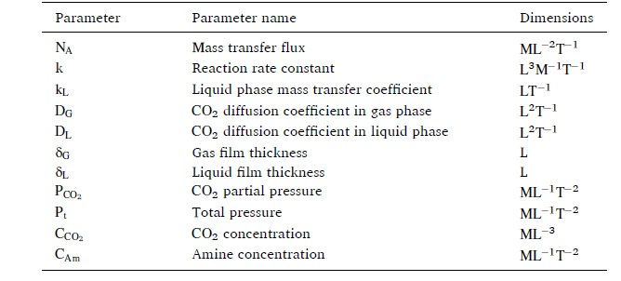

در این مطالعه نتایج به‌دست‌آمده از RSM و شبکه‌های عصبی مصنوعی بررسی شد. طبق جدول 6-1، نتیجه گیری می شود که شبکه‌های عصبی مصنوعی (ANN) نسبت به RSM برتری دارند.در شبیه‌سازی داده‌های تجربی فرآیند جذب CO₂ علاوه بر این، می‌توان گفت که ANN خطای کمتری نسبت به RSM دارد. از بررسی و مقایسه نمودارهای سه‌بعدی به‌دست‌آمده از RSM و ANN، می‌توان گفت که ANN‌ها قادر به گزارش تغییرات به‌طور دقیق‌تر و بهتر از RSM هستند.

جدو ل6-1- مقایسه نتایج روش RSM و شبکه های عصبی MLP و RBF [6]
MSE | R² | Model
0.0011 | 0.9663 | RSM
0.00059 | 0.9869 | MLP
0.00025 | 0.9992 | RBF

**در این تحقیق فرآیند جذب CO₂ بهینه‌سازی شد و رفتار مدل آن پیش‌بینی گردید.

بهینه‌سازی با استفاده از با بررسی نتایج ANN‌های استفاده شده و در نظر گرفتن R² و MSE، می‌توان گفت که RBF عملکرد بهتری نسبت به MLP داشت و داده‌های تجربی به خوبی با مدل تناسب داشتند. [6]

1-4-2- آنیرودها آلاوکار وهمکاران (2025) در این مطالعه بر مدلسازی جذب CO2 با ترکیبات مختلف آمین متمرکز شدند. آنها از یک مجموعه داده 159 تایی شامل PZ، EGMEE، AMP، HMDA، TEG، AEEA و EEA که از مقالات منتشر شده استخراج شده، استفاده کردند. در این مطالعه، دمای آمین، غلظت آمین و فشار جزئی CO2 به عنوان ورودی به ساختار دقیق شبکه عصبی در لایه‌های ورودی، پنهان و خروجی وارد شدند. لایه پنهان (میانی) دارای یک تابع فعال سازی انتقال (TSAF) بود که توانایی مدل را در یادگیری افزایش داد و شناسایی روابط پیچیده در داده‌ها را آسان‌تر کرد.شماتیک شبکه مناسب برای این مدل در شکل 1-26 آورده شده است که متغیر های ورودی و خروجی لحاظ شده نیز درآن قابل مشاهده است. [26]
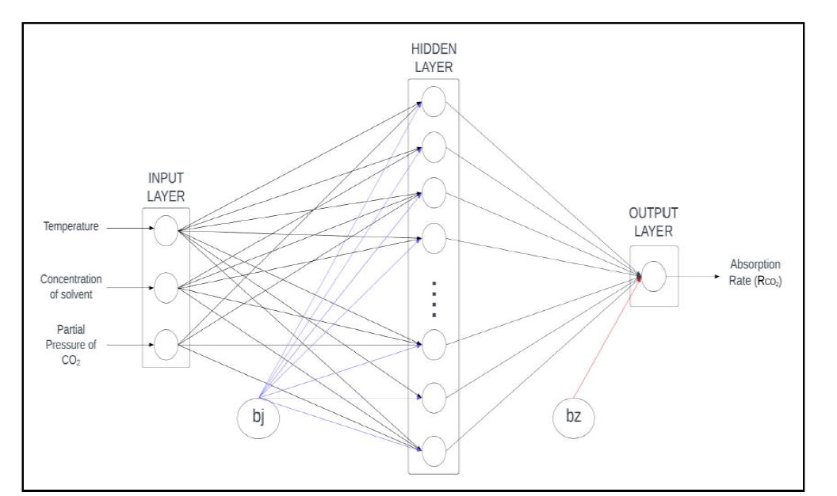
شکل 19-1- شماتیک شبکه MLP [26]
دقت مدل با استفاده از معیارهای ارزیابی مانند میانگین مربعات خطا (MSE) و مقدار R2 سنجیده شد که مقدار MSE برابر با 20.8753 و مقدار R² برابر با 0.82992 بود. این مدل دقت بالایی در پیش‌بینی میزان جذب CO₂ نشان داد. مدل ایجاد شده با در نظر گرفتن عوامل ورودی مانند دما، غلظت آمین و فشار جزئی CO₂ در مخلوط های مختلف آمین قابل تنظیم است.به طور خلاصه، این مطالعه یک مدل ANN سفارشی برای پیش‌بینی جذب CO₂ با استفاده از داده‌های تجربی ایجاد کرده است. این مدل با استفاده از یک تابع فعال سازی TSAF در لایه میانی خود دقت بالایی نشان داده و در زمینه های مختلف جذب CO₂ قابل استفاده است. [26]
1-4-3- قائمیوهمکاران (2024) به مدل‌سازی جذب CO₂ در حلال‌های الکانول‌آمین ها با استفاده از روش های پرسپترون چندلایه (MLP)، شبکه تابع پایه شعاعی (RBF)، ماشین بردار پشتیبانی (SVM) و روش سطح پاسخ (RSM) پرداختند. پارامترها شامل چگالی حلال، کسر جرمی، دما، ثابت تعادل فاز مایع، بارگیری CO₂ و فشار جزئی CO₂ به عنوان عوامل ورودی در مدل‌ها استفاده شدند. علاوه بر این، مقدار شار جرمی CO₂ به عنوان خروجی در مدل‌ها در نظر گرفته شد. مقادیر MSE و ضریب تعیین (R²) در RSM به ترتبیب 0.0001027 و 0.9802 حاصل گردید.شبکه‌ها با استفاده از الگوریتم‌های Trainlm، Trainbr و Trainscg آموزش داده شدند. نتایج نشان داد که بهترین تعداد نورون‌ها برای MLP با یک لایه 16، با دو لایه 5 نورون در لایه اول و 12 نورون در لایه دوم، و با سه لایه 9 نورون در لایه اول، 5 نورون در لایه دوم و 1 نورون در لایه سوم است. بهترین مقدار Spread در RBF برای عملکرد بهینه شبکه 2.202 یافت شد. علاوه بر این، تجزیه و تحلیل داده‌های آماری نشان داد که تابعTrainlm بهترین عملکرد را دارد. ضریب تعیین (R²)برای RSM، MLP، RBF و SVM برای ساختارهای بهینه به ترتیب 0.9802 ، 0.99، 0.9940 و 0.8946 به دست آمد. نتایج نشان می‌دهد که شبکه‌های MLP و RBF می‌توانند جذب CO2 را با استفاده از الگوریتم‌های Trainlm، Trainbr و Trainscg مدل‌سازی کنند. [27]
نتایج رگرسیون و میانگین مربعات خطا برای شبکه عصبی با تعداد لایه های مختلف در جدو ل 7-1 ذیل قابل مشاهده است.
7-1- نتایج رگرسیون ومیانگین مربعات خطا برای مدل MLP [27]
Regressions | Training | Testing
MLP one layer
R² | 0.9975 | 0.9914
MSE | 0.0014201 | 0.001502
MLP two layer
R² | 0.99959 | 0.9985
MSE | 0.00062 | 0.000615
MLP three layer
R2 | 0.99913 | 0.99716
MSE | 0.0005574 | 0.0005721
RBF Method
R² | 0.99405 | 0.86121
MSE | 0.003389 | 0.003705
SVM Method
R2 | 0.8946 | 0.8006
MSE | 0.1623 | 0.2571

1-4-4- قائمیوهمکاران (2024) به بهینه‌سازی و مدلسازی جذب CO₂ در ستون‌های جذب، برای کاهش انتشار گازهای گلخانه‌ای و مقابله با تغییرات اقلیمی پرداختند. از داده‌های تجربی موجود در منابع علمی برای بهینه‌سازی ضریب انتقال جرم با استفاده از شبکه‌های عصبی مصنوعی (ANNs) و روش سطح پاسخ (RSM) به منظور افزایش راندمان حذف CO₂ در ستون‌های اسپری استفاده شده است. یک مدل ANN پیش‌خور چند لایه و یک مدل تابع پایه شعاعی (RBF) با استفاده از 269 نقطه داده تجربی توسعه یافته و آموزش داده شدند، و سپس با 89 نقطه داده آزمایش شدند. این مدل‌ها از بارگذاری ورودی و فشار CO₂، نرخ‌های جریان مایع و گاز و غلظت مونو اتانول آمین (MEA) به عنوان پارامترهای ورودی برای پیش‌بینی بارگذاری و فشار خروجی استفاده کردند. در مدل RBF با مقدارSpread معادل 1.4 مقادیر MSE و R² به ترتیب 0.0006 و 0.999 و مدل MLP با تابع فعال‌سازی trainlm مقادیر MSE و R² به ترتیب 0.0009 و 0.999 حاصل شد. در روش RSM، از یک مدل درجه دوم استفاده شد که به ترتیب مقادیر R² برابر با 0.98 برای فشار خروجی و 0.997 برای بارگذاری خروجی به دست آمد. در این مطالعه، نتایج مدل‌های MLP و RBF با هم مقایسه شدند. مدل RBF به دلیل کمتر بودن MSE ، عملکرد بهتری نسبت به مدل MLP دارد. RSM نیز نتایج قابل قبولی با مقادیر R² بالا ارائه داد. [28]
شماتیک شبکه های MLP و RBF مورد استفاده در این مدلسازی در شکل های 27-1 و 28-1 قابل مشاهده است.
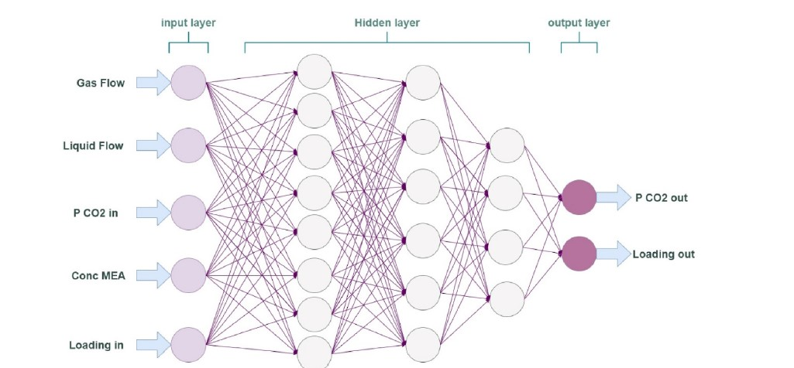
شکل 20-1- شماتیک شبکه MLP [28]
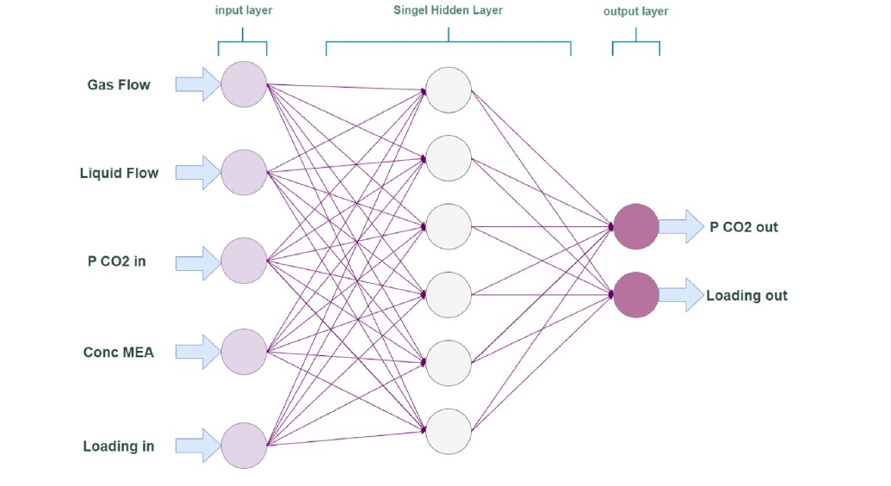
شکل 21-1- شماتیک شبکه RBF [28]

1-4-5- فهمیه هدوی مقدم و همکاران (2024) به مدلسازی فرایند جذب دی اکسید کربن با روش های پیشرفته یادگیری ماشین پرداختند. در این تحقیق، از روش‌های پیشرفته یادگیری ماشین (ML) برای شبیه‌سازی ظرفیت بارگیری CO₂ محلول‌های آبی تری اتانول آمین (TEA) به عنوان تابعی از دمای سیستم، فشار جزئی CO₂ و غلظت آمین در فاز آبی استفاده شده است. شبکه عصبی عمیق (DNN)، رگرسور فرآیند گوسی (GPR)، شبکه اعتقادی عمیق (DBN) و رگرسور کیسه‌ای (BR) مدل‌هایی هستند که توسعه یافته‌اند. مدل DNN با ضریب تعیین (R²) برابر با 0.999 و خطای میانگین مربعات (RMSE) برابر با 0.0073، از نظر دقت و اعتبار، از سایر مدل‌ها عملکرد بهتری داشت. مقادیر R² به ترتیب 0.9911، 0.9861 و 0.9745 برای برای مدل های DBN، BR و GPR نشان داد که سایر مدل‌ها نیز می‌توانند با دقت بالا عمل کنند. علاوه بر این، تحلیل روند نتایج تأیید کرد که روش DNN می‌تواند رفتار بارگیری CO₂ را با تغییرات در پارامترهای ورودی به درستی تخمین بزند. علاوه بر این، تجزیه و تحلیل حساسیت نشان داد که دما تأثیر کاهشی بر بارگیری CO₂ دارد، در حالی که غلظت آمین و فشار جزئی CO₂ تأثیر افزایشی دارند. در اینجا، دما بیشترین تأثیر را بر مقدار بارگیری CO₂ داشت. مرحله نهایی تحقیق، رویکرد اهرم بود که بیان می‌کرد حدود 99 درصد از داده‌ها از نظر آماری معتبر هستند و مدل DNN برای جایگزینی روش‌های تجربی در پیش‌بینی جذب CO₂ به محلول‌های خاص قابل اعتماد است.[29]

- مدلسازی و بهینه سازی

جذب دی اکسید کربن با حلال های آمین

  - مقدمه
مدلسازی جذب دی اکسید کربن (CO₂) یکی از حوزه‌های مهم در مطالعات زیست‌محیطی و علوم مهندسی است که نقش مهمی در کاهش تغییرات اقلیمی و یافتن راهکارهای پایدار برای مقابله با افزایش گازهای گلخانه‌ای دارد. اهمیت این مدل‌سازی در چندین جنبه قابل توضیح است:

- کاهش تغییرات اقلیمی و گرمایش جهانی
مدلسازی جذب CO₂ به ما این امکان را می‌دهد که درک بهتری از فرایندهای جذب کربن در اتمسفر داشته باشیم. با استفاده از این مدل‌ها، می‌توان به پیش‌بینی میزان جذب دی اکسید کربن توسط اقیانوس‌ها، جنگل‌ها، خاک‌ها و دیگر مخازن طبیعی پرداخت. این اطلاعات برای توسعه استراتژی‌های کاهش انتشار گازهای گلخانه‌ای و رسیدن به اهداف توافق‌نامه‌های بین‌المللی مانند توافق پاریس ضروری است.
- مدیریت منابع طبیعی و بهبود کشاورزی
مدل‌های جذب CO₂ می‌توانند به کشاورزان و متخصصان منابع طبیعی کمک کنند تا بهترین روش‌ها را برای کاهش انتشار دی اکسید کربن پیدا کنند. این می‌تواند شامل تغییرات در شیوه‌های کاشت، استفاده از روش‌های کشاورزی پایدار، یا انتخاب گیاهانی باشد که قابلیت جذب بیشتری دارند. این داده‌ها همچنین می‌توانند در مدیریت جنگل‌ها و افزایش تنوع زیستی کمک کنند.
- توسعه فناوری‌های جذب کربن
در کنار جذب طبیعی کربن، تحقیقات بر روی فناوری‌های جذب دی اکسید کربن (CCS) در حال گسترش است. با مدل‌سازی دقیق‌تر این فرایندها، می‌توانیم عملکرد این فناوری‌ها را در مقیاس‌های مختلف بررسی کرده و آن‌ها را برای استفاده عملی و صنعتی بهینه‌سازی کنیم. این فناوری‌ها برای کاهش دی اکسید کربن از منابع صنعتی و انرژی به‌ویژه نیروگاه‌ها و صنایع شیمیایی ضروری هستند.
- پیش‌بینی و شبیه‌سازی وضعیت‌های آینده
مدل‌های جذب CO₂ به پیش‌بینی و شبیه‌سازی تغییرات در روند جذب کربن در آینده کمک می‌کنند. این پیش‌بینی‌ها می‌توانند تحت تأثیر عواملی مانند تغییرات اقلیمی، تغییرات در پوشش گیاهی، تغییرات در زمین‌استفاده (land-use change) و توسعه فناوری‌های جدید قرار گیرند. این مدل‌ها می‌توانند به سیاست‌گذاران کمک کنند تا تصمیمات بهتری برای مقابله با تغییرات اقلیمی اتخاذ کنند.

- تحلیل تأثیرات اجتماعی و اقتصادی
مدلسازی جذب دی اکسید کربن همچنین می‌تواند تأثیرات اجتماعی و اقتصادی استراتژی‌های مختلف را تجزیه و تحلیل کند. این مدل‌ها می‌توانند بررسی کنند که چگونه برنامه‌های مختلف برای کاهش انتشار CO₂ می‌توانند بر اقتصاد کشورها، اشتغال و سلامت عمومی تأثیر بگذارند. این داده‌ها می‌توانند به تنظیم سیاست‌ها و برنامه‌های حمایتی برای کشورهای در حال توسعه که به منابع مالی بیشتری برای پیاده‌سازی تکنولوژی‌های جذب نیاز دارند، کمک کنند.
- پاسخ به بحران‌های زیست‌محیطی
مقابله با بحران‌های زیست‌محیطی مانند خشکسالی، آتش‌سوزی‌های جنگلی و کاهش منابع آب، با درک بهتری از نحوه جذب CO₂ از اتمسفر تسهیل می‌شود. این مدل‌ها می‌توانند به‌طور مستقیم به راه‌حل‌های مدیریت بحران کمک کنند و نشان دهند که چگونه می‌توان از منابع طبیعی برای کاهش پیامدهای این بحران‌ها استفاده کرد.
مدلسازی جذب دی اکسید کربن ابزاری حیاتی در زمینه تغییرات اقلیمی، مدیریت منابع طبیعی و توسعه فناوری‌های سبز است. این مدل‌ها نه تنها به پیش‌بینی روندهای آینده کمک می‌کنند، بلکه به اتخاذ تصمیمات آگاهانه‌تر برای کاهش اثرات منفی فعالیت‌های انسانی بر محیط‌زیست و اقلیم زمین می‌انجامند.با عنایت به اینکه موضوعی که برای بنده لحاظ شد مربوط به مدلسازی فرایند جذب دی اکسید کربن می باشد ابتدا در خصوص مدل ها و روش هایی که برای مدلسازی این فرایند کاربرد دارد توضیح می دهیم و در ادامه در خصوص روش هایی سطح پاسخ و MLP و RBF که برای مدلسازی فرایند جذب دی اکسید کربن در این مطالعه مورد استفاده قرار گرفت توضیحاتی ارائه می گردد.
جذب دی‌اکسیدکربن (CO₂) به‌وسیله آمین‌ها در فرآیندهای صنعتی مانند پالایش گاز طبیعی، تولید انرژی، و سایر صنایع که مقادیر بالایی از CO₂ تولید می‌کنند، استفاده می‌شود. در این روش، دی‌اکسیدکربن از گازهای خروجی به‌وسیله یک محلول آمینی جذب شده و پس از آن به‌وسیله فرآیندهای حرارتی، دی‌اکسیدکربن آزاد می‌شود.

مدل‌سازی فرآیند جذب دی اکسید کربن (CO₂) به منظور درک، پیش‌بینی و بهینه‌سازی عملکرد سیستم‌های جذب انجام می‌شود. این مدل‌ها می‌توانند بر اساس مکانیسم‌های فیزیکی و شیمیایی مختلف و با استفاده از رویکردهای گوناگون ایجاد شوند. در اینجا برخی از روش‌های رایج آورده شده است:
- مدل‌های تعادلی (Equilibrium-Based Models)

این مدل‌ها بر پایه تعادل ترمودینامیکی بین فاز گاز و فاز مایع استوار هستند. در این مدل‌ها فرض می‌شود که فرآیند جذب به سرعت به تعادل می‌رسد. برای مواردی که نرخ واکنش شیمیایی سریع است یا سیستم نزدیک به تعادل کار می‌کند، مناسب هستند.محاسبات ساده‌تر و سریع‌تری دارند. اما نمی‌توانند نرخ فرآیند یا اثر پارامترهای دینامیکی را پیش‌بینی کنند. بررسی مدل‌های غلظت در حالت تعادل، مدل‌های ضریب توزیع از مثال های کاربرد این مدل است.
- مدل‌های نرخ-محور (Rate-Based Models)

این مدل‌ها بر اساس نرخ انتقال جرم و واکنش‌های شیمیایی در فازهای مختلف هستند. در این مدل‌ها، سینتیک فرآیند در نظر گرفته می‌شود. برای مواردی که نرخ واکنش شیمیایی کند است یا سیستم ازتعادل دور است، مناسب هستند. این مدل ها دقیق هستند و می‌توانند اثر پارامترهای دینامیکی را پیش‌بینی کنند اما محاسبات پیچیده‌ و نیاز به اطلاعات سینتیکی دارند. بررسی مدل‌های فیلم دوتایی (Two-Film Theory)و مدل‌های نفوذ همراه با واکنش شیمیایی از چمله موارد کاربرد این مدل است.
- مدل‌های عددی (Numerical Models)

این مدل‌ها از روش‌های عددی برای حل معادلات حاکم بر فرآیند جذب استفاده می‌کنند. معمولاً این مدل‌ها با استفاده از نرم‌افزارهای شبیه‌سازی مانند COMSOL، Aspen Plus یا MATLAB پیاده‌سازی می‌شوند.برای شبیه‌سازی فرآیندهای پیچیده با هندسه‌های غیرمعمول و شرایط عملیاتی متغیر مناسب هستند. مدل های عددی انعطاف‌پذیری بالا، قابلیت شبیه‌سازی دقیق هندسه‌های مختلف را دارند از طرفی نیاز به مهارت‌های نرم‌افزاری و محاسباتی دارد و زمان محاسبات ممکن است طولانی باشد.روش‌های تفاضل محدود (Finite Difference Method)، روش‌های حجم محدود (Finite Volume Method)، روش‌های المان محدود (Finite Element Method) از جمله مثال های ایت مدل می باشد.
- مدل‌های یادگیری ماشین (Machine Learning Models)
این مدل‌ها با استفاده از الگوریتم‌های یادگیری ماشین، روابط بین پارامترهای ورودی و خروجی فرآیند جذب را یاد می‌گیرند.برای مواردی که مدل‌سازی دقیق با روش‌های سنتی دشوار است یا داده‌های تجربی زیادی در دسترس است، مناسب هستند.می‌توانند روابط پیچیده را یاد بگیرند و پیش‌بینی‌های دقیقی ارائه دهند و نیاز به داده‌های آموزشی مناسب دارند و ممکن است تفسیر مدل دشوار باشد.رگرسیون، شبکه‌های عصبی مصنوعی (ANN)، ماشین‌های بردار پشتیبان (SVM) از ابزار های این مدل می باشند. شبکه‌های عصبی مصنوعی به‌عنوان یک روش محبوب در مدل‌سازی غیرخطی استفاده می‌شوند و می‌توانند روابط پیچیده بین پارامترهای مختلف مانند دما، فشار، غلظت دی‌اکسیدکربن، و ویژگی‌های محلول آمینی را شبیه‌سازی کنند. این شبکه‌ها می‌توانند با یادگیری از داده‌های تجربی، پیش‌بینی دقیق‌تری از عملکرد سیستم جذب داشته باشند.
برای مثال، با استفاده از شبکه‌های عصبی می‌توان پیش‌بینی کرد که با تغییر دما یا غلظت آمین‌ها چگونه ظرفیت جذب CO₂ تغییر خواهد کرد. این مدل‌ها می‌توانند به‌طور مداوم به‌روزرسانی شوند و به‌طور خودکار به بهینه‌ترین حالت تنظیم شوند.
- مدل‌های محاسباتی سیال دینامیک (CFD)

این مدل‌ها بر اساس معادلات ناویر-استوکس و معادلات انتقال جرم و حرارت بنا شده‌اند و به طور دقیق جریان سیال و انتقال گونه‌ها را در سیستم شبیه‌سازی می‌کنند.برای شبیه‌سازی دقیق جریان سیال و توزیع گونه‌ها در راکتورهای جذب و بررسی اثر پارامترهای هندسی و عملیاتی مناسب هستند.ارائه دیدگاه دقیق در مورد جریان و انتقال، قابلیت بهینه‌سازی طراحی راکتور و محاسبات بسیار پیچیده و زمان‌بر و نیاز به دانش تخصصی در زمینه CFD. دارد.

ملاحظات مهم در مدل‌سازی جذب دی اکسید کربن

- انتخاب مدل مناسب : انتخاب مدل مناسب بستگی به اهداف مدل‌سازی، پیچیدگی سیستم و اطلاعات در دسترس دارد.

- دقت پارامترها : دقت پارامترهای مدل (مانند ضریب انتقال جرم، ثابت‌های تعادل، ثابت‌های سرعت واکنش) بر دقت پیش‌بینی‌های مدل تاثیر دارد.
اعتبارسنجی مدل: مدل باید با داده‌های تجربی اعتبارسنجی شود تا از صحت پیش‌بینی‌های آن اطمینان حاصل شود.
نتیجه اینکه مدل‌سازی فرآیند جذب دی اکسید کربن یک زمینه پژوهشی فعال است و روش‌های مختلفی با توجه به نوع سیستم و دقت مورد نیاز، مورد استفاده قرار می گیرند.
استفاده از هوش مصنوعی برای مدل‌سازی و شبیه‌سازی فرآیند جذب سالهای اخیر بسیار راج شده است مدل‌سازی دقیق فرآیند جذب دی‌اکسیدکربن با آمین‌ها معمولاً شامل تحلیل‌های پیچیده‌تری است که می‌تواند شامل واکنش‌های شیمیایی، انتقال جرم، و فرآیندهای حرارتی باشد. هوش مصنوعی به‌ویژه در شبیه‌سازی این فرآیندها نقش مهمی ایفا می‌کند. هوش مصنوعی برای شناسایی مهم‌ترین متغیرهای تاثیرگذار در عملکرد جذب، مانند غلظت آمین‌ها و دما، و برای تحلیل تعاملات پیچیده بین پارامترها بسیار کاربردی می باشد. بهینه‌سازی فرآیند جذب دی‌اکسیدکربن نیازمند تنظیم دقیق پارامترهایی مانند دما، فشار، نوع آمین، و غلظت آمین است. الگوریتم‌های هوش مصنوعی می‌توانند در این زمینه به‌طور مؤثر عمل کنند:
الگوریتم‌های ژنتیک (GA): این الگوریتم‌ها به‌طور گسترده‌ای برای بهینه‌سازی سیستم‌های پیچیده استفاده می‌شوند. الگوریتم‌های ژنتیک می‌توانند ترکیب بهینه‌ای از پارامترها را جستجو کنند که به حداکثر رساندن راندمان جذب CO₂ و کاهش مصرف انرژی کمک کند.
الگوریتم‌های بهینه‌سازی ازدحام ذرات (PSO): این الگوریتم‌ها از حرکت ذرات در فضای پارامتری برای یافتن نقاط بهینه استفاده می‌کنند. در فرآیند جذب دی‌اکسیدکربن، PSO می‌تواند برای تنظیم بهینه دما، فشار، و غلظت آمین‌ها به‌کار رود تا عملکرد جذب افزایش یابد.
یکی از چالش‌های عمده در فرآیند جذب دی‌اکسیدکربن، مصرف بالای انرژی در مرحله بازگشت CO₂ است. هوش مصنوعی می‌تواند در طراحی سیستم‌های هوشمند که مصرف انرژی را بهینه می‌کنند، به کمک بیاید. به‌عنوان مثال، سیستم‌های یادگیری عمیق می‌توانند الگوریتم‌های بهینه برای کنترل دما و فشار در فرآیند جذب طراحی کنند که همزمان با حفظ کارایی بالای جذب، مصرف انرژی را به حداقل برسانند.
با استفاده از مدل‌های هوش مصنوعی، می‌توان پیش‌بینی کرد که در شرایط مختلف محیطی (مانند دما و فشار متغیر)، چگونه فرآیند جذب دی‌اکسیدکربن تغییر خواهد کرد. این پیش‌بینی‌ها می‌توانند به تصمیم‌گیرندگان کمک کنند تا فرآیند را در حالت‌های بهینه‌تری اجرا کنند. به‌عنوان مثال، در شرایطی که ظرفیت جذب آمین‌ها به حداکثر می‌رسد، هوش مصنوعی می‌تواند پیشنهاداتی برای تنظیم دما و فشار برای افزایش بهره‌وری سیستم بدهد.
یک چالش دیگر در فرآیند جذب دی‌اکسیدکربن، تخریب تدریجی آمین‌ها و کاهش ظرفیت جذب آن‌ها در طول زمان است. هوش مصنوعی می‌تواند برای پیش‌بینی عمر مفید آمین‌ها و شبیه‌سازی فرآیندهای تخریب آن‌ها استفاده شود. مدل‌های یادگیری ماشین می‌توانند از داده‌های تجربی برای پیش‌بینی زمان‌هایی که آمین‌ها نیاز به تعویض دارند، استفاده کنند. این کار نه‌تنها موجب افزایش بهره‌وری فرآیند می‌شود، بلکه هزینه‌های نگهداری را نیز کاهش می‌دهد.

2-2- روش های بهینه سازی فرایند های جذب دب اکسید کربن (استفاده شده در این مطالعه)
2-2-1- روش سطح پاسخ
روش سطح پاسخ (RSM) یک روش آماری برای طراحی آزمایش‌ها و بهینه‌سازی تأثیر متغیرهای فرآیند است.
RSM بر اصول طراحی آزمایش‌ها (DOE) استوار است. طراحی آزمایش‌ها (DOE) حوزه‌ای از آمار کاربردی است که به برنامه‌ریزی، انجام، تحلیل و تفسیر آزمایش‌های کنترل‌شده برای ارزیابی عواملی که بر مقادیر پارامترها تأثیر می‌گذارند، می‌پردازد. مراحل DOE که شامل برنامه ریزی ، غربالگری ، بهینه سازی و صحت سنجی می باشد در شکل 15-1 نشان داده شده است .
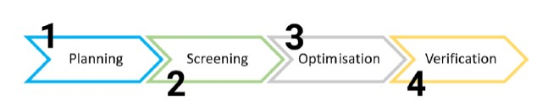
شکل 1-2- مراحل طراحی آزمایش [6]

روش سطح پاسخ (RSM) از یک روش آماری برای طراحی آزمایش‌ها و بهینه‌سازی استفاده می‌کند.
RSMیک مجموعه از تکنیک‌ها و ابزارهای آماری است که برای مدل‌سازی و تحلیل روابط بین چندین متغیر مستقل (پارامترهای فرایندی) و یک یا چند متغیر وابسته (پاسخ‌ها) به‌کار می‌رود. هدف اصلی این روش، بهینه‌سازی فرآیندها، پیش‌بینی نتایج به‌طور دقیق و یافتن بهترین ترکیب از متغیرهای مستق مختلف برای دستیابی به نتایج مطلوب است. [6]
این روش به‌ویژه در طراحی آزمایش‌ها و برای تحلیل فرآیندهای پیچیده که شامل متغیرهای متعدد و غیرخطی هستند، بسیار مفید است.
2-2-1-1- مراحل RSM
تکنیک RSM شامل مراحل ذیل است :
- انتخاب متغیرها : شناسایی و انتخاب متغیرهای مستقل که می‌خواهیم تأثیر آنها را بر روی متغیر وابسته (پاسخ) بررسی کنیم. این متغیرها ممکن است شامل عواملی چون دما، فشار، زمان، غلظت مواد و غیره باشند.
- مدل‌سازی و تعریف تابع پاسخ: در این مرحله، یک مدل ریاضی برای ارتباط بین عوامل و پاسخ‌ها ساخته می‌شود. این مدل معمولاً به‌صورت یک تابع چندجمله‌ای (Polynomial) از درجه دو یا بیشتر است که شامل متغیرهای مستقل و ترکیب‌های آنها می‌شود.
- طراحی آزمایش و جمع‌آوری داده‌ها: برای مدل‌سازی دقیق، باید آزمایش‌هایی طبق طراحی مناسب انجام شود تا داده‌های مورد نیاز جمع‌آوری گردد. یکی از طراحی‌های معروف در RSM،طراحی مرکزی ترکیبی (CCD) است که از آزمایش‌ها در سطوح مختلف متغیرها تشکیل می‌شود. شماتیک CCD در شکل 2-2 ارائه می گردد :
شکل 2-2- نمایش گرافیکی CCD [30]
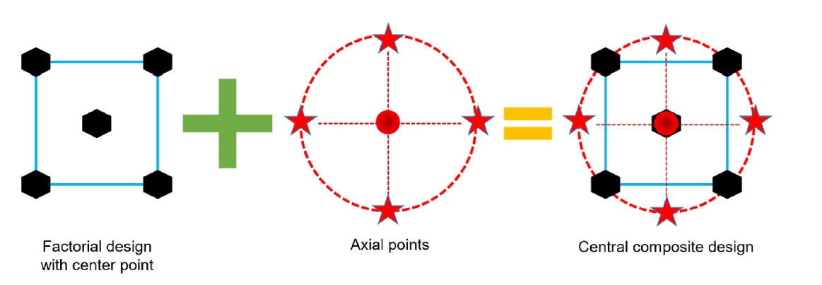
- تحلیل داده‌ها:پس از جمع‌آوری داده‌ها، این داده‌ها تجزیه‌وتحلیل می‌شوند تا مدل‌های ریاضی بهینه برای پیش‌بینی رفتار پاسخ‌ها در شرایط مختلف ساخته شوند. از ابزارهای آماری مانند آنالیز واریانس (ANOVA) و رگرسیون خطی و غیرخطی برای تحلیل استفاده می‌شود.
- ارزیابی و بهینه‌سازی: در این مرحله، با استفاده از مدل ساخته‌شده، به‌دنبال یافتن مقادیر بهینه برای متغیرهای ورودی به‌منظور بهینه‌سازی پاسخ مورد نظر هستیم. به‌عنوان مثال، می‌توانیم دما و فشار را طوری تنظیم کنیم که بیشترین مقدار تولید یا بهترین کیفیت محصول را داشته باشیم.
- اعتبارسنجی مدل: پس از ساخت مدل، لازم است که مدل اعتبارسنجی شود. این مرحله شامل انجام

- آزمایش‌های بیشتر برای تأیید صحت پیش‌بینی‌های مدل و بررسی دقت آن است.

دیاگرام مراحل RSM در شکل 3-2 قابل مشاهده است :

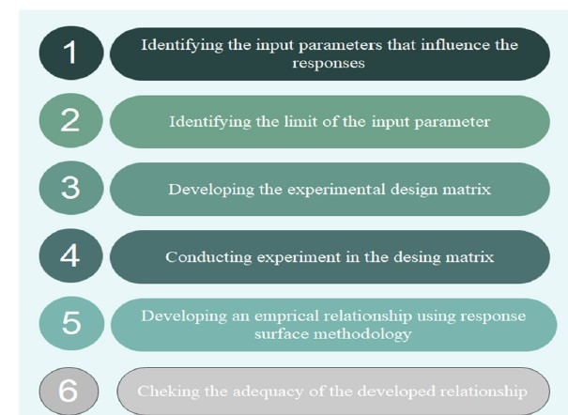

شکل 3-2- نمایش گرافیکی RSM [6]

2-1-2-2- انواع طراحی‌های RSM
- طراحی مرکزی ترکیبی (CCD): این طراحی شامل یک شبکه مرکزی از نقاط و یک سری نقاط اضافی برای مدل‌سازی دقیق‌تر و ارزیابی ارتباطات پیچیده است. این طراحی یکی از رایج‌ترین طراحی‌ها در RSM است.
- طراحی Box-Behnken: این طراحی یک نوع خاص از طراحی RSM است که در آن تعداد آزمایش‌ها به‌طور مؤثری کاهش یافته، بدون اینکه دقت مدل تحت تأثیر قرار گیرد.
- طراحی دو سطحی: این طراحی برای آزمایش‌های ساده‌تر و زمانی استفاده می‌شود که تعداد متغیرهای ورودی محدود است و نیاز به تعاملات پیچیده کمتر است.

3-1-2-2- کاربردهای تکینک RSM
- صنایع تولیدی:در صنایع مختلف مانند صنایع خودروسازی، مواد غذایی، داروسازی، و شیمیایی، RSM برای بهینه‌سازی فرآیندهای تولید و کاهش هزینه‌ها و ضایعات استفاده می‌شود. به‌عنوان مثال، می‌توان با استفاده از RSM زمان و دمای فرآیند تولید را طوری تنظیم کرد که بیشترین کیفیت محصول حاصل شود.
- طراحی محصولات جدید: در طراحی و توسعه محصولات جدید، از RSM برای شبیه‌سازی رفتار محصول تحت شرایط مختلف استفاده می‌شود تا مشخص شود که کدام ویژگی‌ها و مشخصات به عملکرد بهینه کمک می‌کنند.
- فرآیندهای شیمیایی و داروسازی: در صنعت داروسازی و شیمیایی، برای بهینه‌سازی واکنش‌های شیمیایی و کنترل فرآیندها از RSM استفاده می‌شود. به‌عنوان مثال، ترکیب بهینه مواد اولیه یا دمای مناسب برای حداکثر بازده واکنش‌ها.
- مهندسی و کشاورزی: در مهندسی کشاورزی، RSM می‌تواند برای بهینه‌سازی فرآیندهای کاشت، آبیاری، و استفاده از کودها استفاده شود تا تولید محصولات کشاورزی به بیشترین حد ممکن برسد.
4-4-1- مزایای RSM
- کاهش تعداد آزمایش‌ها: یکی از مزایای اصلی RSM این است که این روش اجازه می‌دهد تا بدون نیاز به آزمایش‌های فراوان، مدل دقیقی از رفتار سیستم بدست آید. به این ترتیب، از هزینه‌ها و زمان صرفه‌جویی می‌شود.
- پیش‌بینی دقیق: RSM می‌تواند برای پیش‌بینی رفتار سیستم تحت شرایط مختلف بسیار مؤثر باشد. این ویژگی به‌ویژه در فرآیندهایی که تغییرات متغیرها تأثیر زیادی بر نتایج دارند، بسیار مفید است.
- بهینه‌سازی فرآیندها: این روش به‌طور ویژه برای یافتن شرایط بهینه برای یک فرآیند خاص طراحی شده است. به‌عنوان مثال، می‌توان به‌راحتی شرایط بهینه برای تولید محصولی با کیفیت بالا یا راندمان بیشتر را مشخص کرد.
- انعطاف‌پذیری در تحلیل: RSM به‌طور همزمان می‌تواند متغیرهای مختلف را مد نظر قرار دهد و مدل‌هایی پیچیده‌تر از مدل‌های ساده یک‌عاملی ارائه دهد. این ویژگی امکان تحلیل تعاملات بین متغیرهای مختلف را فراهم می‌کند
2-2-1-4- چالش‌ها و محدودیت‌های RSM
- نیاز به داده‌های دقیق و صحیح: مدل‌سازی دقیق با استفاده از RSM نیاز به داده‌های دقیق دارد. هرگونه اشتباه در جمع‌آوری داده‌ها می‌تواند باعث ایجاد مدل‌های نامعتبر و پیش‌بینی‌های نادرست شود.
- پیچیدگی در تحلیل‌های پیشرفته: اگرچه RSM ابزار قدرتمندی است، در برخی موارد تحلیل مدل‌ها و پیش‌بینی‌های حاصل از آن ممکن است پیچیده باشد، به‌ویژه زمانی که تعاملات بین متغیرها پیچیده یا غیرخطی باشند.
- محدودیت در تعداد متغیرها: وقتی تعداد متغیرهای ورودی زیاد باشد، تعداد آزمایش‌های لازم برای جمع‌آوری داده‌های مناسب افزایش می‌یابد و ممکن است به مشکلاتی مانند افزایش زمان و هزینه‌ها منجر شود.
- نیاز به تخصص آماری: برای انجام تحلیل‌های پیچیده در RSM، نیاز به دانش و مهارت‌های آماری پیشرفته است. افرادی که با این روش آشنایی ندارند، ممکن است در تحلیل داده‌ها با مشکلاتی مواجه شوند.
روش سطح پاسخ (RSM) یک ابزار قدرتمند در بهینه‌سازی فرآیندها و مدل‌سازی سیستم‌ها است که در صنایع مختلف کاربردهای فراوانی دارد. این روش با کاهش تعداد آزمایش‌ها و بهینه‌سازی فرآیندها، می‌تواند به‌طور قابل توجهی هزینه‌ها و زمان را کاهش دهد و به پیش‌بینی دقیق‌تر نتایج کمک کند. با این حال، برای استفاده مؤثر از RSM نیاز به دقت در جمع‌آوری داده‌ها، تحلیل دقیق و مهارت‌های آماری پیشرفته وجود دارد.
2-2-2- شبکه عصبی پیش‌خور چندلایه
شبکه عصبی پیش‌خور چندلایه (MLP) یک نوع از شبکه‌های عصبی مصنوعی است. این مدل در یادگیری ماشین و یادگیری عمیق به‌ویژه برای مسائل دسته‌بندی و رگرسیون کاربرد دارد. MLP یکی از ساده‌ترین و پرکاربردترین انواع شبکه‌های عصبی است که در بسیاری از مسائل پردازش داده‌ها مانند تشخیص تصویر، پردازش زبان طبیعی و پیش‌بینی‌ها استفاده می‌شود.
MLP از چندین لایه تشکیل شده است:
- لایه ورودی (Input Layer): این لایه اطلاعات ورودی را دریافت می‌کند.
- لایه‌های پنهان (Hidden Layers): این لایه‌ها پردازش اطلاعات ورودی را انجام می‌دهند.
** تعداد لایه‌های پنهان و تعداد نورون‌ها در هر لایه، به پیچیدگی مسئله و حجم داده‌ها بستگی دارد.
لایه خروجی (Output Layer): این لایه پیش‌بینی‌ها یا نتایج حاصل از پردازش را ارائه می‌دهد.
MLP با استفاده از الگوریتم‌های آموزش مانند پس انتشار خطا (Backpropagation) آموزش می‌بیند. در طول آموزش، وزن‌های ارتباطات بین نورون‌ها در شبکه تنظیم می‌شوند تا خطای بین پیش‌بینی‌های مدل و مقادیر واقعی به حداقل برسد.
شماتیک مدل پرسپترون چندلایه (MLP) در یادگیری ماشین در شکل 4-2 نشان داده شده است :

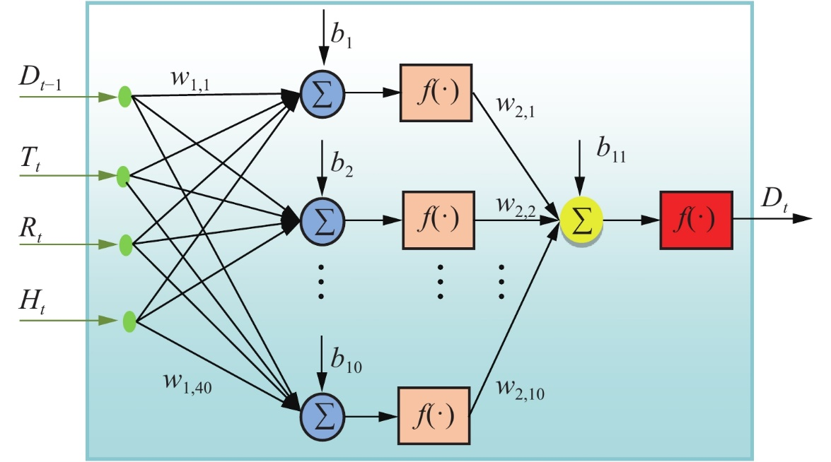

شکل 4-2- شماتیک MLP
2-2-2-1- مراحل MLP
مراحل ساخت و آموزش یک مدل MLP به طور کلی به شرح زیر است:
1- آماده‌سازی داده‌ها (Data Preparation)
داده‌ها باید از منابع مختلف جمع‌آوری شوند. این داده‌ها باید به گونه‌ای باشند که برای حل مسئله پیش‌بینی یا طبقه‌بندی مناسب باشند.داده‌ها ممکن است شامل موارد گم‌شده، نویز، یا داده‌های بی‌ربط باشند که باد مرتفع شوند و همچنین به مقیاس‌بندی دارند تا به الگوریتم کمک کند که به راحتی یاد بگیرد. برای این منظور معمولاً از روش‌هایی مثل نرمال‌سازی (Normalization) یا استانداردسازی (Standardization) استفاده می‌شود.
2- تعریف معماری MLP
- ورودی‌ها (Input Layer): تعداد نورون‌های لایه ورودی معادل با تعداد ویژگی‌ها یا ویژگی‌های داده‌های ورودی است.
- لایه‌های پنهان (Hidden Layers): این لایه‌ها به مدل اجازه می‌دهند که ویژگی‌های پیچیده‌تری را از داده‌ها استخراج کند. معمولا، هر لایه پنهان یک یا چند نورون دارد. تعداد لایه‌ها و نورون‌ها در هر لایه می‌تواند تاثیر زیادی بر عملکرد شبکه داشته باشد.
- لایه خروجی (Output Layer): لایه خروجی به تعداد کلاس‌ها (برای طبقه‌بندی) یا ابعاد متغیرهای خروجی (برای رگرسیون) بستگی دارد. برای مثال، اگر مدل شما برای یک مشکل طبقه‌بندی دودویی است، تنها یک نورون در لایه خروجی خواهید داشت.

3- انتخاب تابع فعال‌سازی (Activation Function)
در MLP‌ها برای هر لایه، به جز لایه خروجی، معمولاً از یک تابع فعال‌سازی غیرخطی استفاده می‌شود. رایج‌ترین توابع فعال‌سازی عبارتند از:
- ReLU (Rectified Linear Unit): به‌طور گسترده‌ای برای مدل‌های عمیق استفاده می‌شود و به مدل کمک می‌کند که ویژگی‌های پیچیده‌تری را یاد بگیرد.
- Sigmoid: برای مسائل طبقه‌بندی دودویی کاربرد دارد.
- Tanh (Hyperbolic Tangent): مشابه با Sigmoid است ولی دامنه‌ای از -1 تا 1 دارد.
4- انتخاب تابع هزینه (Loss Function)
-برای طبقه‌بندی: برای مشکلات طبقه‌بندی معمولاً از **Cross-Entropy** استفاده می‌شود.
- برای رگرسیون: برای مسائل رگرسیون معمولاً از **Mean Squared Error (MSE)** استفاده می‌شود.
5- انتخاب الگوریتم بهینه‌سازی (Optimization Algorithm)
- الگوریتم‌های بهینه‌سازی برای به‌روزرسانی وزن‌ها و تعصبات شبکه استفاده می‌شوند. از رایج‌ترین این الگوریتم‌ها می‌توان به موارد زیر اشاره کرد:
- Gradient Descent : یکی از ابتدایی‌ترین روش‌ها برای بهینه‌سازی مدل‌ها است.
- Stochastic Gradient Descent (SGD) : به‌طور معمول برای شبکه‌های عصبی عمیق استفاده می‌شود.
- Adam : یک الگوریتم بهینه‌سازی پیشرفته است که ترکیب‌هایی از ویژگی‌های بهترین روش‌ها مانند Momentum و RMSprop را دارد.

6- آموزش مدل (Model Training)
- انتقال اطلاعات به شبکه: داده‌های ورودی به شبکه داده می‌شود و شبکه پیش‌بینی‌های خود را انجام می‌دهد.
- محاسبه خطا (Loss Calculation): تفاوت بین پیش‌بینی‌های شبکه و مقادیر واقعی به وسیله تابع هزینه محاسبه می‌شود.
- بروزرسانی وزن‌ها: وزن‌های شبکه از طریق الگوریتم بهینه‌سازی (مثل SGD یا Adam) به‌روزرسانی می‌شوند تا مدل بتواند بهتر یاد بگیرد.
این فرایند به‌صورت تکراری (iteration) و در طول چندین(چرخه‌های آموزشی) epoch انجام می‌شود تا شبکه به دقت بالاتری برسد.

- ارزیابی مدل (Model Evaluation)
پس از آموزش مدل، باید آن را بر روی داده‌های آزمایشی (که در طول فرآیند آموزش از آن‌ها استفاده نشده‌اند) ارزیابی کنید.
- دقت (Accuracy): برای مسائل طبقه‌بندی معمولاً از دقت به‌عنوان معیاری برای ارزیابی مدل استفاده می‌شود.
- ماتریس گیربکس (Confusion Matrix): برای تحلیل دقیق‌تر عملکرد مدل، ماتریس گیربکس می‌تواند اطلاعاتی درباره تعداد پیش‌بینی‌های درست و غلط مدل بدهد.
- F1-Score: در مسائل طبقه‌بندی با عدم تعادل داده‌ها، F1-Score یک معیار مفید است.
8- تنظیم مدل (Model Tuning)
- تنظیم پارامترهای مدل مانند تعداد لایه‌ها، تعداد نورون‌ها در هر لایه، نوع تابع فعال‌سازی و دیگر پارامترهای مدل می‌تواند به بهبود عملکرد کمک کند.
- cross-validation : به‌عنوان روشی برای جلوگیری از overfitting و بهینه‌سازی مدل، از روش‌های مختلفی مثل cross-validation می‌توان استفاده کرد.
9- استفاده از مدل (Model Deployment)
پس از آموزش و ارزیابی مدل، می‌توان آن را در یک محیط واقعی یا سیستم تولیدی استفاده کرد. این مرحله شامل پیاده‌سازی مدل در نرم‌افزارها و برنامه‌های کاربردی است.
فرایند طراحی، آموزش، و ارزیابی یک مدل MLP شامل مراحل زیادی است که از آماده‌سازی داده‌ها شروع شده و تا پیاده‌سازی مدل در محیط واقعی ادامه می‌یابد. موفقیت مدل به انتخاب صحیح معماری، الگوریتم‌ها
و تنظیمات مدل بستگی دارد و هر مرحله باید با دقت و توجه خاصی انجام شود تا بهترین نتیجه حاصل شود.
2-2-2-2- کابردهای MLP
- طبقه‌بندی
- رگرسیون
- پردازش تصویر
- پیش‌بینی
- پردازش زبان طبیعی
- تشخیص تقلب
- شخصی‌سازی پیشنهادات
- توسعه بازی‌ها و شبیه‌سازی‌ها
- سیستم‌های پزشکی و تشخیصی

2-2-2-3- مزایای MLP
مدل چندلایه پرسپترون (MLP) یکی از الگوریتم‌های پایه‌ای و پرکاربرد در یادگیری ماشین و شبکه‌های عصبی است. این مدل به دلیل ویژگی‌ها و مزایای خاص خود در حل مسائل پیچیده و استخراج روابط غیرخطی از داده‌ها بسیار محبوب است. دراینجا به برخی مزایای MLP اشاره می کنیم :
- توانایی مدل‌سازی روابط غیرخطی
- انعطاف‌پذیری در کاربردها
- قابلیت توسعه
- امکان یادگیری ویژگی‌ها به‌صورت خودکار
- قابلیت تعمیم خوب
- توانایی یادگیری از داده‌های بزرگ
- پشتیبانی از آموزش به‌صورت نظارت‌شده
- امکان استفاده از تکنیک‌های بهینه‌سازی پیشرفته
- دقت بالا در مسائل پیچیده
- پشتیبانی از پردازش داده‌های توزیع‌شده
-ساده بودن پیاده‌سازی
- پشتیبانی از چندکلاسه بودن
- امکان استفاده در ترکیب با دیگر مدل‌ها

2-2-2-3- معایب MLP
مدل‌های چندلایه پرسپترون (MLP) اگرچه مزایای زیادی دارند، اما به‌عنوان هر مدل یادگیری ماشین، محدودیت‌ها و معایبی نیز دارند که می‌تواند عملکرد آن‌ها را در برخی از مسائل تحت تأثیر قرار دهد. در اینجا به مهم‌ترین معایب و چالش‌های استفاده از مدل‌های MLP پرداخته می‌شود:
- احتیاج به داده‌های زیاد برای آموزش
- پرهزینه بودن از نظر منابع محاسباتی
- خطر Overfitting (فرا یادگیری)
- آموزش کند و حساس به تنظیمات اولیه
- کمبود تفسیرپذیری
- نیاز به تنظیمات پیچیده برای شبکه‌های عمیق
- عدم کارایی در برخی از مسائل خاص
- نیاز به تنظیمات اضافی برای مسائل تعادل کلاس‌ها
مدل‌های چندلایه پرسپترون (MLP) به دلیل قابلیت‌هایی مانند یادگیری روابط غیرخطی پیچیده، انعطاف‌پذیری بالا، توانایی پردازش داده‌های بزرگ، و دقت بالا در بسیاری از مسائل، به یکی از ابزارهای محبوب در زمینه یادگیری ماشین و شبکه‌های عصبی تبدیل شده‌اند. این ویژگی‌ها باعث شده است که MLP به‌ویژه در مسائل پیچیده‌ای که نیاز به مدلسازی ویژگی‌های غیرخطی و استخراج الگوهای پیچیده از داده‌ها دارند، عملکرد عالی از خود نشان دهد.
شبکه‌های عصبی چندلایه (MLP) کاربرد وسیعی در مدل‌سازی فرایند های جذب CO₂ کاربرد وسیعی دارند و توانند روابط پیچیده بین متغیرهای مختلف را یاد بگیرند. این متغیرها می‌توانند شامل موارد زیر باشند:
- متغیرهای مربوط به جاذب : نوع جاذب، سطح ویژه، اندازه حفره‌ها، و ...
- متغیرهای مربوط به CO₂: فشار، دما، و ...
- متغیرهای مربوط به فرآیند جذب : زمان، جریان گاز، و ...
با استفاده از داده‌های تجربی، می‌توان یک شبکه MLP را آموزش داد تا میزان جذب CO₂ را بر اساس این متغیرها پیش‌بینی کند. این مدل می‌تواند به بهینه‌سازی فرآیندهای جذب CO₂ و طراحی جاذب‌های جدید

کمک کند. در شکل 5-2 شماتیک پیاده سازی ANN در پیش بینی شرایط عملکرد بهینه جذب دی اکسید کربن و در شکل 6-2 نمودار بلوکی فرآیند شبکه تعمیم‌یافته قابل مشاهده است.
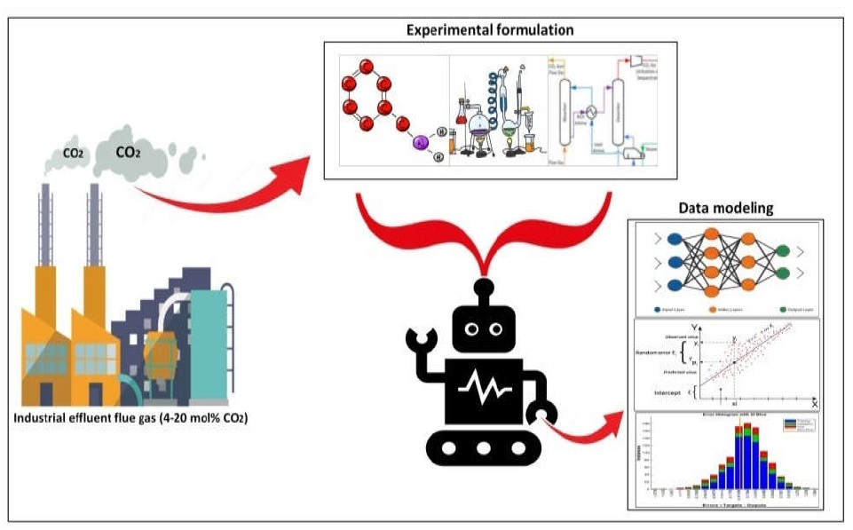
شکل 5-2 – شماتیک پیاده‌سازی ANN برای پیش‌بینی داده‌ها در جذب دی اکسید کربن [26]
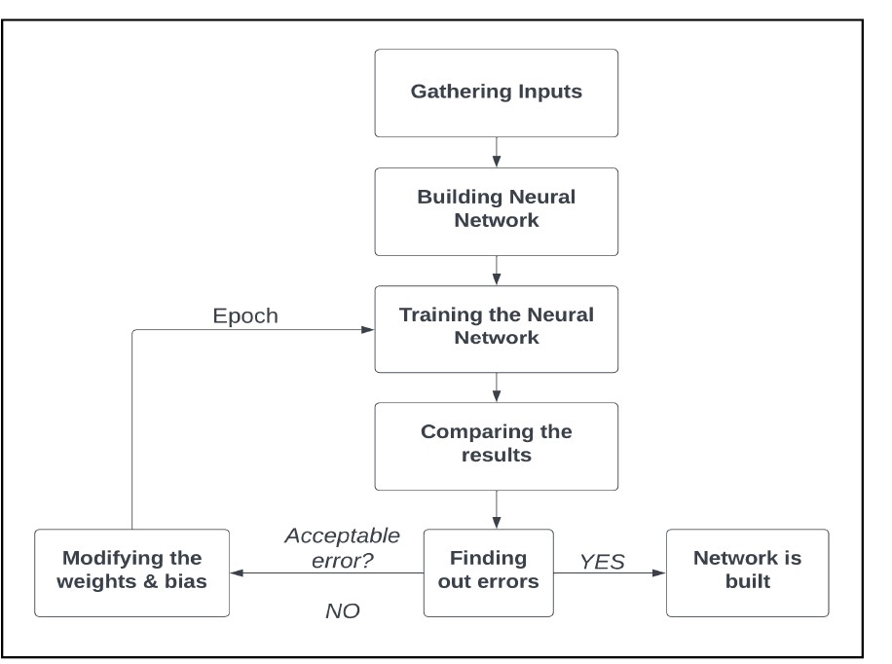
شکل 6-2 – نمودار بلوک فرآیند شبکه تعمیم یافته [2]

2-2-3- شبکه عصبی RBF
شبکه عصبی RBF یکی از انواع شبکه‌های عصبی است که در مسائل مختلف یادگیری ماشین و پردازش داده‌ها کاربردهای زیادی داردو از توابع RBF به عنوان توابع فعال سازی در لایه های پنهان خود استفاده می کنند. شماتیک RBF در شکل7-2 قابل شماهده است :
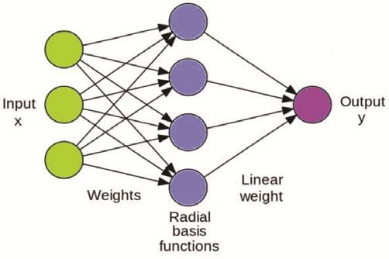
شکل 7-2- شماتیک RBF

این شبکه‌ها معمولاً در مسائل طبقه‌بندی، رگرسیون، فشرده‌سازی داده‌ها و پیش‌بینی کاربرد دارند.
2-2-3-1- ساختار شبکه عصبی RBF
شبکه عصبی RBF از سه لایه اصلی تشکیل می‌شود:
- لایه ورودی (Input Layer):
این لایه داده‌های ورودی را به شبکه می‌دهد. تعداد نورون‌ها در این لایه معمولاً برابر با تعداد ویژگی‌های داده‌های ورودی است.
- لایه مخفی (Hidden Layer):
لایه مخفی در شبکه RBF معمولاً از نورون‌های بیشتری تشکیل می‌شود و در این لایه از توابع رادیال (که معمولاً تابع گوسی است) برای پردازش داده‌ها استفاده می‌شود. این توابع به داده‌های ورودی پاسخ می‌دهند و کمک می‌کنند که داده‌ها به ویژگی‌های مهم‌تر و مشخص‌تری تبدیل شوند.
- لایه خروجی (Output Layer):
این لایه به نتایج نهایی پردازش شده در شبکه RBF می‌پردازد. در این لایه معمولاً از یک تابع خطی برای تعیین خروجی استفاده می‌شود. تعداد نورون‌ها در این لایه بسته به نوع مسأله متفاوت است (مثلاً در مسائل طبقه‌بندی می‌تواند برابر با تعداد کلاس‌ها باشد)
RBF یک تابع است که از نقطه‌ای به نام "مرکز" وابسته است و میزان پاسخ‌دهی آن با توجه به فاصله داده ورودی از این مرکز تغییر می‌کند. رایج‌ترین تابع RBF تابع گوسی است که به شکل زیر تعریف می‌شود:

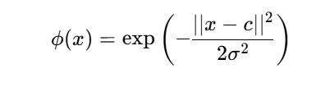
که در آن:
x* ورودی به نورون است.
c* مرکز (مرکز رادیال) است که معمولاً به‌صورت یک بردار مشخص می‌شود.
* σ پارامتر انحراف استاندارد است که میزان گسترش تابع را کنترل می‌کند.تابع گوسی در واقع شدت پاسخ‌دهی نورون‌ها را به ورودی‌های مختلف تغییر می‌دهد، به‌طوری‌که ورودی‌های نزدیک‌تر به مرکز بیشتر فعال می‌شوند.
2-2-3-2- آموزش شبکه عصبی RBF
در شبکه‌های RBF، فرایند آموزش شامل دو مرحله است:
- آموزش مراکز و انحراف‌ها (centers and spreads):
در این مرحله، مراکز و پارامتر انحراف هر یک از نورون‌های مخفی تعیین می‌شوند. این مراکز می‌توانند به‌طور تصادفی از داده‌های آموزشی انتخاب شوند یا با استفاده از الگوریتم‌های خاصی مانند الگوریتمk-means برای خوشه‌بندی داده‌ها، محاسبه شوند.
- آموزش وزن‌های خروجی (output weights):
پس از تعیین مراکز و انحراف‌ها، وزن‌های بین لایه مخفی و لایه خروجی به‌طور معمول با استفاده از روش‌های رگرسیون خطی مانند روش کمترین مربعات (Least Squares Method) آموزش داده می‌شوند.
2-2-3-3- ویژگی های توابع RBF
- شعاعی بودن: مقدار تابع فقط به فاصله از مرکز بستگی دارد.
- دمتقارن بودن: تابع حول مرکز خود متقارن است.
- محلی بودن: مقدار تابع با دور شدن از مرکز به سرعت کاهش می یابد.
2-2-3-4- انواع رایج توابع RBF
- گاوسی: یکی از رایج ترین توابع RBF که شکل زنگوله ای دارد.
- چندجمله ای: این نوع RBF از توابع چندجمله ای استفاده می کند.
- نمایی: این نوع RBF از توابع نمایی استفاده می کند.
2-2-3-5- مزایا و معایب شبکه عصبی RBF
- مزایا:
- ساده بودن و سریع بودن: آموزش شبکه عصبی RBF معمولاً سریعتر از شبکه‌های عصبی پرسپترون چند لایه (MLP) است.
- توانایی تعمیم‌پذیری: این شبکه‌ها می‌توانند به‌خوبی ویژگی‌های پیچیده داده‌ها را مدل‌سازی کنند.
- استفاده در مسائل غیرخطی: این شبکه‌ها می‌توانند مسائل غیرخطی را به‌خوبی حل کنند.
- معایب:
- نیاز به انتخاب مناسب مراکز انتخاب مراکز و پارامترهای انحراف می‌تواند تأثیر زیادی بر عملکرد شبکه داشته باشد.
- عدم قابلیت یادگیری پیچیده‌تر شبکه‌های RBF معمولاً برای مسائلی که به ویژگی‌های بسیار پیچیده نیاز دارند، محدودیت دارند.
2-2-3-5 کاربردهای شبکه عصبی RBF
شبکه‌های عصبی RBF در بسیاری از زمینه‌ها استفاده می‌شوند، از جمله:
- طبقه‌بندی :دسته‌بندی داده‌ها به کلاس‌های مختلف
- رگرسیون: پیش‌بینی مقادیر پیوسته
- پردازش تصویر: در شناسایی ویژگی‌ها و فشرده‌سازی تصاویر
- شبیه‌سازی و پیش‌بینی: در پیش‌بینی رفتار سیستم‌های پیچیده، این کاربرد در زمینه های مختلفی از جمله مهندسی، فیزیک و اقتصاد حائز اهمیت است.
- درونیابی : ایجاد یک تابع پیوسته که از نقاط داده نمونه عبور، این کاربرد در بسیاری از زمینه ها از جمله گرافیک کامپیوتری و نقشه برداری اهمیت دارد.
- پردازش سیگنال ها از جمله حذف نویز و فیلترینگ سیگنال
در کل، شبکه‌های عصبی RBF به دلیل سادگی و قابلیت استفاده در بسیاری از مسائل یادگیری ماشین، به‌ویژه در مسائلی که نیاز به مدل‌سازی روابط غیرخطی دارند، بسیار مفید هستند.

فصل 3 :
نتایج مدلسازی ها و تحلیل آنها

  - مقدمه
دراین فصل به ارائه و تحلیل نتایج مدلسازی و بهینه سازی فرایند با روش های RSM ، MLP و RBF برای فرایند جذب دی اکسید کربن با حلا لهای مختلف می پردازیم.
در ابتدا تعریف متغیر های مستقل و متغیر های وابسته به صورت خلاصه ارائه می کنیم :
- متغیر مستقل: متغیری است که می‌توان آن را تغییر داد و تأثیر آن بر روی متغیر دیگر (متغیر وابسته) بررسی کرد.
- متغیر وابسته: متغیری است که تحت تأثیر تغییرات متغیر مستقل قرار می‌گیرد.

متغیرهای مستقل فرایند جذب CO₂ عبارتند از :
- ساختار مولکولی حلال‌ها: شامل نوع و تعداد گروه‌های عاملی، طول زنجیره کربنی و نوع آمین (اولیه، ثانویه، یا ثالث).
- ترکیب حلال: نسبت‌های مختلف حلال‌ها مانند AMP و HMDA.
- دمای جذب و احیا: دماهایی که در فرآیند جذب و احیا استفاده می‌شوند.
- فشار ورودی: فشار CO₂ در گاز ورودی.
- غلظت حلال: مقدار حلالی که در فرآیند استفاده می‌شود.

متغیرهای وابسته فرایند جذب CO₂ عبارتند از :
- ظرفیت جذب CO₂: مقدار CO₂ که توسط حلال جذب می‌شود.
- انرژی مورد نیاز برای احیا: مقدار انرژی لازم برای بازیابی حلال پس از جذب CO₂.
- نرخ جذب CO₂: سرعتی که CO₂ توسط حلال جذب می‌شود.
- پایداری کاربامات: پایداری محصول واکنش بین حلال و CO₂
10.خسارت‌های ناشی از خوردگی: میزان آسیب به تجهیزات ناشی از استفاده از حلال‌ها.

متغیر های مستقل مدل مورد بحث دما ، فشار ، غلظت آمین و نوع آمین در نظر گرفته شد که نوع آمین با مشخصه های دانسیته و ویسکوزیته آمین در مدلسازی با نرم افزارDesign-Expert لحاظ گردید و متغیر خروجی میزان جذب دی اکسید کربن (CO₂ Loading) می باشد. شایان ذکر است . داده های مورد نیاز می بایست از جداول و نمودارهای تز اختصاص داده شده به اینجانب با موضوع " جذب دی اکسید کربن با حلال های آمینی " استخراج می گردید. حدود 1000 ردیف دیتا از جداول و عمدتاً نمودار های تز استخراج شد . استخراج دیتا ها از نمودار با نرم افزار GetData Graph Digitizer"با این دیتاها مدلسازی فرایند به روش RSM با نرم افزار Design Expert انجام شد و پس از حذف دیتاهای پرت بای رسیدن به شرایط بهینه دیتاهای باقیمانده در فایل Design Expert پس از حصول نتایج قابل قبول برای RSM که حدود 590 ردیف دیتا می باشد برای مدلسازی به روش های MLP و RBF مورد استفاده قرار گرفت.
با توجه به اینکه در ادامه گزارش به خاطر سهولت در متن به جای عناوین کردن عناوین متغیرهای مستقل و وابسته
  - نتایج و تحلیل های روش سطح پاسخ (RSM)

در جداول 1-3 و 2-3 عناوین پارامتر های ورودی و پارامتر خروجی فرایند مورد بررسی و نیز مقادیر کمینه و بیشینه آنها اراءه شده است.
1-3- اطلاعات متغیر های مستقل فرایند جذب دی اکسید کربن
Factor | Name | Units | Type | SubType | Min | Max | Coded Low | Coded High | Mean | Std. Dev.
A | Density | gr/cm3 | Numeric | Continuous | 1 | 1.07 | -1 ↔ 0.87 | +1 ↔ 1.96 | 1.03 | 0.0186
B | Viscosity | Pa.S | Numeric | Continuous | 0.0009 | 0.0045 | -1 ↔ 0.00 | +1 ↔ 0.01 | 0.0025 | 0.001
C | Amin Conc | mol/L | Numeric | Continuous | 0.5 | 5 | -1 ↔ 0.13 | +1 ↔ 5.00 | 1.94 | 1.2
D | Press | Pascal | Numeric | Continuous | 140.02 | 9.95E+05 | -1 ↔ 111.10 | +1 ↔ 1257137.19 | 42937.32 | 1.10E+05
E | Temp | K | Numeric | Continuous | 293 | 363 | -1 ↔ 293.00 | +1 ↔ 373.00 | 307.87 | 13.15

2-3- اطلاعات متغیر وابسته فرایند جذب دی اکسید کربن
Response | Name | Units | Observations | Minimum | Maximum
R1 | CO2 Loading | mol CO2 / mol Amin | 595 | 0.358 | 1.81
3-2-1- ماتریس همبستگی (Pearson Table)
جدول ضریب همبستگی پیرسون که در شکل 3-3ارائه شده است، شامل اطلاعاتی درباره همبستگی بین متغیرها و اثرات آن‌ها بر یکدیگر در یک مدل است. ضریب همبستگی پیرسون نشان‌دهنده‌ی میزان و قدرت رابطه‌ی خطی بین دو متغیر است که بین -1 و +1 متغیر است. مقادیر نزدیک به +1 یا -1 نشان‌دهنده‌ی رابطه قوی و پیوسته هستند، در حالی که مقادیر نزدیک به 0 نشان‌دهنده عدم رابطه‌ی خطی قوی هستند.
جدول 3-3- ماتریس همبستگی مدل RSM
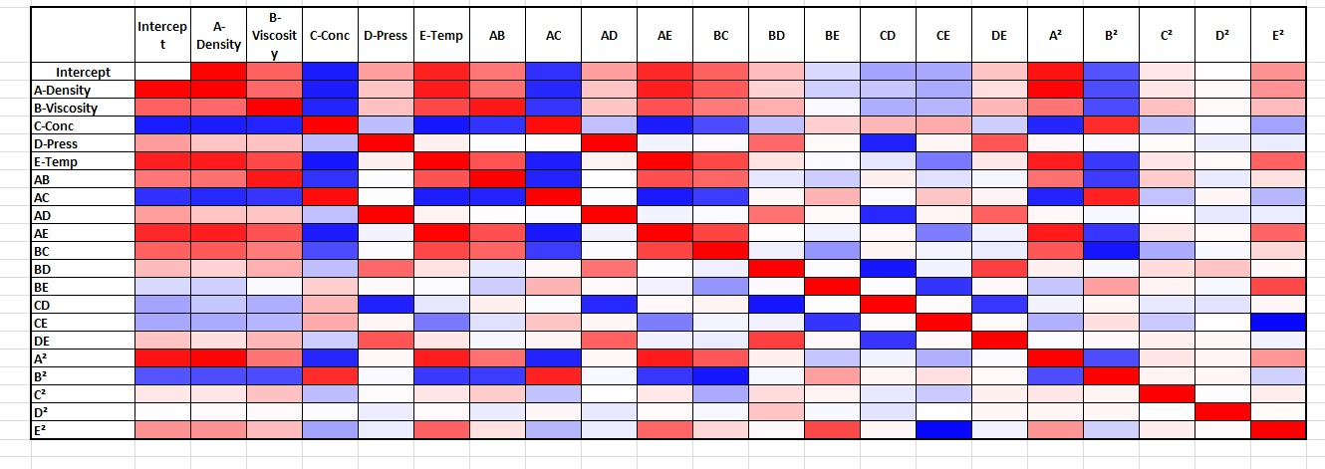

تحلیل روابط بین متغیرها
ارتباط شدت اثر (Magnitude of Effects):
A-Density & B-Viscosity : همبستگی برابر با 0.591 که نشان می‌دهد رابطه متوسطی بین این دو متغیر وجود دارد.
A-Density & C-Conc : همبستگی برابر با -0.888، نشان‌دهنده‌ی رابطه معکوس و نسبتاً قوی بین این دو متغیر است. به این معنی که با افزایش A، C تمایل به کاهش دارد.
B-Viscosity & C-Conc: همبستگی برابر با -0.857، مشابه مورد قبل، نشان‌دهنده‌ی رابطه معکوس و قوی است.
تعاملات متغیرها (Interaction Effects):
AB: همبستگی 0.903 بین B-Viscosity و تعامل AB نشان می‌دهد که تعامل بسیار تحت تأثیر متغیر B است.
AC : همبستگی -0.79 بین B-Viscosity و AC نشان می‌دهد که تعامل AC کاملاً عکس رابطه‌ با B دارد.
اثرهای نامتقارن:
D-Press&D²: ضریب همبستگی 0.003 نشان‌دهنده‌ی عدم رابطه‌ی معنی‌دار بین این دو است، که به معنی عدم وجود رابطه خطی قوی است.
E-Temp&E² : همبستگی 0.613 نشان می‌دهد که رابطه‌ی خطی قابل توجهی ولی متوسط بین دما و مربع آن وجود دارد.
روابط غیرمستقیم:
CE&E² : ضریب همبستگی بسیار پایین -0.965 بین تعامل CE و E² نشان‌دهنده‌ی یک رابطه معکوس قوی اما منفی است.
BC&B² : همبستگی -0.916 بین تعامل BC و مربع B نشان‌دهنده‌ی وجود رابطه معکوس بسیار قوی و منفی است.
نتیجه‌گیری کلی:
روابط مستقیم و قوی: معیارهایی مانند E-Temp و A-Density با مقادیر بالا نشان‌دهنده رابطه‌های قوی و مستقیم‌اند.
روابط معکوس و قوی: مانند B-Viscosity و C-Conc که هر دو ضریب بالایی برای روابط معکوس نشان می‌دهند.
عدم رابطه معنی‌دار: مواردی مانند D-Press&D²، که نشان‌دهنده عدم وجود رابطه خطی قوی است.
3-2-2- جدول ANOVA
جدول تحلیل واریانس (ANOVA) یک ابزار آماری ساختاریافته است که برای تحلیل تفاوت‌های بین چندین گروه یا دسته استفاده می‌شود. این جدول خلاصه‌ای از فرایند تحلیل واریانس است و اطلاعات آماری لازم برای ارزیابی معناداری تفاوت‌های مشاهده‌شده بین گروه‌های متفاوت را ارائه می‌دهد. جدول واریانس به دست آمده در این تحقیق در شکل 4-3 قابل مشاهده است:
جدول 4-3- جدول ANOVA مدل RSM
Source | Sum of Squares | df | Mean Square | F-value | p-value
Model | 88.21 | 20 | 4.41 | 922.67 | <0.0001 | significant
A-Density | 0.0081 | 1 | 0.0081 | 1.69 | 0.1935
B-Viscosity | 9.85 | 1 | 9.85 | 2060.71 | <0.0001
C-Conc | 1.01 | 1 | 1.01 | 210.52 | <0.0001
D-Press | 0.0025 | 1 | 0.0025 | 0.5226 | 0.47
E-Temp | 0.0893 | 1 | 0.0893 | 18.67 | <0.0001
AB | 7.44 | 1 | 7.44 | 1555.56 | <0.0001
AC | 0.8547 | 1 | 0.8547 | 178.81 | <0.0001
AD | 0.009 | 1 | 0.009 | 1.89 | 0.1695
AE | 0.1162 | 1 | 0.1162 | 24.3 | <0.0001
BC | 1.1 | 1 | 1.1 | 229.72 | <0.0001
BD | 1.53 | 1 | 1.53 | 320.37 | <0.0001
BE | 0.2225 | 1 | 0.2225 | 46.55 | <0.0001
CD | 0.598 | 1 | 0.598 | 125.1 | <0.0001
CE | 0.8883 | 1 | 0.8883 | 185.83 | <0.0001
DE | 0.038 | 1 | 0.038 | 7.95 | 0.005
A² | 0.0004 | 1 | 0.0004 | 0.09 | 0.7643
B² | 2.56 | 1 | 2.56 | 535.78 | <0.0001
C² | 2.49 | 1 | 2.49 | 519.89 | <0.0001
D² | 0.3971 | 1 | 0.3971 | 83.07 | <0.0001
E² | 0.6578 | 1 | 0.6578 | 137.61 | <0.0001
Residual | 2.74 | 574 | 0.0048
Lack of Fit | 2.74 | 553 | 0.005 | 17.98 | <0.0001 | significant
Pure Error | 0.0058 | 21 | 0.0003
Cor Total | 90.95 | 594

خلاصه اطلاعات جدول

1. مدل کلی
- Sum of Squares (مجموع مربعات): مقدار مجموع مربعات مدل برابر با 88.21 است. این مقدار نشان می‌دهد که میزان واریانس کل داده‌ها به مدل اختصاص داده‌شده است.
- df (درجه آزادی): درجه آزادی مدل برابر با 20 است که نشان‌دهنده تعداد پارامترهایی است که در مدل بررسی شده‌اند.
- Mean Square (مربع میانگین): برابر با 4.41 است که میانگین مربعات مدل را نشان می‌دهد.
- F-value (آماره F) : مقدار F برابر با 922.67 است. این مقدار نشان‌دهنده نسبت واریانس مدل به واریانس خطا است و بسیار بالاست، بنابراین نشان می‌دهد که مدل به‌طور معناداری داده‌ها را توضیح می‌دهد.
- p-value : مقدار p کمتر از 0.0001 است، که نشان‌دهنده معناداری آماری مدل است.
2. متغیرهای اصلی
این بخش به تحلیل اثرات اصلی متغیرهای مختلف (A، B، C، D، E) بر روی متغیر وابسته می‌پردازد:
- اثر متغیر A-Density با p-Value معادل 0.1935 ( بیشتر از 0.05 ) بر روی نتیجه مدل از نظر آماری معنادار نیست.
- اثر متغیر B-Viscosity با p-value کمتر از 0.0001 تأثیر بسیار معناداری بر مدل دارد.
- متغیر C-Amin. Conc. با p-value کمتر از 0.0001 تأثیر بسیار معناداری بر مدل دارد.
- اثر متغیر D-Press با p-Value معادل 0.47 ( بیشتر از 0.05 ) بر روی نتیجه مدل از نظر آماری معنادار نیست.
- متغیر E-Temp با p-value کمتر از 0.0001 تأثیر بسیار معناداری بر مدل دارد.
3. اثرهای تعامل بین متغیرها (Interaction Effects)
این بخش به اثرات تعاملات بین متغیرها می‌پردازد. اثرات تعامل اغلب نشان‌دهنده این است که دو یا چند متغیر به‌طور همزمان بر نتیجه مدل تأثیر دارند.

متغیر تعاملی AB به دلیل p-Value کمتر از 0.0001 تاثیر معناداری بر مدل دارد.
متغیر تعاملی AC به دلیل p-Value کمتر از 0.0001 تاثیر معناداری بر مدل دارد.
متغیر تعاملی AD به دلیل p-Value بالا برابر با 0.1695 تاثیر معناداری بر مدل ندارد.
متغیر تعاملی AE به دلیل p-Value کمتر از 0.0001 تاثیر معناداری بر مدل دارد.

4. اثرهای درجه دوم (Quadratic Effects)
این بخش شامل اثرات درجه دوم هر یک از متغیرها است. اثرات درجه دوم می‌تواند نشان‌دهنده روابط غیرخطی بین متغیرها و متغیر وابسته باشد.
اثر درجه دوم A2 به دلیل p-Value بالا برابر با 0.7643 تاثیر معناداری بر مدل ندارد.
اثر درجه دوم B2 به دلیل p-Value کمتر از 0.0001 تاثیر معناداری بر مدل دارد.
اثر درجه دوم C2 به دلیل p-Value کمتر از 0.0001 تاثیر معناداری بر مدل دارد.
اثر درجه دوم D2 به دلیل p-Value کمتر از 0.0001 تاثیر معناداری بر مدل دارد.
اثر درجه دوم E2 به دلیل p-Value کمتر از 0.0001 تاثیر معناداری بر مدل دارد.
5. خطای مدل (Residuals)
- Sum of Squares: 2.74
- df: 574
- Mean Square: 0.0048
- تحلیل: این مقدار نشان‌دهنده واریانس باقی‌مانده پس از اعمال مدل است. هرچه مقدار Residual کم‌تر باشد، نشان‌دهنده برازش بهتر مدل به داده‌ها است.

6. عدم برازش (Lack of Fit)
- Sum of Squares: 2.74
- p-value:<0.0001
تحلیل: این مقدار نشان‌دهنده این است که مدل هنوز به‌طور کامل و دقیق برازش ندارد، اما با توجه به p-value بسیار پایین، به‌طور کلی مدل به‌خوبی داده‌ها را توضیح می‌دهد.
7. خطای خالص (Pure Error)
- Sum of Squares: 0.0058
- df: 21
- تحلیل: این مقدار مربوط به خطاهای خالص است که نشان‌دهنده خطاهای تصادفی می‌باشد که نمی‌توان آن‌ها را به مدل نسبت داد.
8. مجموع کل (Cor Total)
- **Sum of Squares**: 90.95
- **df**: 594
- تحلیل: این مقدار مجموع کل واریانس داده‌ها است که در تحلیل ANOVA بررسی شده است.

نتیجه‌گیری کلی:
- مدل: براساس آماره F و p-value بسیار کم (کمتر از 0.0001) در قسمت "Model"، نشان‌دهنده این است که مدل به‌طور کلی تأثیر معناداری بر داده‌ها دارد.
- متغیرها: متغیرهایی مانند B-Viscosity ، C-Conc و E-Temp تأثیرات معناداری بر مدل دارند، در حالی که متغیر A-Density و D-Press تأثیرات کمتری دارند.
- اثرهای تعامل: اثرات تعامل بین متغیرها به‌ویژه برای AB، AC و AE تأثیرات معناداری دارند و نشان‌دهنده تعاملات مهم در مدل هستند.
- اثرهای درجه دوم: بیشتر اثرات درجه دوم B²، C²، D² و E² معنادار هستند و باید در مدل لحاظ شوند.
- خطای مدل: با وجود خطای باقی‌مانده، به‌طور کلی مدل می‌تواند پیش‌بینی‌های مناسبی ارائه دهد.
این تحلیل نشان می‌دهد که برای بهبود مدل و افزایش دقت پیش‌بینی، باید اثرات درجه دوم و تعاملات مهم بین متغیرها را در نظر گرفت.

3-2-3- جدول R2
جدول R2 به صورت معمول شامل شاخص‌های آماری مهم از یک مدل رگرسیونی است که در جدول5-3 مشاهده می گردد.
جدول 5-3 – R2 –Table مدل RSM

در ادامه هر یک از این شاخص‌ها به طور مختصر توضیح داده می‌شود:
1. Std. Dev. (انحراف معیار):
- مقدار انحراف معیار برابر 0.0691 است. این شاخص نشان‌دهنده پراکندگی داده‌ها در اطراف میانگین است. هر چه این مقدار کمتر باشد، داده‌ها به مدل نزدیک‌تر هستند.
2. Mean (میانگین):
- میانگین داده‌ها 1.13 است. این مقدار نشان‌دهنده میانگین کل مجموعه داده‌ها است.
3. C.V. % (ضریب تغییرات):
- ضریب تغییرات برابر با 6.14 % است که بیانگر نسبت انحراف معیار به میانگین است. این شاخصی از ثبات داده‌ها و مناسب بودن مدل رگرسیونی است. مقادیر پایین‌تر این شاخص نشان‌دهنده دقت بیشتر مدل در پیش‌بینی است.
4. R² (ضریب تعیین):
مقدار R² برابر 0.9689 است که نشان می‌دهد 0.9689% از تغییرات در متغیر وابسته توسط متغیرهای مستقل تبیین می‌شود. این مقدار بالا نشان‌دهنده مدل خوبی است.
5. Adjusted R² (ضریب تعیین تعدیل‌شده):
مقدار Adjusted R² برابر 0.9688 است. این شاخص مشابه R² است اما برای تعداد متغیرهای مدل تعدیل شده و معمولاً وقتی که تعداد متغیرها بالا می‌رود، استفاده می‌شود.
6. Predicted R² (ضریب تعیین پیش‌بینی‌شده):
مقدار Predicted R² برابر 0.9673 است که نشان می‌دهد مدل چقدر توانایی پیش‌بینی داده‌های جدید را دارد. این شاخص برای بررسی قابلیت تعمیم مدل کاربرد دارد.
7. Adeq Precision (دقت مناسب):
Adeq Precision برابر 120.3825 است. این شاخص نسبت سیگنال به نویز را اندازه‌گیری می‌کند. نسبت بالاتر از 4 نشان‌دهنده مدل مناسب است. عدد بالا در اینجا نمایانگر مدل کاملاً قابل‌قبول است.
در مجموع، با توجه به شاخص‌های ارائه شده، مدل به نظر می‌رسد داده‌ها را به خوبی تبیین و پیش‌بینی می‌کند. همه‌ی شاخص‌ها نشان‌دهنده قوت و دقت بالای مدل هستند.
3-2-3- منحنی اختلال (Perturbation Curve)
منحنی اختلال کاربردی خاص برای تحلیل تأثیر تغییرات کوچک در متغیرهای مختلف روی پاسخ سیستم دارد. این منحنی‌ها به محققان امکان می‌دهند تا حساسیت پاسخ به تغییرات در متغیرهای ورودی را بررسی کنند منحنی‌های اختلال در RSM برای فهمیدن اینکه کدام متغیرها بیشترین تأثیر را بر پاسخ دارند استفاده می‌شوند. پس این منحنی ها برای بررسی تحلیل حساسیت ، پایداری مدل و شناسایی متغیرهای مهم کابرد دارند منحنی اختلال مدب RSM فرایند مورد بررسی در شکل 3-1 قابل ملاحظه است :

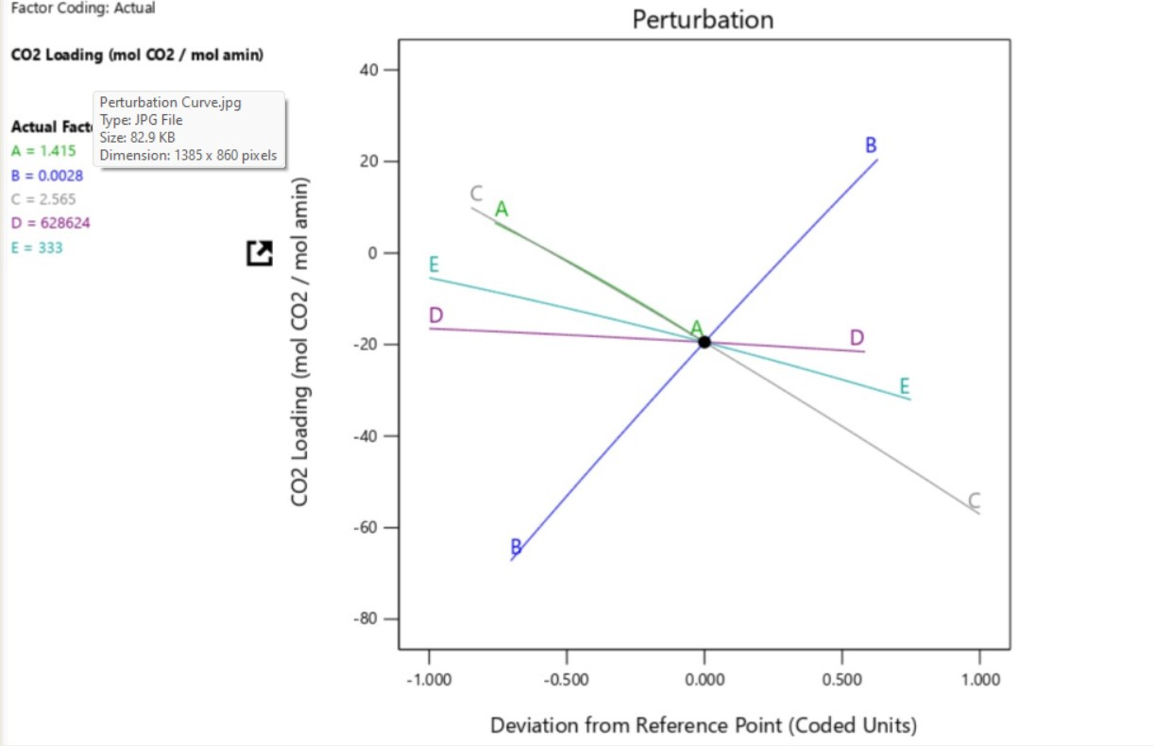شکل 1-3- منحنی اختلال مدل RSM

**تحلیل نمودار Perturbation Curve**
1. محور افقی (Deviation from Reference Point - انحراف از نقطه مرجع):
این محور نشان‌دهنده میزان تغییر در متغیرهای مستقل است. مقدار صفر نشان‌دهنده نقطه مرجع یا مقادیر فعلی پارامترها است. مقادیر مثبت و منفی نشان‌دهنده تغییرات بالاتر و پایین‌تر از نقطه مرجع هستند.
- محور با واحدهای کدگذاری شده مشخص شده است که به این معنی است که پارامترها به گونه‌ای مقیاس شده‌اند تا تغییرات آنها قابل مقایسه باشد.
2. محور عمودی (CO₂ Loading - مول CO₂ بر مول آمین):
این محور نشان‌دهنده تغییرات در بارگذاری CO₂ است که متغیر وابسته مورد مطالعه است.
هدف تحلیل در این نمودار، بررسی میزان حساسیت بارگذاری CO₂ نسبت به تغییرات پارامترهای مختلف است.
3. خطوط نمودار (پارامترها):
- A (سبز): این خط نشان می‌دهد که تغییر در مقدار پارامتر A (احتمالاً چگالی) تأثیر کمی بر بارگذاری CO₂ دارد. با افزایش مقدار A، بارگذاری CO₂ اندکی افزایش می یابد، و با کاهش آن، بارگذاری CO₂ نیز به مقدار کمی کاهش می یابد.
- B (آبی): این خط نشان می‌دهد که تغییر در مقدار پارامتر B (احتمالاً ویسکوزیته) تأثیر بسیار زیادی بر بارگذاری CO₂ دارد. افزایش B منجر به افزایش قابل توجه بارگذاری CO₂ و کاهش B منجر به کاهش زیاد بارگذاری CO₂ می‌شود.
- C (خاکستری): این خط نشان می‌دهد که تغییر در مقدار پارامتر C (احتمالاً غلظت) تأثیر منفی بر بارگذاری CO₂ دارد. افزایش C منجر به کاهش بارگذاری CO₂ و کاهش C منجر به افزایش بارگذاری CO₂ می‌شود.
- D (بنفش): این خط نشان می‌دهد که تغییر در مقدار پارامتر D (احتمالاً فشار) تأثیر منفی بر بارگذاری CO₂ دارد. افزایش D منجر به کاهش بارگذاری CO₂ و کاهش D منجر به افزایش بارگذاری CO₂ می‌شود.
- E (آبی آسمانی): این خط نشان می‌دهد که تغییر در مقدار پارامتر E (احتمالاً دما) تأثیر منفی بر بارگذاری CO₂ دارد. افزایش E منجر به کاهش بارگذاری CO₂ و کاهش E منجر به افزایش بارگذاری CO₂ می‌شود.
تحلیل عوامل واقعی (Actual Factors):
- A = 1.415: مقدار فعلی پارامتر A.
- B = 0.0028: مقدار فعلی پارامتر B.
- C = 2.565: مقدار فعلی پارامتر C.
- D = 628624: مقدار فعلی پارامتر D.
- E = 333: مقدار فعلی پارامتر E.
نکات کلیدی:
- حساس‌ترین پارامتر: پارامتر B (ویسکوزیته) بیشترین تأثیر را بر بارگذاری CO₂ دارد. هر تغییری در این پارامتر، تأثیر بسیار زیادی بر میزان بارگذاری CO₂ خواهد داشت.
- تأثیر منفی: پارامترهای C، D و E تاثیر منفی بر میزان CO₂ Loading دارند. با افزایش هر یک از این پارامترها، میزان CO₂ Loading کاهش می یابد.
- تأثیر کم: پارامتر A (چگالی) کمترین تأثیر را بر بارگذاری CO₂دارد. تغییرات آن تأثیر بسیار کمی بر بارگذاری CO₂ دارد.
- اهمیت کنترل پارامترها: برای بهینه‌سازی بارگذاری CO2، باید پارامتر B را به دقت کنترل و مدیریت کرد. همچنین، باید توجه داشت که تغییرات در پارامترهای C, D و E به طور معکوس بر بارگذاری CO₂ تأثیر می‌گذارند.
نتیجه‌گیری:
نمودار Perturbation Curve نشان می‌دهد که ویسکوزیته (B) مهم‌ترین عامل تعیین کننده بارگذاری CO₂ است و باید به دقت کنترل شود. سایر پارامترها نیز تأثیراتی دارند که باید در فرآیند بهینه‌سازی در نظر گرفته شوند.
3-2-4- پلات های رمپ (Ramp Plot)
نمودار رمپ (Ramp Plot) یکی از نمودارهای کاربردی در RSM است که برای بررسی تأثیر تغییرات خطی (یا تقریبا خطی) در یک یا چند متغیر ورودی بر روی پاسخ سیستم استفاده می‌شود. این نمودار می‌تواند به صورت خطی یا تقریبی خطی در طول تغییرات مقادیر ورودی ترسیم شود. هدف اصلی استفاده از نمودار رمپ در RSM، بررسی و تجزیه و تحلیل اثرات تغییرات تدریجی و پایدار در پارامترهای ورودی بر خروجی سیستم است. نمودار رمپ حاصل در این مدلسازی در شکل 3-2 ارائه شده است :
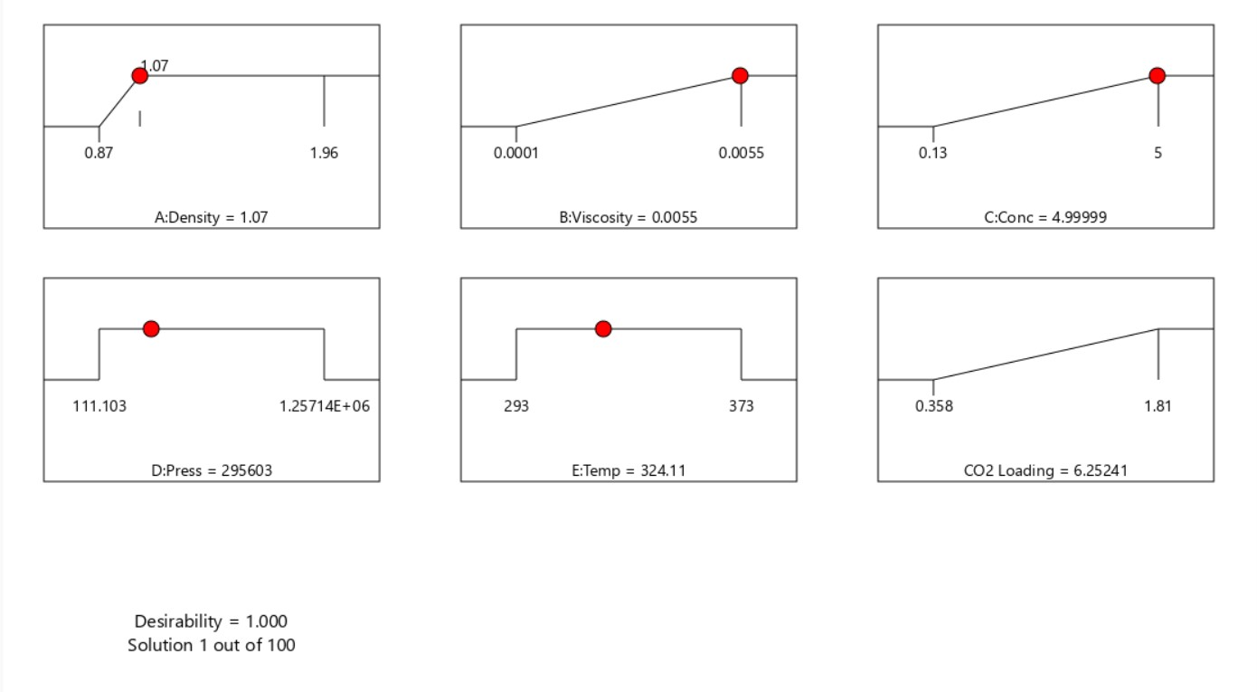
شکل 2-3- نمودار رمپ مدل RSM

همانگونه که ملاحظه می شود مقدار بهینه پارمترها یا متغیر های مستقل یه شرح ذیل است :
A:Amin Density = 1.07 gr/cm³
B:Amine Viscosity = 0.0055
C:Amine Conc. = 4.9999~5 mol/Litr
D:Pressure = 2956.3 Pascal
E:Temperature= 324.11 K

مقدار بارگذاری دی اکسید کربن (CO₂ Loading) با مقادیر بهینه بالا 6.2524 mol CO₂/Mol Amine برآورد گردید که مقدار بارگذاری CO₂ بالاتر از حد بالای مشخص شده است که نشان می‌دهد بهینه‌سازی برای CO₂ به سمت مقادیر بهره‌ورتر سوق پیدا کرده است.
شاخص مطلوبیت(Desirability) با مقدار 1.00 نشان‌دهنده این است که تمامی شرایط به گونه‌ای تنظیم شده‌اند که مطلوبیت (معیار کلی بهینه بودن تمام پارامترها) در بالاترین حد ممکن است.
این نمودار بهینه‌سازی نشان می‌دهد که ترکیبی از شرایط بهینه برای چگالی، ویسکوزیته، غلظت، فشار، دما و بارگذاری CO₂ به دست آمده است که تمامی معیارها را در بالاترین سطح مطلوبیت قرار می‌دهد.
3-2-5- نمودار های سه بعدی
نمودار های سه بعدی حاصل از مدلسازی فرایند مورد مطالعه در شکل های 3-3 مشاهده می گردد.

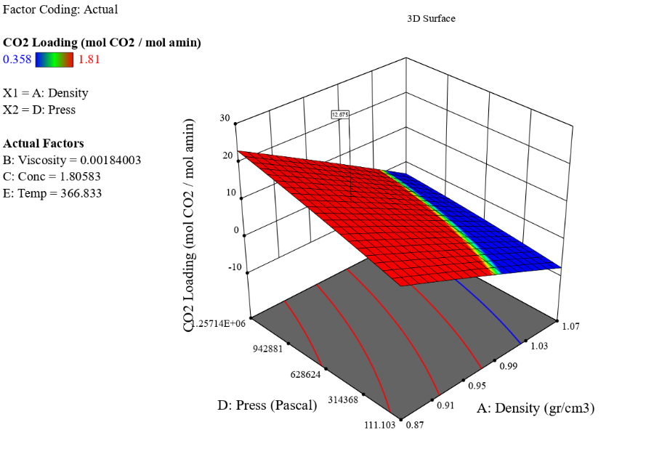
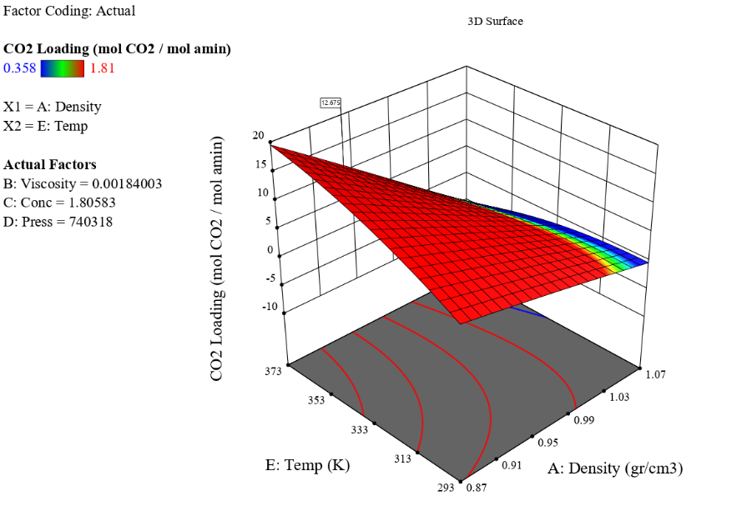
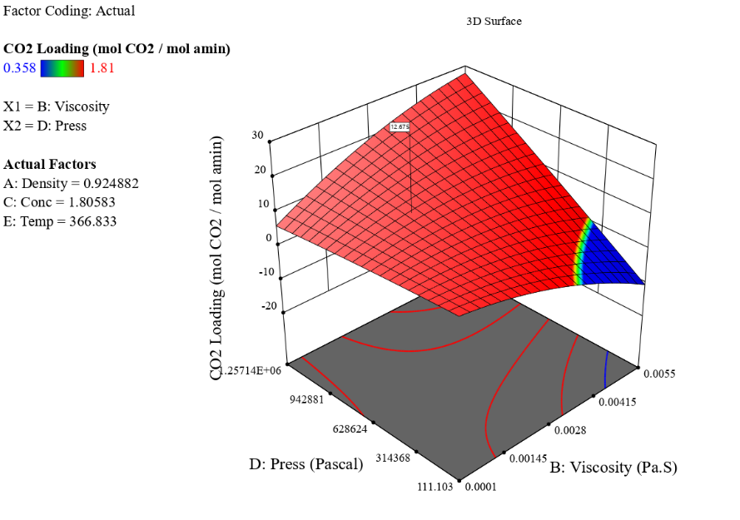
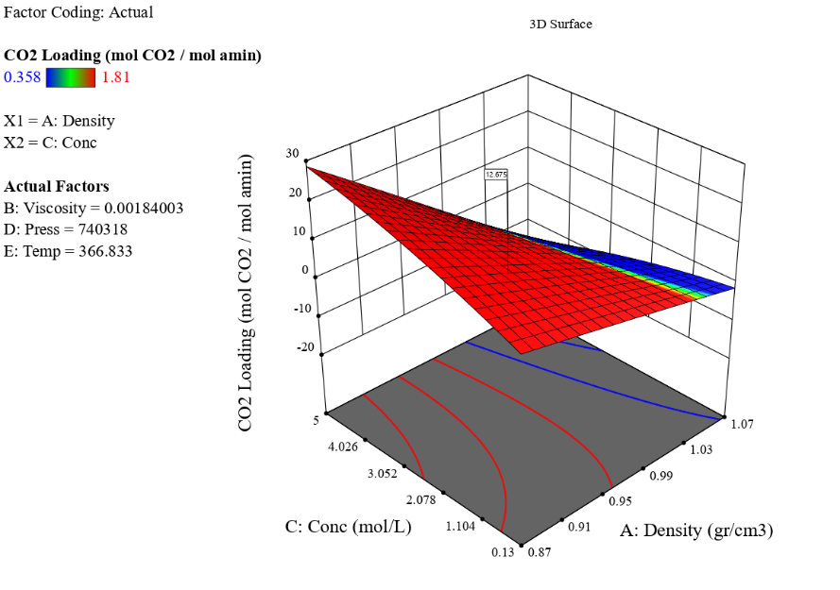
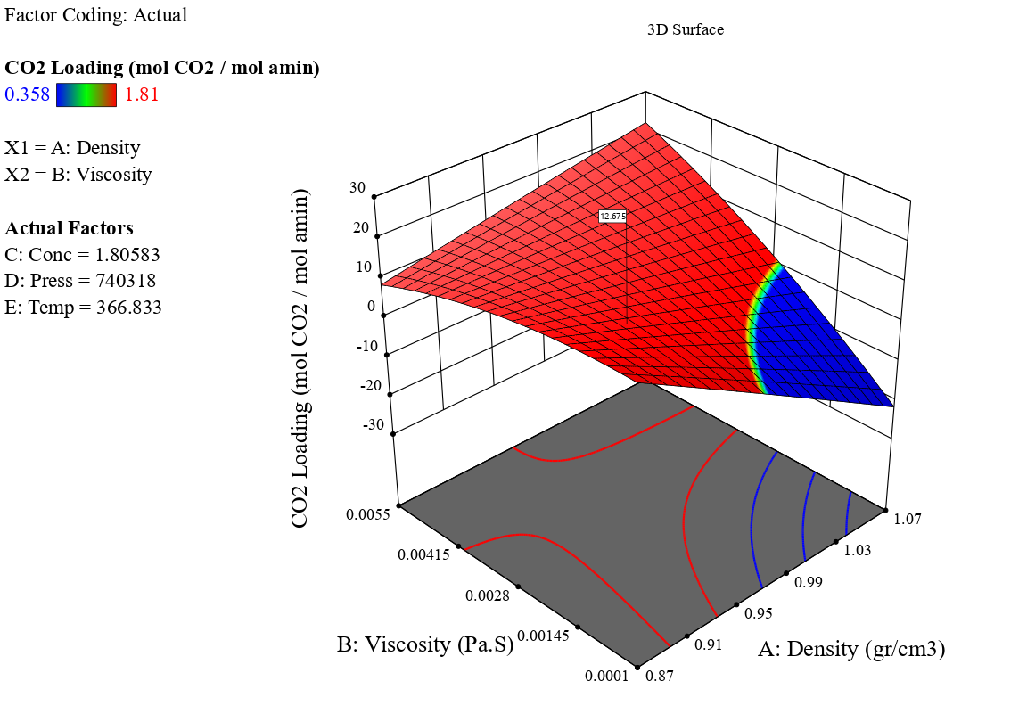
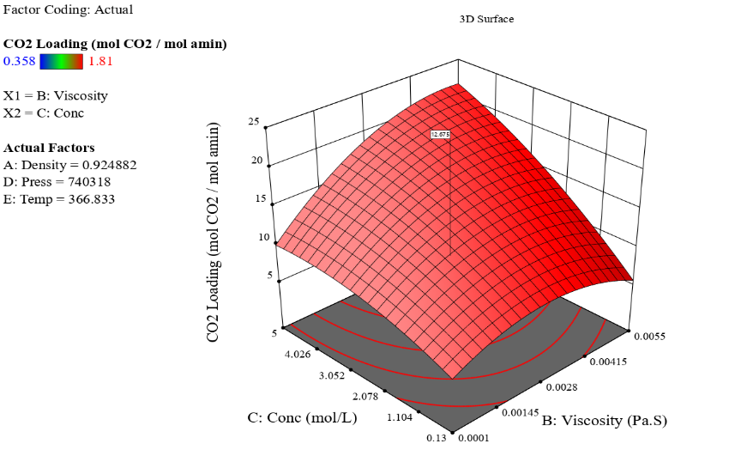
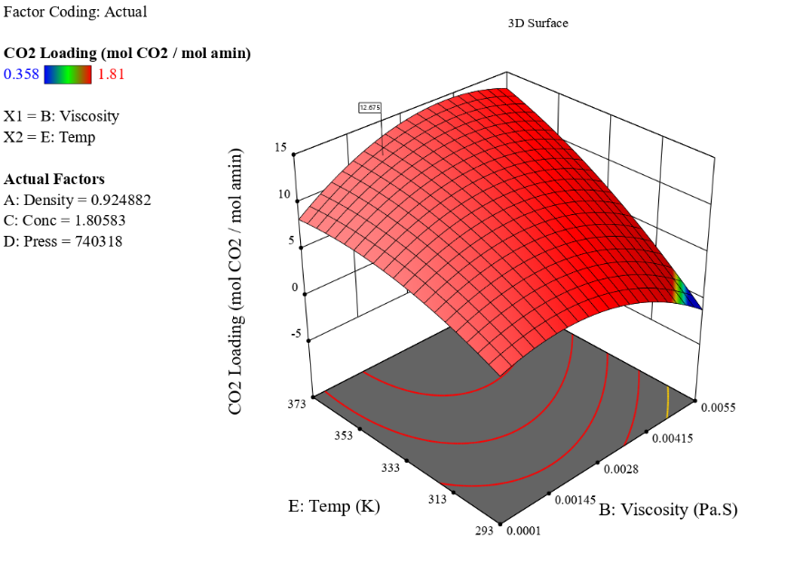
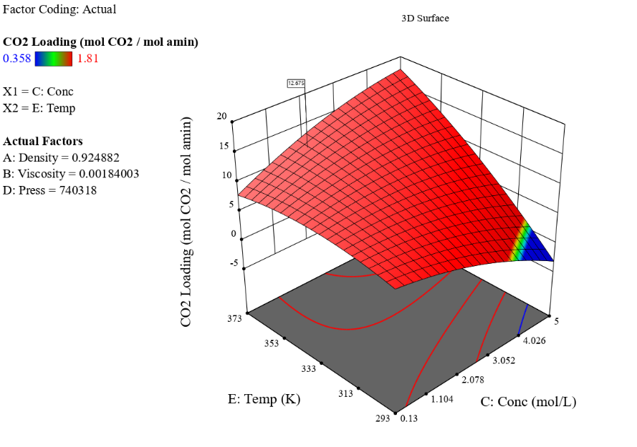
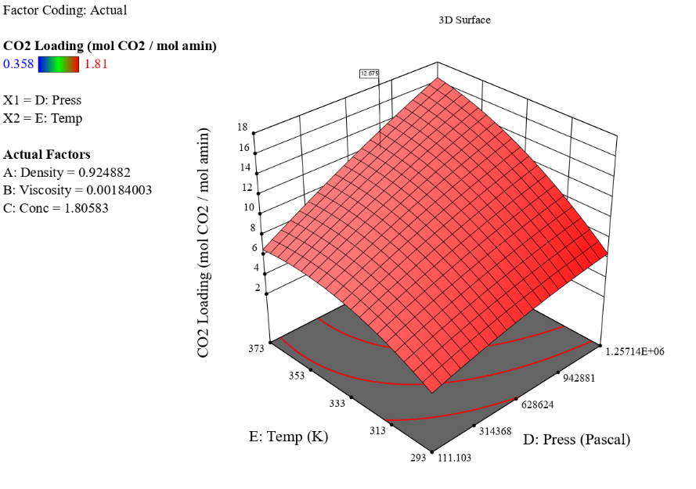
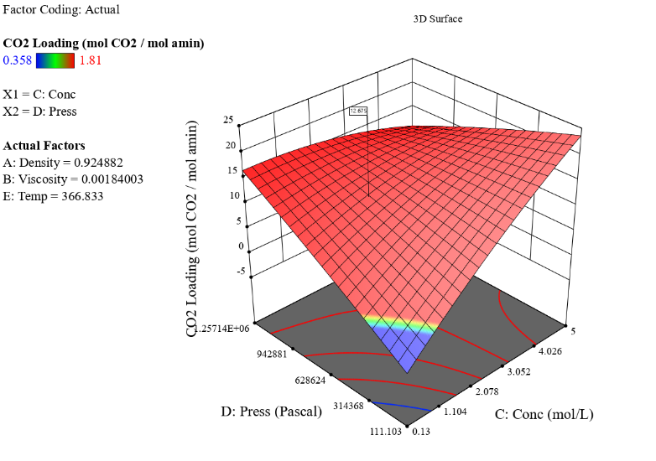

شکل های 3-3- نموداری سه بعدی RSM
*** تحلیل نمودار ها***
- AB 3D
بارگیری CO₂ با افزایش چگالی افزایش می‌یابد، به ویژه در ناحیه ای با چگالی بالا که با رنگ قرمز نشان داده شده است.تغییرات ویسکوزیته تأثیر قابل توجهی بر بارگیری CO₂ ندارد، حداقل در مقایسه با تغییرات چگالی.بارگیری CO₂ در مناطق با چگالی بالا و ویسکوزیته کم، به بالاترین مقادیر خود می رسد.
- AC 3D :
بارگیری CO₂ به طور قابل توجهی با افزایش چگالی افزایش می یابد، به ویژه در مناطق با چگالی بالا (نزدیک 1.07) که با رنگ قرمز نشان داده شده است و با افزایش غلظت به طور قابل توجهی افزایش می یابد. در این نمودار، افزایش غلظت تاثیر بیشتری نسبت به نمودار قبلی دارد.به طور کلی، بارگیری CO₂ در مناطقی با چگالی و غلظت بالا، به بیشترین مقدار خود می رسد.
- AD 3D :
بارگیری CO₂ با افزایش چگالی افزایش می یابد، مشابه نمودارهای قبلی. در این نمودار، این تاثیر همچنان برجسته است.به نظر می رسد که تغییرات فشار در محدوده داده شده تاثیر کمتری بر بارگیری CO₂2 دارد. با این حال، در مقادیر پایین فشار، بارگیری CO₂ مقدار نسبتاً بالایی دارد، و با افزایش فشار، بارگیری CO₂ کمی کاهش می‌یابد.در این نمودار، افزایش چگالی در فشار پایین بیشترین بارگیری CO₂ را نتیجه می دهد. در فشارهای بالاتر، بارگیری CO₂ تقریباً ثابت می ماند
- AE 3D :
بارگیری CO₂ با افزایش چگالی به طور قابل توجهی افزایش می یابد. این الگو با نمودارهای قبلی سازگار است.بارگیری CO₂2 با افزایش دما کاهش می یابد. به عبارت دیگر، در دماهای پایین تر (نزدیک به 293 کلوین)، بارگیری CO₂ به حداکثر می رسد، و با افزایش دما، کاهش می یابد.در این نمودار، حداکثر بارگیری CO₂ در مقادیر بالای چگالی و دماهای پایین تر مشاهده می شود. با افزایش دما و کاهش چگالی، بارگیری CO₂ کاهش می یابد.

- BC 3D :
در ابتدا با افزایش ویسکوزیته، بارگیری CO₂ کمی افزایش می یابد. اما، پس از رسیدن به یک نقطه اوج، با افزایش بیشتر ویسکوزیته، بارگیری CO₂ به شدت کاهش می یابد. این نشان می دهد که ویسکوزیته بهینه برای بیشترین بارگیری CO₂ وجود دارد.با افزایش غلظت، بارگیری CO₂به طور قابل توجهی افزایش می یابد. این اثر با نمودارهای قبلی سازگار است.حداکثر بارگیری CO₂ در ناحیه ای با غلظت بالا و ویسکوزیته متوسط رخ می دهد.
- BD 3D :
با افزایش ویسکوزیته، بارگیری CO₂ کاهش می یابد. این موضوع نشان می دهد که ویسکوزیته کمتر به بارگیری CO₂ بیشتر منجر می شود.با افزایش فشار، بارگیری CO₂ افزایش می یابد. این نشان می دهد که فشار بالاتر به جذب بیشتر CO₂ کمک می کند.حداکثر بارگیری CO₂ در ناحیه ای با ویسکوزیته پایین و فشار بالا رخ می دهد
- BE 3D :
با افزایش ویسکوزیته، بارگیری CO₂ کاهش می یابد. این موضوع نشان می دهد که ویسکوزیته کمتر به بارگیری CO₂ بیشتر منجر می شود.با افزایش دما، بارگیری CO₂ ابتدا افزایش یافته و سپس با افزایش بیشتر دما کاهش می یابد. این نشان می دهد که دمای بهینه ای برای جذب CO₂ وجود دارد.حداکثر بارگیری CO₂ در ناحیه ای با ویسکوزیته پایین و دمای بهینه (در محدوده میانی) رخ می دهد.
- CD 3D :
نمودار نشان می‌دهد که با افزایش همزمان غلظت و فشار، بارگیری CO₂ افزایش می‌یابد. یک نقطه بهینه وجود دارد که در آن بارگیری CO₂ به حداکثر می‌رسد، و پس از آن با افزایش بیشتر غلظت یا فشار، بارگیری CO₂ کاهش می‌یابد. این نشان دهنده یک اثر هم افزایی بین غلظت و فشار در جذب CO₂ است، اما با یک حد بالا.
- CE 3D :
همانطور که انتظار می رود، با افزایش غلظت، بارگیری CO₂ افزایش می یابد. اما این افزایش خطی نیست و به نظر می رسد به یک مقدار اشباع نزدیک می شود.با افزایش دما، بارگیری CO₂ کاهش می یابد. این نشان دهنده یک رفتار اندوترمیک در فرایند جذب CO₂ است.حداکثر بارگیری CO₂ در ناحیه ای با غلظت بالا و دمای پایین رخ می دهد. وجود مقادیر منفی در محور Z نشان می دهد که مدل مورد استفاده در این ناحیه دقت کافی را ندارد.

- DE 3D :
نمودار نشان می دهد که با افزایش غلظت، بارگیری CO₂ نیز افزایش می یابد. این موضوع نشان می دهد که غلظت بالاتر، ظرفیت جذب CO₂ را بهبود می بخشد.با افزایش دما، بارگیری CO₂ کاهش می یابد. این بدان معناست که دمای پایین تر برای بارگیری CO₂ مناسب تر است.حداکثر بارگیری CO₂ در ناحیه ای با غلظت بالا و دمای پایین رخ می دهد.
  - نتایج و تحلیل های شبکه MLP
شبکه عصبی چند لایه (MLP)
شبکه عصبی پرسپترون چند لایه (MLP) یکی از مهم‌ترین و پرکاربردترین مدل‌ها در یادگیری عمیق (Deep Learning) و یادگیری ماشین (Machine Learning) است. این نوع شبکه عصبی به طور ویژه برای مدل‌سازی و حل مسائل پیچیده‌ای که شامل الگوهای غیرخطی هستند، طراحی شده است.
یک شبکه عصبی MLP از سه نوع لایه اصلی تشکیل شده است:
لایه ورودی (Input Layer): این لایه داده‌های ورودی را به شبکه وارد می‌کند. هر نود در این لایه نماینده یک ویژگی از داده‌ها است.
لایه‌های پنهان (Hidden Layers): این لایه‌ها محاسبات اصلی شبکه را انجام می‌دهند. هر لایه پنهان به نودهای لایه قبلی متصل است و هر نود در لایه پنهان ورودی‌های خود را از نودهای لایه قبلی دریافت کرده و از طریق توابع فعال‌سازی (activation functions) به یک خروجی تبدیل می‌کند. تعداد لایه‌های پنهان و تعداد نودها در هر لایه به طراحی شبکه بستگی دارد.
لایه خروجی (Output Layer): این لایه نتیجه نهایی محاسبات شبکه را ارائه می‌دهد. تعداد نودهای این لایه بسته به نوع مسأله (مثل رگرسیون یا طبقه‌بندی) متفاوت است.
شبکه عصبی MLP به گونه‌ای طراحی شده است که بتواند روابط پیچیده بین ورودی‌ها و خروجی‌ها را بیاموزد. فرآیند آموزش در MLP از مراحل زیر تشکیل می‌شود:
مقداردهی اولیه وزن‌ها (Weight Initialization): شبکه عصبی MLP دارای مجموعه‌ای از وزن‌ها است که به صورت تصادفی و با استفاده از الگوریتم‌هایی مثل Xavier یا He initialization مقداردهی می‌شوند.
محاسبه خروجی شبکه:
هر ورودی به نودهای لایه ورودی داده می‌شود.
نودهای لایه‌های پنهان با ترکیب ورودی‌ها و وزن‌ها و اعمال یک تابع فعال‌سازی (مانند ReLU، Sigmoid یا Tanh) محاسبات را انجام می‌دهند.
سپس، در لایه خروجی، یک نتیجه نهایی تولید می‌شود که برای مسائل طبقه‌بندی ممکن است احتمال تعلق به هر کلاس باشد یا برای مسائل رگرسیون یک مقدار عددی است.
محاسبه خطا (Loss Calculation): پس از دریافت خروجی شبکه، برای ارزیابی دقت پیش‌بینی از یک تابع هزینه (loss function) استفاده می‌شود. برای مثال در مسائل رگرسیون از Mean Squared Error (MSE) و در مسائل طبقه‌بندی از Cross-Entropy Loss استفاده می‌شود.
انتقال گرادیان (Backpropagation): در این مرحله، از الگوریتم Backpropagation برای محاسبه گرادیان تابع هزینه نسبت به وزن‌ها استفاده می‌شود. این فرآیند با استفاده از قاعده زنجیره‌ای (chain rule) مشتق‌های لازم را محاسبه کرده و برای به روز رسانی وزن‌ها از الگوریتم Gradient Descent یا نسخه‌های بهبود یافته آن مانند Adam استفاده می‌شود.
به‌روزرسانی وزن‌ها: پس از محاسبه گرادیان، وزن‌ها با استفاده از نرخ یادگیری (learning rate) به روزرسانی می‌شوند.
توابع فعال‌سازی نقش مهمی در شبکه‌های عصبی دارند، زیرا باعث می‌شوند که شبکه قادر به مدل‌سازی روابط غیرخطی بین ورودی‌ها و خروجی‌ها باشد. برخی از توابع فعال‌سازی متداول عبارتند از:
سیگموید (Sigmoid): این تابع خروجی‌ای بین 0 و 1 تولید می‌کند و به طور معمول در مسائل طبقه‌بندی دودویی کاربرد دارد.
تانژانت هایپربولیک (Tanh): مشابه سیگموید است اما خروجی‌ای بین -1 و 1 تولید می‌کند. این تابع
ReLU (Rectified Linear Unit): یکی از محبوب‌ترین توابع فعال‌سازی است که خروجی منفی را به صفر و خروجی مثبت را بدون تغییر می‌دهد. این تابع باعث کاهش مشکل ناپدید شدن گرادیان می‌شود.
Leaky ReLU: نسخه‌ای از ReLU است که اجازه می‌دهد مقادیر منفی کمی از داده‌ها عبور کنند.
فرآیند آموزش شبکه MLP
جمع‌آوری داده‌ها: برای آموزش شبکه MLP نیاز به مجموعه‌ای از داده‌های آموزشی داریم که شامل ورودی‌ها و خروجی‌های واقعی باشد.
انتخاب معماری شبکه: معماری شبکه، شامل تعداد لایه‌های پنهان و تعداد نودها در هر لایه، بسته به پیچیدگی مسأله انتخاب می‌شود. برای مسائل ساده‌تر ممکن است یک لایه پنهان کافی باشد، در حالی که مسائل پیچیده‌تر ممکن است به تعداد بیشتری از لایه‌ها نیاز داشته باشند.
آموزش شبکه: شبکه با استفاده از الگوریتم‌های یادگیری (مثل گرادیان نزولی) و روش‌های بهینه‌سازی به
روز رسانی وزن‌ها را انجام می‌دهد تا تابع هزینه را به حداقل برساند.
توقف فرآیند آموزش: آموزش شبکه معمولاً تا زمانی که خطا به حداقل برسد یا تعداد معینی از تکرارها انجام شود، ادامه می‌یابد. برای جلوگیری از overfitting از روش‌هایی مانند dropout یا regularization استفاده می‌شود.
    - نتایچ شبکه MLP
نتایج شبکه MLP شامل مقادیر R2 و MSE با تعداد لایه ها و نورون های متفاوت و نیز توابع فعالسازی متفاوت جدول 6-3 برای فرایند جذب دی اکسید کربن مشاهده می گردد.
جدول 6-3- نتایج شبکه MLP برای فرایند جذب دی اکسید کربن
Train Function | Hidden Layers |  |  | Regression(R²) |  | MSE |  | Best Val. Epoch
Train Function | I | II | III | Train | Test | Train | Test | Best Val. Epoch
Levenberg Marquardt (Trainlm) | 0 |  |  | 0.99339 | 0.99008 | 0.00490 | 0.00530 | 169
Levenberg Marquardt (Trainlm) | 10 |  |  | 0.99513 | 0.99368 | 0.00330 | 0.00370 | 22
Levenberg Marquardt (Trainlm) | 15 |  |  | 0.99913 | 0.99895 | 0.00090 | 0.00120 | 300
Levenberg Marquardt (Trainlm) | 20 |  |  | 0.99960 | 0.99728 | 0.00035 | 0.00600 | 493
Levenberg Marquardt (Trainlm) | 5 | 5 |  | 0.94420 | 0.95038 | 0.02300 | 0.02400 | 25
Levenberg Marquardt (Trainlm) | 10 | 5 |  | 0.99621 | 0.99726 | 0.00200 | 0.00230 | 46
Levenberg Marquardt (Trainlm) | 20 | 20 |  | 0.99989 | 0.99967 | 0.00006 | 0.00009 | 320
Levenberg Marquardt (Trainlm) | 10 | 10 |  | 0.99582 | 0.99492 | 0.00200 | 0.00250 | 12
Levenberg Marquardt (Trainlm) | 5 | 5 | 5 | 0.95540 | 0.93460 | 0.02000 | 0.03000 | 26
Levenberg Marquardt (Trainlm) | 10 | 10 | 10 | 0.97278 | 0.98146 | 0.01800 | 0.02200 | 15
Levenberg Marquardt (Trainlm) | 20 | 20 | 20 | 0.99974 | 0.99974 | 0.00017 | 0.00037 | 95
Levenberg Marquardt (Trainlm) | 30 | 30 | 30 | 0.99991 | 0.99946 | 0.00010 | 0.00020 | 104
Levenberg Marquardt (Trainlm) | 30 | 20 | 10 | 0.99984 | 0.99971 | 0.00010 | 0.00018 | 116
Levenberg Marquardt (Trainlm) | 30 | 20 | 20 | 0.99991 | 0.99984 | 0.00007 | 0.00010 | 143
Bayesian (Trainbr) | 5 |  |  | 0.99518 | 0.99525 | 0.00280 | 0.00300 | 223
Bayesian (Trainbr) | 10 |  |  | 0.99945 | 0.99568 | 0.00033 | 0.00300 | 670
Bayesian (Trainbr) | 15 |  |  | 0.99986 | 0.99966 | 0.00008 | 0.00360 | 1743
Bayesian (Trainbr) | 20 |  |  | 0.99990 | 0.92060 | 0.00006 | 0.00800 | 2000
Bayesian (Trainbr) | 5 | 5 |  | 0.99942 | 0.99893 | 0.00033 | 0.00180 | 511
Bayesian (Trainbr) | 10 | 10 |  | 0.99995 | 0.99984 | 0.00003 | 0.00080 | 2000
Bayesian (Trainbr) | 20 | 20 |  | 0.47619 | 0.29438 | 0.29539 | 0.26000 | 2000
Bayesian (Trainbr) | 10 | 5 |  | 0.99994 | 0.99986 | 0.00004 | 0.00100 | 2000
Bayesian (Trainbr) | 20 | 10 |  | 0.99996 | 0.99996 | 0.00002 | 0.01000 | 2000
Bayesian (Trainbr) | 20 | 10 | 5 | 0.99997 | 0.99445 | 0.00002 | 0.00800 | 2000
Bayesian (Trainbr) | 30 | 20 | 10 | 0.47306 | 0.51614 | 0.29160 | 0.29160 | 2000
Scaled Conjucate Gradiant (Trainscg) | 5 |  |  | 0.98556 | 0.84270 | 0.04000 | 0.05000 | 48
Scaled Conjucate Gradiant (Trainscg) | 10 |  |  | 0.75777 | 0.77391 | 0.09000 | 0.10000 | 41
Scaled Conjucate Gradiant (Trainscg) | 15 |  |  | 0.93041 | 0.92618 | 0.03000 | 0.03500 | 59
Scaled Conjucate Gradiant (Trainscg) | 5 | 5 |  | 0.65602 | 0.61343 | 0.15000 | 0.16500 | 41
Scaled Conjucate Gradiant (Trainscg) | 10 | 10 |  | 0.93365 | 0.93759 | 0.03800 | 0.04300 | 75
Scaled Conjucate Gradiant (Trainscg) | 20 | 20 |  | 0.99169 | 0.99198 | 0.00750 | 0.00900 | 83
Scaled Conjucate Gradiant (Trainscg) | 5 | 5 | 5 | 0.88606 | 0.81694 | 0.08000 | 0.11000 | 37
Scaled Conjucate Gradiant (Trainscg) | 10 | 10 | 10 | 0.96291 | 0.95180 | 0.02000 | 0.03000 | 104
Scaled Conjucate Gradiant (Trainscg) | 20 | 20 | 20 | 0.95238 | 0.95351 | 0.01000 | 0.01300 | 85

شبکه MLP با سه لایه و 20 نورون در هر لایه با تابع انتقال Trainlm با لحاظ نمودن مقادیر R2 و MSE و نیز نمودار هیستاگرام مناسب تر نسبت به سایر مفروضات برای معماری شبکه MLP ، انتخاب گردید. نمودار میانگین مربعات خطا در شکل 7-3 و معماری شبکه نیز در شکل 8-3 مشاهده می گردد.
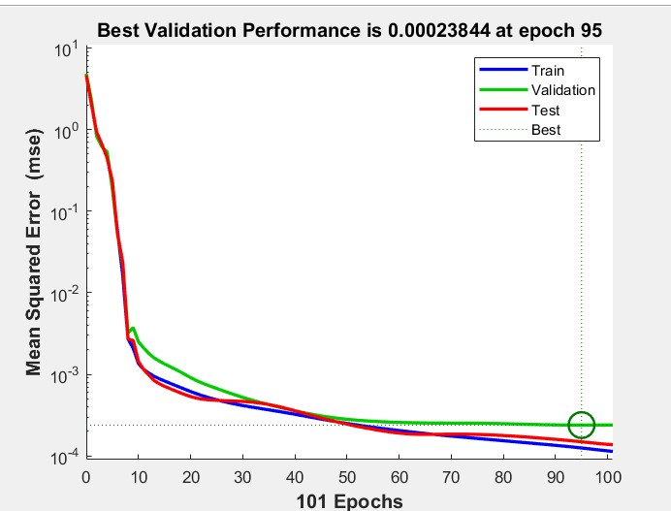
شکل 7-3- نمودار میانگین مربعات خطا
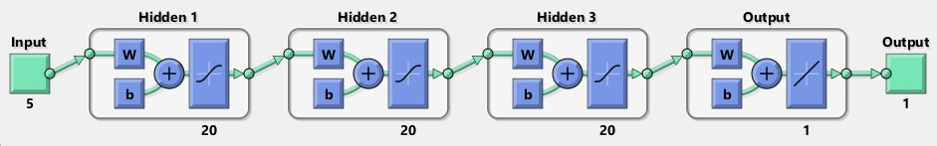
شکل 8-3- معماری شبکه MLP

3-3-2- نمودار های ضریب تعیین (R²)
R² یک معیار مفید برای ارزیابی عملکرد شبکه‌های عصبی MLP در مسائل رگرسیون است. این معیار نشان می‌دهد که مدل تا چه میزان قادر به توضیح واریانس داده‌هاست. با این حال، R² به تنهایی کافی نیست و بهتر است در کنار سایر معیارهای ارزیابی، مانند MSE، RMSE و MAE استفاده شود تا دید جامع‌تری نسبت به عملکرد مدل به دست آید.
نمودار های ضریب تعیین برای داده های تست ، اعتبارسنجی , آموزش و هر سه حالت در شکل 9-3 ملاحظه می گردد .
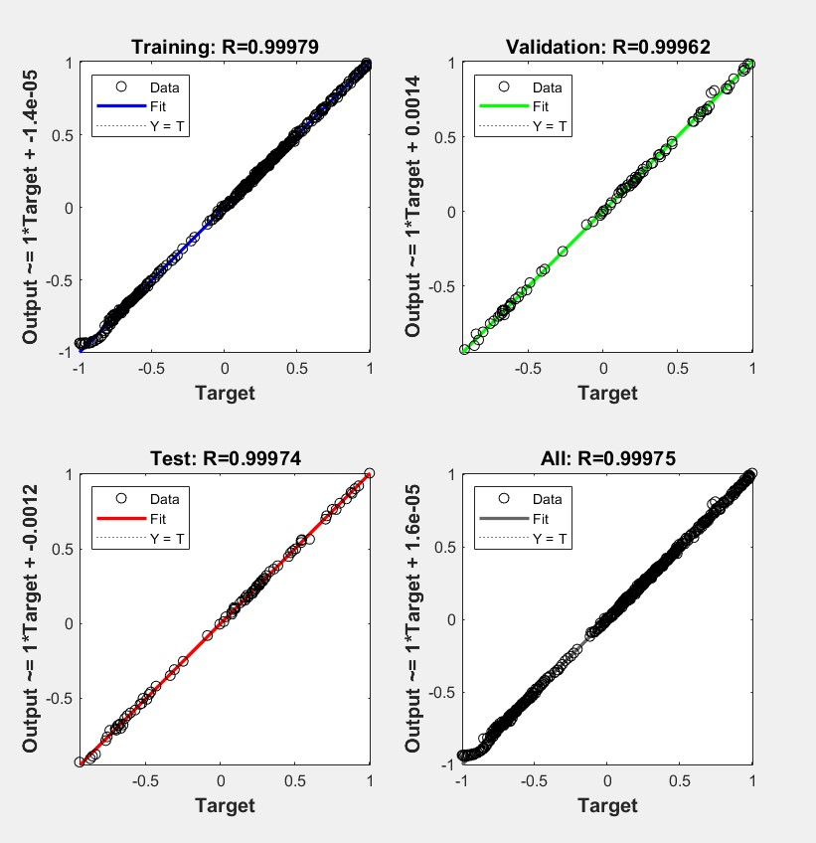
شکل 9-3- نمودار های ضریب تعیین مدل MLP

- مقدار R² برای حالت Traning یا آموزش برابر با 0.99979 حاصل شد که نشان دهنده برازش مدل بر روی داده‌های آموزشی است و مقدار R بالا نشان می‌دهد که مدل توانایی بالایی در یادگیری الگوهای موجود در داده‌های آموزشی دارد.
- مقدار R² برای حالت Valiadation یا ارزیابی برابر با 0.99962 حاصل شد که نشان از قدرت تعمیم‌دهی مدل دارد. مقدار بالای R نشان می‌دهد که مدل می‌تواند به خوبی بر روی داده‌هایی که در آموزش استفاده نشده‌اند عملکرد خوبی داشته باشد.
- مقدار R² برای حالت Test یا آزمایش برابر با 0.99974 حاصل شد که نشان دهنده این می باشد که عملکرد مدل روی داده‌های تست (یا آزمایش) می‌باشد. این نمودار نیز نشان دهنده کارایی خوب مدل در مواجهه با داده‌هایی است که کاملاً جدید و برای مدل ناآشنا هستند.
- مقدار R² کل با لحاظ نمودن موارد فوق الذکر یا آزمایش برابر با 0.99975 حاصل شد این نمودار تمام داده‌ها را در بر می‌گیرد و نشان‌دهنده عملکرد کلی مدل بر روی تمامی داده‌ها اس
مقادیر بسیار بالا برای ضریب تعیین (R²) در تمامی مجموعه‌ها نشان‌دهنده عملکرد بسیار خوب مدل است. مدل نه تنها بر روی داده‌های آموزشی خوب عمل می‌کند بلکه در مواجهه با داده‌های جدید (اعتبارسنجی و تست) نیز قابل اعتماد است.خطی که داده‌ها را به هم وصل کرده است نیز نزدیک به خط ممنوع Y=T است که نشان‌دهنده دقت بالا در برآوردها نسبت به مقادیر واقعی است.

3-3-3-آموزش شبکه MLP
آموزش شبکه MLP (Multi-Layer Perceptron) به طور خلاصه به معنای فرایندی است که در آن یک مدل شبکه عصبی با چندین لایه مخفی برای یادگیری از داده‌های ورودی و پیش‌بینی نتایج به کار می‌رود. در این فرایند، از الگوریتم‌های خاصی برای به‌روزرسانی وزن‌ها و بهبود دقت مدل استفاده می‌شود.
در شکل 10-3 وضعیت آموزش شبکه قابل ملاحظه می باشد :
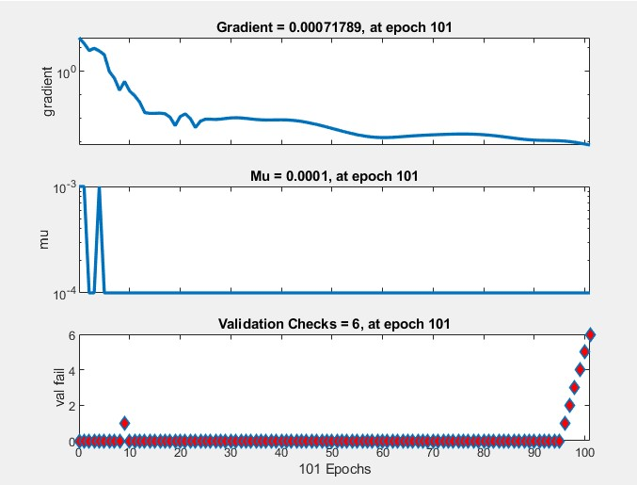
شکل 10-3- نمودار های آموزش شبکه MLP
تحلیل نمودار ها در ادامه بحث ارائه می شود :
نمودار شامل سه بخش است که تغییرات مختلف به مرور زمان (epoch) را نشان می‌دهند.
نمودار بالا (Gradient)
Gradient = 0.00071789, at epoch 101
این نمودار مقدار گرادیان را در طول دوره‌های یادگیری (epochs) نشان می‌دهد. کاهش مقدار گرادیان نشان‌دهنده این است که مدل به سمت همگرایی پیش می‌رود و در حال یافتن کمینه تابع هزینه است. مقدار کوچک گرادیان در آخرین دوره نشان از این دارد که آموزش مدل تقریباً کامل شده است.

نمودار وسط (Mu)
Mu = 0.0001, at epoch 101
مقدار مورد استفاده در الگوریتم لونبرگ-مارکوت نشان داده می‌شود. مقادیر پایین Mu نشان‌دهنده این است که مدل در وضعیت گرادیان نزولی (Gradient Descent) قرار دارد، که به معنی قدم‌های کوچکتر و مطمئن‌تر در بهبود وزن‌های شبکه است. تغییرات قابل مشاهده در اوایل می‌تواند به آزمودن گام‌های مختلف و تعیین جهت بهینه اشاره کند.
نمودار پایین (Validation Checks)
Validation Checks = 6, at epoch 101
این نمودار تعداد دفعاتی را نشان می‌دهد که مدل در حفظ یا بهبود عملکرد خود در طول مراحل یادگیری ناموفق بوده است (افزایش خطا در اعتبارسنجی). مقدار نسبتاً پایین Validation Checks به همراه قبل از افت قابل توجه بیانگر این است که مدل به خوبی تناسب یافته و کمتر دچار بیش‌برازش شده است. مدل در پایان آموزش به همگرایی نزدیک شده که با مقدار کم گرادیان مشهود است.
مقادیر Mu و Validation Checks نشان از یادگیری موفق و پایدار بدون نشانه‌های قابل توجهی از overfitting تا مراحل نهایی آموزشی دارد.

3-3-4-نمودار هیستاگرام خطا
مقادیر واقعی خروجی (Actual values) مقادیری هستند که قرار است توسط MLP پیش‌بینی شوند (مقادیر هدف یا برچسب‌ها) و مقادیر پیش‌بینی شده (Predicted values) مقادیری هستند که MLP برای داده‌های ورودی پیش‌بینی کرده است. مفدار خطا به صورت زیر محاسبه می شود.
خطا = مقدار پیش‌بینی شده - مقدار واقعی
پس از محاسبه خطاها، می‌توانیم با استفاده از آنها هیستوگرام خطا را رسم کنیم. هیستوگرام به ما نشان می‌دهد که توزیع خطاها چگونه است و آیا خطاها دارای میانگین صفر هستند یا نه.
هیستوگرام خطا به ما کمک می‌کند تا درک بهتری از عملکرد مدل MLP خود به دست آورید. توزیع خطاها می‌تواند نشان دهد که آیا مدل به طور سیستماتیک مقادیر را بیش از حد یا کمتر از حد پیش‌بینی می‌کند یا نه. توزیع غیرعادی خطاها (مانند خطاهای بزرگ و پرت) می‌تواند نشان دهنده مشکلاتی در داده‌ها، معماری مدل یا فرآیند آموزش باشد.درک توزیع خطاها به شما کمک می‌کند تا معیار ارزیابی مناسبی (مانند MSE, MAE و غیره) را برای مدل خود انتخاب کنید.
نمودار هیستاگرام خطا برای شبکه MLP در شکل 11-3 ارایه شده است :
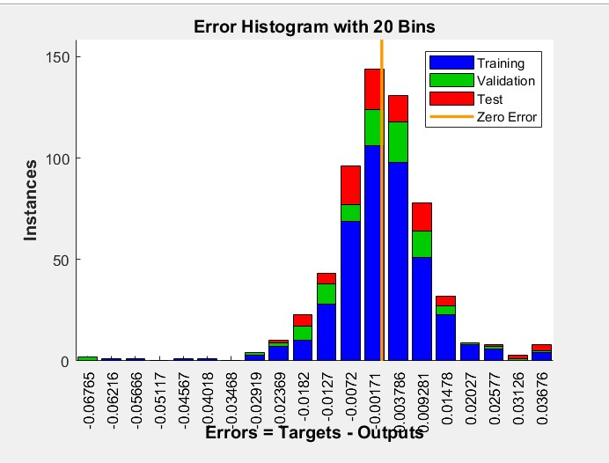
شکل 11-3- هیستوگرام خطا برای شبکه MLP
محور افقی نشان‌دهنده اختلاف بین مقادیر هدف (Targets) و خروجی‌های پیش‌بینی شده توسط مدل (Outputs) است. این محور نشان می‌دهد که خطاها در چه بازه‌ای قرار دارند.محور عمودی (Instances) نشان‌دهنده تعداد نمونه‌هایی است که در هر بازه خطا (bin) قرار دارند. این تعداد به ما می‌گوید چند نمونه خطایی در حد فاصل معین رخ داده است.
بخش‌های رنگی:
آبی (Training) نمونه‌های خطا مربوط به داده‌های آموزشی.
سبز (Validation) نمونه‌های خطا مربوط به داده‌های اعتبارسنجی.
قرمز (Test): نمونه‌های خطا مربوط به داده‌های تست.پ
بخش‌ها نشان‌دهنده پراکندگی خطاها بین مجموعه‌های مختلف داده است.
خط نارنجی (Zero Error)
خط نارنجی نشان‌دهنده نقطه‌ای است که خطا صفر است، به این معنی که پیش‌بینی‌ها کاملاً با مقادیر واقعی منطبق هستند.
- اکثر خطاها به مرکز نزدیک هستند، به خصوص در حوالی صفر، که نشان از دقت بالای مدل دارد.
- اکثر نمونه‌ها در بین‌های نزدیک به صفر توزیع شده‌اند، که به خوبی نشان‌دهنده عملکرد مدل در حداقل رساندن خطا است.
- وجود داده‌های نسبتاً اندک در دنباله‌های پراکنده تر نشان می‌دهد که موارد نادر و دور از انتظار وجود دارند، اما نسبت آن‌ها کم است و این مدل معمولاً در اکثر نمونه‌ها پایدار عمل می‌کند.
- تفاوت نسبی در ارتفاع نمونه‌های آموزشی، اعتبارسنجی و تست می‌تواند به توزیع یکنواخت یا یکسان داده‌ها بین این مجموعه‌ها اشاره کند.
نتیجه اینکه مدل به خوبی مؤثر عمل کرده و خطاهای کمی را در پیش‌بینی‌های خود ارائه داده است.
3-4- نتایج و تحلیل های شبکه RBF
RBF یا تابع پایه شعاعی نوعی تابع است که در زمینه‌های مختلف یادگیری ماشین و تحلیل داده‌ها به کار می‌رود. این توابع معمولاً به شکل شعاعی متقارن هستند و یکی از کاربردهای اصلی آنها در شبکه‌های عصبی و ماشین‌های بردار پشتیبان (SVM) به عنوان تابع کرنل است.
ویژگی‌های RBF:
- شعاعی بودن: مقدار RBF فقط به فاصله بین ورودی‌ها و یک نقطه مرکز مشخص بستگی دارد و نه به جهت آن.
- نرمی و پیوستگی: این توابع اغلب برای مدل‌سازی توزیع‌های پیچیده و پویا مفید هستند زیرا نرم و پیوسته‌اند.

انواع توابع RBF:
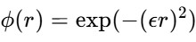
- گوسی (Gaussian): رایج‌ترین نوع RBF است و فرمول آن به شکل
است که در آن r فاصله اقلیدسی و ∈یک پارامتر کنترل کننده شکل است.
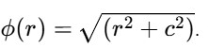
-چندجمله‌ای شعاعی چند قطبی (Multiquadric):
فرمول آن به شکل می باشد.
- معکوس چندجمله‌ای شعاعی چند قطبی (Inverse Multiquadric):
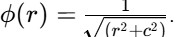
فرمول آن به شکل می باشد.
کاربردهای توایع RBF :
- شبکه‌های عصبی RBF: در این مدل‌ها، از توابع پایه شعاعی به عنوان تابع فعال‌سازی برای نورون‌ها استفاده می‌شود.
- ماشین‌های بردار پشتیبان (SVM): به عنوان تابع کرنل برای نگاشت داده به یک فضای ویژگی بالاتر مورد استفاده قرار می‌گیرد.
- میان‌یابی وابسته به بردار شعاعی: جهت تخمین سطوح پیچیده از مجموعه داده‌ها می‌تواند به کار رود.
تابع پایه شعاعی یکی از ابزارهای مهم در یادگیری ماشین است که با ویژگی‌های انعطاف‌پذیری و دقت بالا، به انجام مدل‌سازی و طبقه‌بندی الگوهای پیچیده کمک می‌کند.

3-4-1- نتایج شبکه RBF
نتایج شبکه RBF شامل مقادیر R² و MSE با تعداد نورون 50 , و مقادیر مختلف Spread در جدول 7-3 برای فرایند جذب دی اکسید کربن مشاهده می گردد.
جدول 7-3- نتایج شبکه RBF برای فرایند جذب دی اکسید کربن

Max Neuron | Spread | Regression | MSE
50 | 250 | 0.285673 | 0.12238
50 | 150 | 0.274642 | 0.2303
50 | 100 | 0.274648 | 0.23029
50 | 50 | 0.23713 | 0.42692
50 | 20 | 0.23711 | 0.42911
50 | 10 | 0.60879 | 0.18253
50 | 1 | 0.68097 | 0.15553
50 | 0.1 | 0.72155 | 0.139023
50 | 0.01 | 0.81872 | 0.0956178
50 | 0.001 | 0.9997 | 0.0055
50 | 0.0001 | 0.9869 | 0.0007546

با لحاظ نمودن مقادیر R² و MSE شبکه RBF با 50 نورون و مقدار spread برابر با 0.001 برای فرایند جذب دی اکسید کربن لحاظ شد که معماری شبکه در شکل 12-3 قابل مشاهده است.
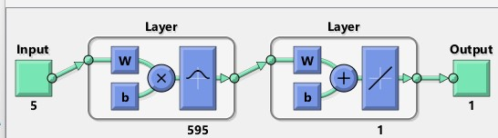
شکل 12-3 - معماری شبکه RBF
3-4-2- نمودار ضریب تعیین (R2)
در شبکه‌های عصبی RBF، که معمولاً برای مسائل رگرسیونی یا پیش‌بینی استفاده می‌شوند، R2 به‌عنوان معیاری برای ارزیابی میزان موفقیت مدل در پیش‌بینی مقادیر خروجی است. هدف این است که مدل بتواند حداقل بخش زیادی از واریانس داده‌ها را توضیح دهد و پیش‌بینی‌هایی دقیق ارائه دهد.
برای محاسبه R2 در شبکه عصبی RBF، همانند سایر مدل‌های رگرسیونی، باید مقادیر پیش‌بینی‌شده مدل را با مقادیر واقعی مقایسه کنید و سپس به‌وسیله فرمول زیر میزان دقت پیش‌بینی‌ها را ارزیابی کنید. این مقادیر پیش‌بینی‌شده معمولاً خروجی‌های نهایی شبکه هستند که توسط توابع رادیال بیس از ورودی‌ها محاسبه شده‌اند.
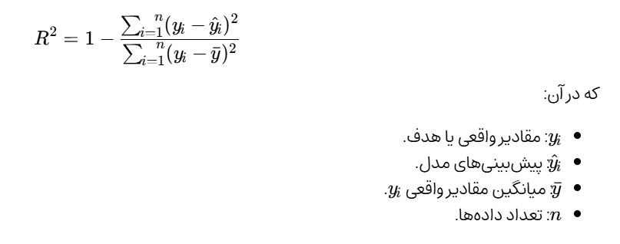
نمودار R² در شکل 13-3 داده شده است :

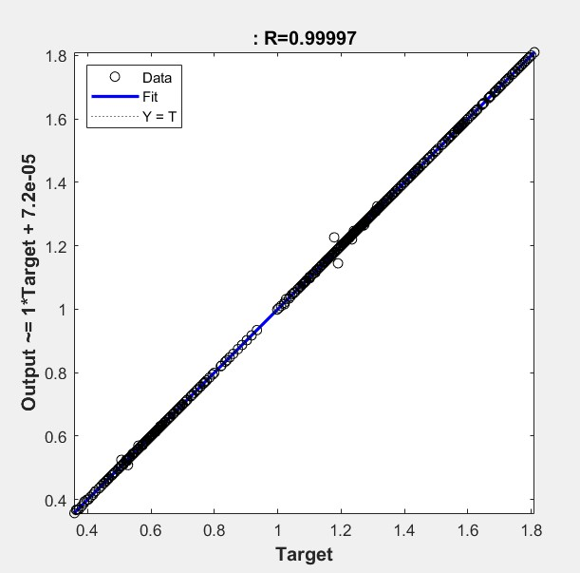
شکل 13-3- نمودار های ضریب تعیین مدل RBF

محور افقی (Target) نشان‌دهنده مقادیر هدف یا مقادیر واقعی است و محور عمودی (Output) مقادیر پیش‌بینی‌شده توسط مدل RBFهستند.خط نقطه‌چین نشان‌دهنده خط ایده‌آل Y = T است که روی آن مدل پیش‌بینی کامل داشته باشد (پیش‌بینی دقیقاً برابر با مقدار واقعی).
خط برازش (Fit)
خط آبی رنگ : نشان‌دهنده راستای برازش داده‌ها است، که میزان نزدیکی پیش‌بینی‌های مدل به مقادیر واقعی را نمایش می‌دهد.
همبستگی ( R2 = 0.99997 )
مقدار R² بسیار نزدیک به 1 است، که نشان‌دهنده دقت بسیار بالای مدل در پیش‌بینی داده‌ها است. این مقدار بیان می‌کند که مدل به خوبی توانسته است داده‌ها را فرا گیرد.
میزان تطبیق مدل:
مقدار R² بالا و نزدیک به 1 نشان‌دهنده این است که مدل تقریباً تمامی واریانس داده‌های واقعی را توضیح داده و به خوبی با آن‌ها تطبیق یافته است.
تطبیق خوب با داده‌ها:
قرارگیری نقاط داده نزدیک به خط نقطه‌چین Y = T و هم‌چنین خط برازش آبی نزدیک به خط ایده‌آل Y = T نشان‌دهنده پیش‌بینی دقیق و تطبیق مناسب مدل با داده‌های آموزشی است.
2-4-3- نمودار هیستاگرام خطا
خطا در شبکه RBF معمولاً به تفاوت بین مقادیر پیش‌بینی‌شده توسط مدل و مقادیر واقعی (هدف) اشاره دارد.
برای ایجاد نمودار هیستوگرام خطاها، مراحل زیر باید انجام شوند:
- محاسبه خطاها:
ابتدا باید خطاهای شبکه را با استفاده از اختلاف بین مقادیر واقعی و پیش‌بینی‌شده محاسبه کنید.
- تعداد بازه‌ها (Bins)
برای رسم هیستوگرام، بازه‌هایی برای مقدار خطا تنظیم می‌شود. تعداد و اندازه این بازه‌ها می‌تواند بر اساس ویژگی‌های داده‌ها تعیین شود.
- رسم هیستوگرام:
داده‌های خطا را در بازه‌های مشخص شده قرار دهید و تعداد وقوع‌های هر بازه را محاسبه کنید.
تحلیل هیستوگرام خطا
- مرکزیت و پراکندگی:
بررسی کنید که آیا بیشتر خطاها در اطراف صفر متمرکز هستند یا خیر. خطاهای نزدیک به صفر نشان‌دهنده دقت خوب مدل است.

- تقارن:
مشاهده کنید که آیا توزیع خطاها متقارن است یا خیر. عدم تقارن ممکن است به این معنی باشد که مدل به طور سیستماتیک در پیش‌بینی‌های خود سوگیری دارد.
- وجود نقاط پرت:
نقاط پرت می‌توانند نشان‌دهنده داده‌های نامعمول یا موقعیت‌هایی باشند که مدل در آن‌ها به اشتباه افتاده است.
نمودار هیستاگرام خطا برای شبکه RBF در شکل 14-3 ارایه شده است :

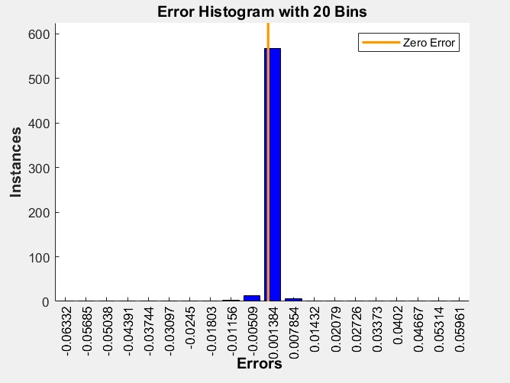
شکل 14-3- هیستوگرام خطا برای شبکه RBF

اکثر خطاها در اطراف مرکز قرار دارند، نشان‌دهنده این است که مدل پیش‌بینی‌های خوب و نزدیکی به مقادیر واقعی دارد. این تمرکز نشان‌دهنده دقت قابل قبول مدل و هماهنگی با داده‌ها است. خط نارنجی رنگ (Zero Error) نشان‌دهنده نقطه‌ای است که خطاها صفر هستند. این امر نشان‌دهنده حالتی است که مدل دقیقاً مقادیر واقعی را پیش‌بینی می‌کند. دامنه خطاها نسبتاً کوچک است که نشان‌دهنده پایداری و هماهنگی مناسب مدل در پیش‌بینی است.تعداد خطاهای بزرگ‌تر نسبتاً کم است و پراکندگی زیادی در خطاهای بزرگ‌تر از 0.05 یا کوچک‌تر از -0.05 وجود ندارد، که نشان‌دهنده احتمال کم برای وقوع خطاهای غیر معمول یا پیش‌بینی‌های نادرست است.
هیستوگرام نشان می‌دهد که بیشتر مقدار خطاها نزدیک به صفر است، این به معنای دقت بالای مدل در پیش‌بینی داده‌ها است. چون خطاها پراکندگی کم و تمرکز بالایی در اطراف صفر دارند، مدل احتمالاً نه تنها داده‌های آموزشی، بلکه داده‌های اعتبارسنجی را نیز به خوبی فراگرفته است.

فصل 4 :

نتیجه گیری و جمع بندی

در فصل قبل نتایج حاصل از مدلسازی با روش های RSM ، MLP و RBF با تحلیل های مربوطه ارائه گردید. در این فصل نمودارهای سه بعدی برای هر سه حالت ارائه می گردد . لازم به ذکر است
- برای دیتاهای این مطالعه در RSM مدل Quadratic به عنوان مدل مناسب پیشنهاد گردید.
- نتایج ارائه شده برای شبکه عصبی MLP با تابع Trainlm و سه لایه مخفی با 20 نورون ارائه گردید ولی نمودارهای سه بعدی ارائه شده با تابع Trainbr و دو لایه مخفی با 30 نورون حاصل شد.
- در خصوص شبکه عصبی RBF نیز نتایج فصل قبل با 50 نورون با برابچspread برابر با 0.001 و نمودارهای سه بعدی با 30 نورون و spread برابر با 11به دست آمد.
4-1- نمودارهای سه بعدی RSM

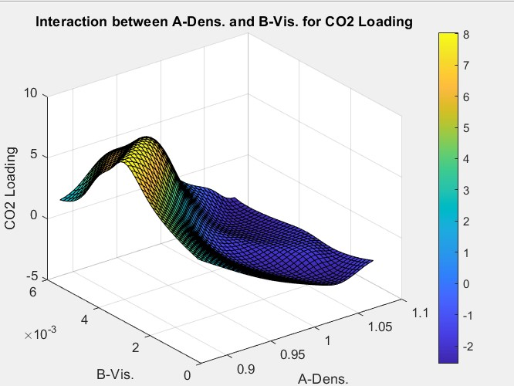
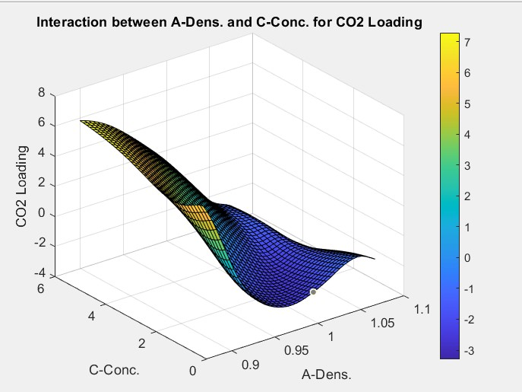
4-2- نمودارهای سه بعدی MLP
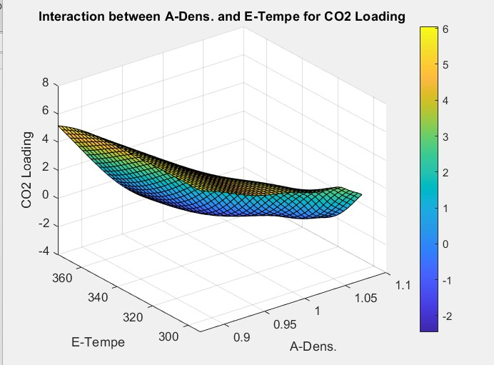
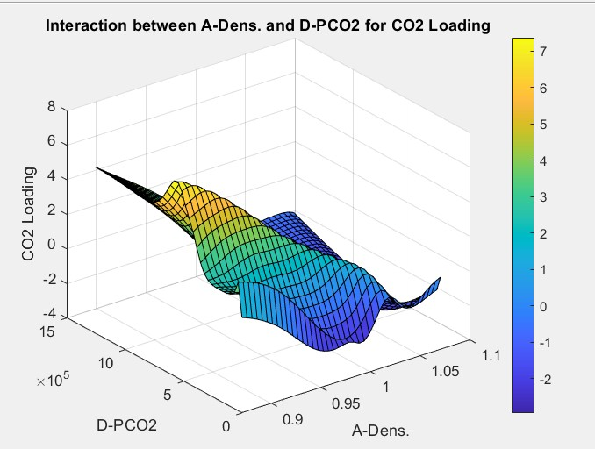

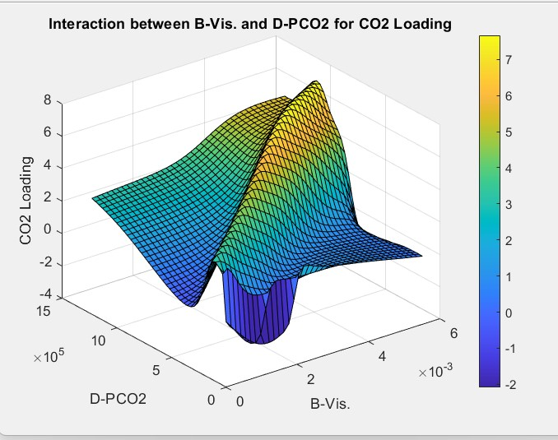
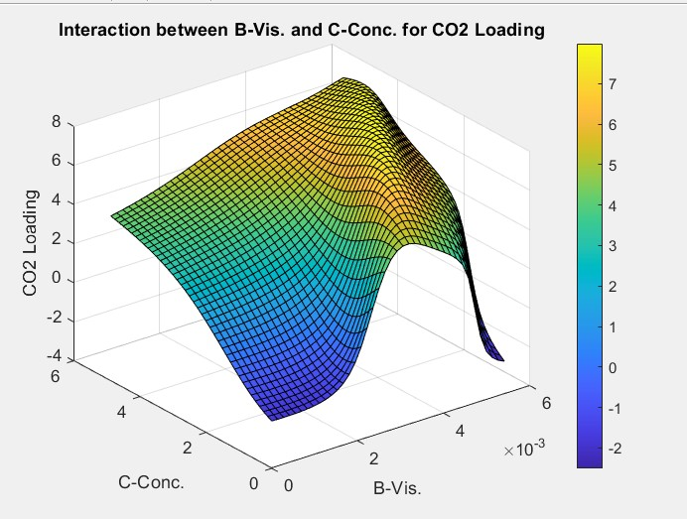

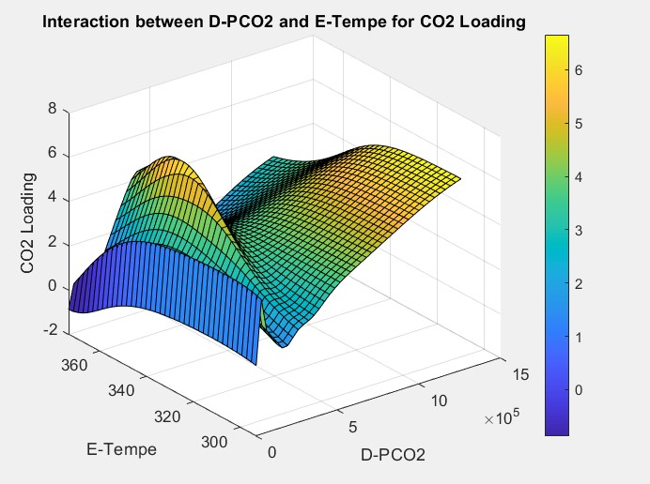
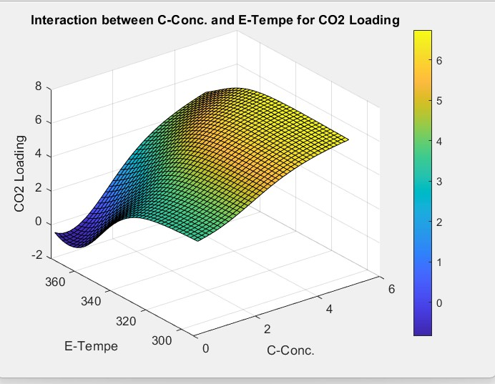
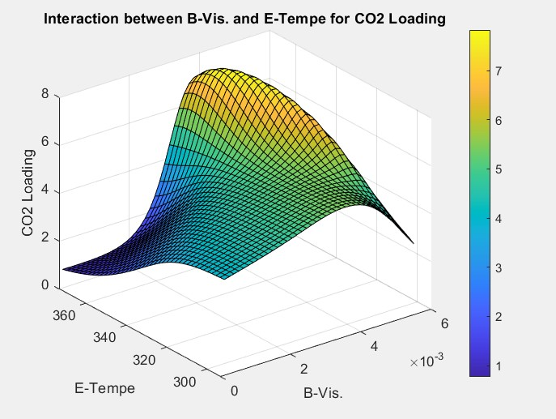
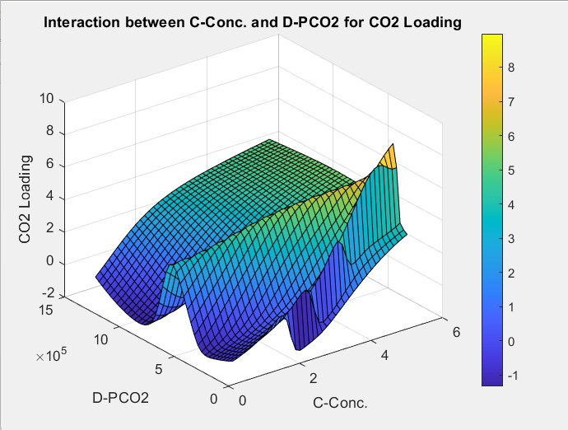

4-3- نمودارهای سه بعدی RBF
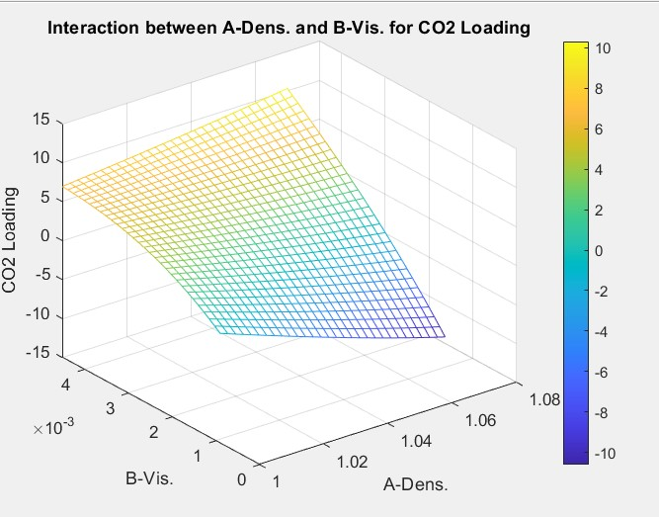
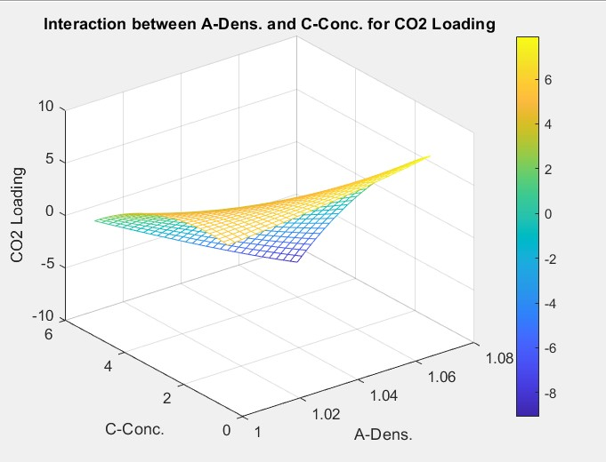

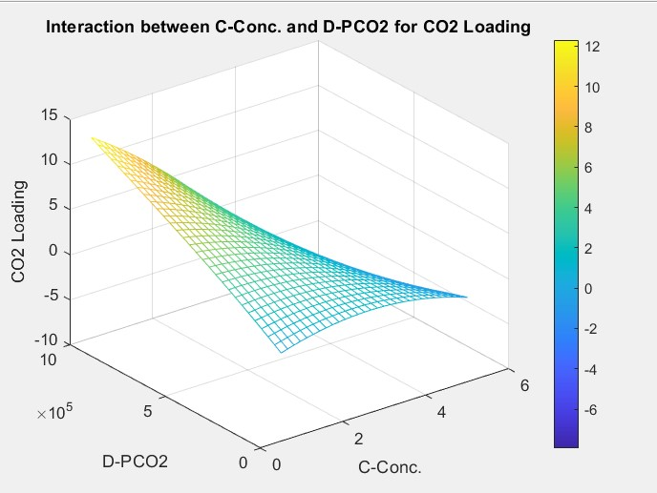
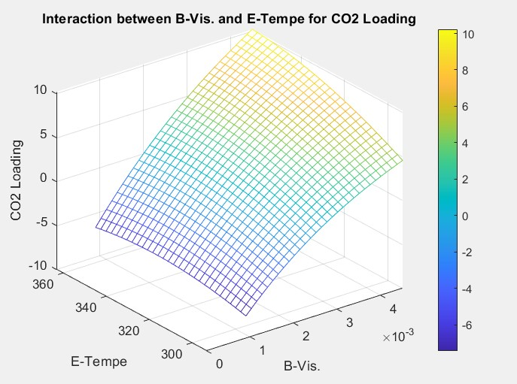
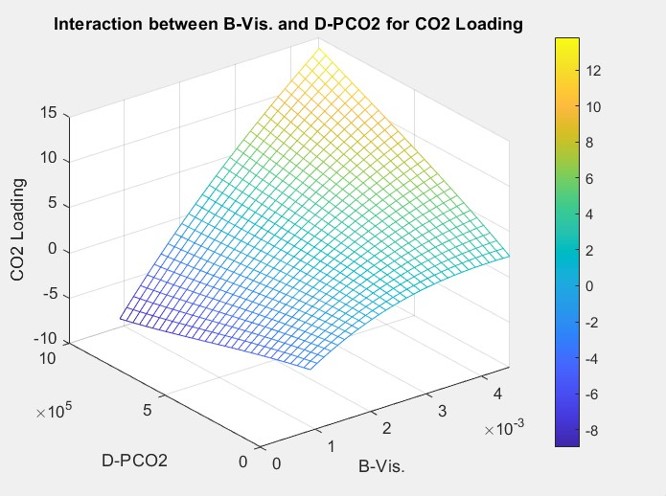
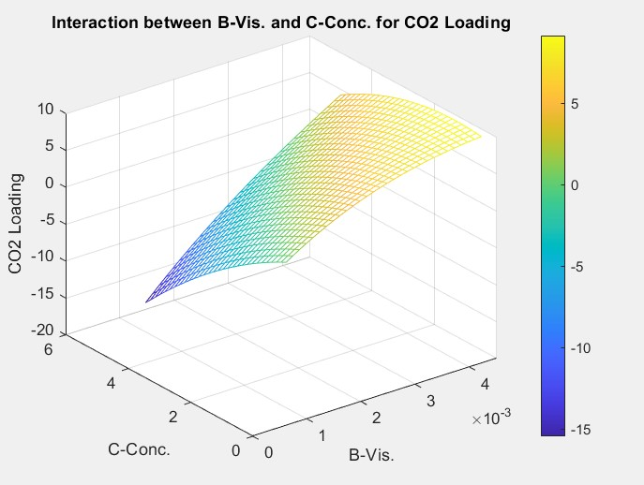
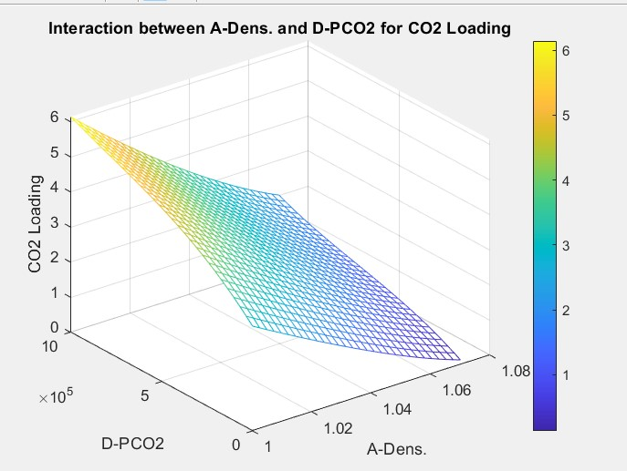
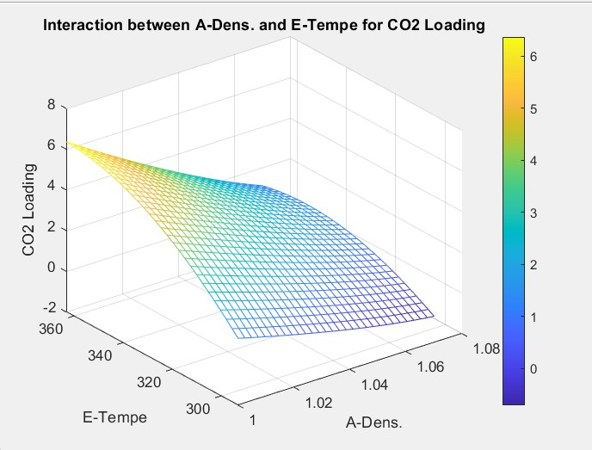

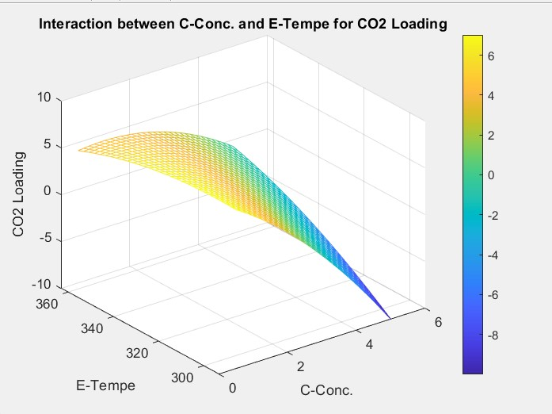
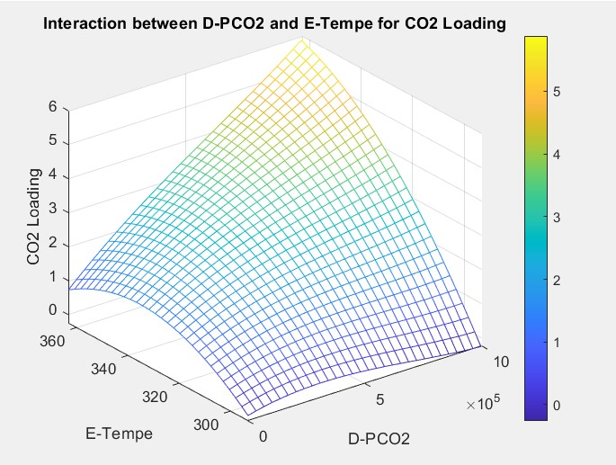

در پایان جدولی برای مقایسه مقادیر R² و MSE سه مدل ارائه می شود :

جدول 1-4- مقایسه نتایج RSM ، MLP و RBF
MSE | R² | Method
<0.0001 | 0.9698 | RSM
0.000238 | 0.99975 | MLP
0.0055 | 0.9997 | RBF

*** بر اساس مقادیر R² و MSE هر سه روش برای مدلسازی فرایند جذب دی اکسید کربن مناسب هستند. اما شبکه عصبی MLP به دلیل R² بالاتر و MSE کمتر مناسب تر به نظر می رسد.
*** نمودارهای سه بعدی حاصل از شبکه عصبی RBF تطابق بیشتری با RSM دارد.

مراجع

مراجع
- Prachi Singh; Amine based solvent for CO₂ absorption “From molecular structure to process”. Thesis, University of Twente, The Netherlands ISBN 978-90-365-3200-6 (2011)
- Carbon Capture From Flue Gas And The Atmosphere) 2020
- Changsoo Kim, Chun-Jae Yoo, Hyung-Suk Oh, Byoung Koun Min, Ung Lee, Review of carbon dioxide utilization technologies and their potential for industrial application ( 2022)
- panelKeke Zhi , Zhe Li , Bohong Wang , A review of CO2 utilization and emissions reduction: From the perspective of the chemical engineering ( 2023)
- Applications of Gas Separation by Adsorption for the Future ; S. Sircar Air Products and Chemicals, Inc., 7201 Hamilton Boulevard, Allentown, PA 18195-1501, U.S.A.(Received 19 January 2001; accepted 16 March 2001)
- Pedram Zafari, Ahad Ghaemi ; Modeling and optimization of CO2 capture into mixed MEA-PZ amine solutions using machine learning based on ANN and RSM models (2023)
- PanelSiddig Abuelgasim , Wenju Wang , Atif Abdalazeez ; A brief review for chemical looping combustion as a promising CO2 capture technology: Fundamentals and progress (2020)

- L. Jiang a,*,1, W. Liu a,1, R.Q. Wang b,1, A. Gonzalez-Diaz c, M.F. Rojas-Michaga d, S. Michailos e, M. Pourkashanian d, X.J. Zhang a, C. Font-Palma ; Soption Direct Air Capture With CO2 Utilization
- D.S. Dao, H. Yamada, K. Yogo, Response surface optimization of impregnation of blended amines into mesoporous silica for high-performance CO2 capture, Energy Fuels 29 (2) (2015) 985–992.
- M. Karimi, J.A.C. Silva, C.N.d.P. Goncalves, J.L. Diaz de Tuesta, A.E. Rodrigues, H. T. Gomes, CO2 capture in chemically and thermally modified activated carbons using breakthrough measurements: experimental and modeling study, Ind. Eng. Chem. Res. 57 (32) (2018) 11154–11166.
- M. Gil, M. Martínez, S. Garcia, F. Rubiera, J. Pis, C. Pevida, Response surface methodology as an efficient tool for optimizing carbon adsorbents for CO2 capture, Fuel Process. Technol. 106 (2013) 55–61
- N. Thouchprasitchai, N. Pintuyothin, S. Pongstabodee, Optimization of CO2 adsorption capacity and cyclical adsorption/desorption on tetraethylenepentamine-supported surface-modified hydrotalcite, J. Environ. Sci. 65 (2018) 293–305.
- N. Maleki, K. Motahari, Absorption performance of carbon dioxide in 4-Hydroxy-1- methylpiperidine+ aminoethylethanolamine aqueous solutions: experimental measurement and modeling, J. Nat. Gas Sci. Eng. 56 (2018) 1–17.
- S. Babamohammadi, A. Shamiri, T.N.G. Borhani, M.S. Shafeeyan, M.K. Aroua, R. Yusoff, Solubility of CO2 in aqueous solutions of glycerol and monoethanolamine, J. Mol. Liq. 249 (2018) 40–52.
- B. Morero, E.S. Groppelli, E.A. Campanella, Evaluation of biogas upgrading technologies using a response surface methodology for process simulation, J. Clean. Prod. 141 (2017) 978–988.
- A. Nuchitprasittichai, S. Cremaschi, Optimization of CO2 capture process with aqueous amines using response surface methodology, Comput. Chem. Eng. 35 (8) (2011) 1521–1531.
- M.S. Shafeeyan, W.M.A.W. Daud, A. Houshmand, A. Arami-Niya, The application of response surface methodology to optimize the amination of activated carbon for the preparation of carbon dioxide adsorbents, Fuel 94 (2012) 465–472.
- A. Nuchitprasittichai, S. Cremaschi, Optimization of CO2 capture process with aqueous Amines⋅ A comparison of two simulation–optimization approaches, Ind. Eng. Chem. Res. 52 (30) (2013) 10236–10243.
- K. Fu, G. Chen, Z. Liang, T. Sema, R. Idem, P. Tontiwachwuthikul, Analysis of mass transfer performance of monoethanolamine-based CO2 absorption in a packed column using artificial neural networks, Ind. Eng. Chem. Res. 53 (2014) 4413–4423.
- G. Chen, et al., Artificial neural network models for the prediction of CO2 solubility in aqueous amine solutions, Int. J. Greenh. Gas Control 39 (2015/08/01/2015) 174–184.
- S. Garg, A.M. Shariff, M.S. Shaikh, B. Lal, H. Suleman, N. Faiqa, Experimental data, thermodynamic and neural network modeling of CO2 solubility in aqueous sodium salt of l-phenylalanine, J. CO2 Util. 19 (2017/05/01/2017) 146–156.
- H. Yarveicy, M.M. Ghiasi, A.H. Mohammadi, Performance evaluation of the machine learning approaches in modeling of CO2 equilibrium absorption in Piperazine aqueous solution, J. Mol. Liq. 255 (2018) 375–383.
- P. Pakzad, M. Mofarahi, A.A. Izadpanah, M. Afkhamipour, Experimental data, thermodynamic and neural network modeling of CO2 absorption capacity for 2- amino-2-methyl-1-propanol (AMP)+ Methanol (MeOH)+ H2O system, J. Nat. Gas Sci. Eng. 73 (2020), 103060.
- A. Hemmati, A. Ghaemi, M. Asadollahzadeh, RSM and ANN modeling of hold up, slip, and characteristic velocities in standard systems using pulsed disc-and-doughnut contactor column, Separ. Sci. Technol. 56 (16) (2021/11/02 2021) 2734–2749.
- G. Sodeifian, Z. Niazi, Prediction of CO2 absorption by nanofluids using artificial neural network modeling, Int. Commun. Heat Mass Tran. 123 (2021/04/01/2021), 105193. [41] G.M. Reddy
- Aniruddha Alavekar et al ; Artificial Intelligence in Carbon Capture: Modeling CO2 Absorption Using Amine Blends (2024)
- Hadiseh Masoumi, Ali Imani1, Azam Aslani&Ahad Ghaemi ; Modeling of carbon dioxide absorption into aqueous alkanolamines using machine learning and response surface methodology (2024)
- Parisa Tabarzadi , Ahad Ghaemi ; Modeling and optimization of CO2 capture in spray columns via artificial neural networks and response surface methodology (2024)
- Fahimeh Hadavimoghaddam, Behnam Amiri-Ramsheh, Saeid Atashrouz , Ali Abedi e,Ahmad Mohaddespour f, Mehdi Ostadhassan , Abdolhossein Hemmati-Sarapardeh ; Modeling CO2 loading capacity of triethanolamine (TEA) aqueous solutionsvia a deep learning approach (2024)
- Ibham Veza a,*, Martin Spraggon b, I.M. Rizwanul Fattah c,**, Muhammad Idris ; Response surface methodology (RSM) for optimizing engine performance and emissions fueled with biofuel: Review of RSM for sustainability energy transition (2023)

United Nation-Intergovernmental Panel on Climate Change
Greenhouse Gas
European Union
Carbon Capture and Storage
Enhanced Separation Adsorbent
Water-Gas Shift Reaction
Chemical Looping Combustion
Enhanced Oil Recovery
Adipic Acid
Sulfinol proces
Shell Coal Gasification Process
Operating Expenses
Cost of Electricity
Capital Expenditure
United Nations Framework Convention on Climate Change
Intergovernmental Panel on Climate Change
Carbon Dioxide Utilization
Temperature Swing Adsorption
Pressure Swing Adsorption
Internet Of Things
Design of Experiments
Response Surface Methodology
Central Composite Design
Analysis of Variance
Multilayer Perceptron
Radial Basis Function

